СОВЕТ ИЛЬИНСКОГО СЕЛЬСКОГО ПОСЕЛЕНИЯ
КУЩЕВСКОГО РАЙОНА

РЕШЕНИЕ
от 23.09.2021 г. № 96
с.Ильинское

Об утверждении Правил благоустройства территории Ильинского сельского поселения Кущевского района

Руководствуясь методическими рекомендациями для подготовки правил благоустройства территорий поселений, городских округов, внутригородских районов, утвержденными приказом Министерства строительства и жилищно-коммунального хозяйства от 13 апреля 2017 года № 711/пр, Совет Ильинского сельского поселения Кущевского района решил:
1. Утвердить Правила благоустройства территории Ильинского сельского поселения Кущевского района согласно Приложению (прилагается).
2. Начальнику общего отдела администрации Ильинского сельского поселения Кущевского района (Варич Н. В.) обнародовать настоящее решение в специально установленных местах и разместить настоящее решение на официальном сайте Ильинского сельского поселения Кущевского района в информационно-телекоммуникационной сети «Интернет».
3. Признать утратившим силу решение Совета Ильинского сельского поселения Кущевского района от 30 января 2018 г. № 156 «Об утверждении Правил благоустройства территории Ильинского сельского поселения Кущевского района»
4. Исключить в подпунктах 5.1.3.1, 5.1.4.1 Приложения слова «СанПиН 2.1.7.3550-19 «Санитарно-эпидемиологические требования к содержанию территорий муниципальных образований».
5. Действие подраздела 5.7 Приложения к настоящему решению распространяется до 1 января 2021 года.
6. Решение вступает в силу со дня его обнародования, за исключением пунктов 5, 8-10 настоящего решения.
7. Пункт 5 настоящего решения вступает в силу со дня обнародования настоящего решения, но не ранее 1 января 2021 года.
8. Подпункты 5.1.3.2, 5.1.4.2, пункт 5.1.17 Приложения к настоящему решению вступают силу со дня обнародования настоящего решения и распространяют свое действие на правоотношения, возникшие со дня его обнародования по 31 декабря 2021 года.
9. Абзацы второй, шестой-восьмой пункта 5.1.16 Приложения к настоящему решению вступают силу со дня обнародования настоящего решения и распространяют свое действие на правоотношения, возникшие со дня его обнародования по 31 декабря 2021 года.
Глава Ильинского сельского поселения Кущевского района | С. В. Травка

Приложение
к решению Совета
Ильинского сельского поселения
Кущевского района
от 23.09.2021 года № 96

Правила благоустройства

территории Ильинского сельского поселения Кущевского района

1. Общие положения

1.1. Настоящие Правила благоустройства территории Ильинского сельского поселения Кущевского района (далее - Правила) разработаны с целью обеспечения должного санитарного, противопожарного, эстетического состояния Ильинского сельского поселения Кущевского района (далее - поселение) и дальнейшего его благоустройства в соответствии с действующими санитарными, противопожарными, архитектурно-градостроительными и другими нормами.
1.2. Правила действуют на всей территории Ильинского сельского поселения Кущевского района (далее - территория поселения) и обязательны для выполнения всеми юридическими, физическими лицами и индивидуальными предпринимателями (в том числе должностными лицами, гражданами, лицами, не имеющими гражданства), проживающими или ведущими хозяйственную деятельность на территории поселения.
1.3. Организация рациональной системы санитарной очистки территории поселения, содержания домашних и сельскохозяйственных животных, сбора, временного хранения и регулярного вывоза отходов производства и потребления, твердых коммунальных отходов, отлова, подбора трупов и утилизации бродячих животных (собак и кошек), а также благоустройство территорий поселения должны соответствовать требованиям настоящих Правил, которые разработаны в соответствии со следующими нормативными правовыми актами, сводами правил и стандартами:
Градостроительный кодекс Российской Федерации от 29 декабря 2004 года № 190-ФЗ;
Закон Российской Федерации от 14 мая 1993 года № 4979-I «О ветеринарии»;
Федеральный закон от 24 июня 1998 года № 89-ФЗ «Об отходах производства и потребления»;
Федеральный закон от 6 октября 2003 года № 131-ФЗ «Об общих принципах организации местного самоуправления в Российской Федерации»;
Федеральный закон от 8 ноября 2007 года № 257-ФЗ «Об автомобильных дорогах и о дорожной деятельности в Российской Федерации и о внесении изменений в отдельные законодательные акты Российской Федерации»;
постановление Правительства Российской Федерации от 13 августа 2006 года № 491 «Об утверждении Правил содержания общего имущества в многоквартирном доме и Правил изменения размера платы за содержание жилого помещения в случае оказания услуг и выполнения работ по управлению, содержанию и ремонту общего имущества в многоквартирном доме ненадлежащего качества и (или) с перерывами, превышающими установленную продолжительность»;
постановление Правительства Российской Федерации от 12 ноября 2016 года № 1156 «Об обращении с твердыми коммунальными отходами и внесении изменения в постановление Правительства Российской Федерации от 25 августа 2008 года № 641»;
постановление Правительства Российской Федерации от 31 августа 2018 года № 1039 «Об утверждении Правил обустройства мест (площадок) накопления твердых коммунальных отходов и ведения их реестра»;
постановление Госстроя Российской Федерации от 27 сентября 2003 года № 170 «Об утверждении Правил и норм технической эксплуатации жилищного фонда»;
приказ Министерства строительства и жилищно-коммунального хозяйства Российской Федерации от 13 апреля 2017 года № 711/пр «Об утверждении методических рекомендаций для подготовки правил благоустройства территорий поселений, городских округов, внутригородских районов»;
Закон Краснодарского края от 13 марта 2000 года № 245-КЗ «Об отходах производства и потребления»;
Закон Краснодарского края от 2 декабря 2004 года № 800-КЗ «О содержании и защите домашних животных в Краснодарском крае»;
Закон Краснодарского края от 23 апреля 2013 года № 2695-КЗ «Об охране зеленых насаждений в Краснодарском крае»;
Закон Краснодарского края от 21 декабря 2018 года № 3952-КЗ «О порядке определения органами местного самоуправления в Краснодарском крае границ прилегающих территорий»;
постановление главы администрации (губернатора) Краснодарского края от 20 января 2017 года № 48 «Об утверждении Порядка сбора (в том числе раздельного) твердых коммунальных отходов на территории Краснодарского края»;
СП 48.13330.2011 «СНиП 12-01-2004 Организация строительства»;
СП 51.13330.2011 «СНиП 23-03-2003 Защита от шума»;
СП 132.13330.2011 «Обеспечение антитеррористической защищенности зданий и сооружений. Общие требования проектирования»;
СП 31.13330.2012 «СНиП 2.04.02-84* Водоснабжение. Наружные сети и сооружения»;
СП 32.13330.2012 «СНиП 2.04.03-85 Канализация. Наружные сети и сооружения»;
СП 34.13330.2012 «СНиП 2.05.02-85* Автомобильные дороги»;
СП 45.13330.2012 «СНиП 3.02.01-87 Земляные сооружения, основания и фундаменты»;
СП 50.13330.2012 «СНиП 23-02-2003 Тепловая защита зданий»;
СП 54.13330.2012 «СНиП 31-01-2003 Здания жилые многоквартирные»;
СП 113.13330.2012 «СНиП 21-02-99* Стоянки автомобилей»;
СП 118.13330.2012 «СНиП 31-06-2009 Общественные здания и сооружения»;
СП 124.13330.2012 «СНиП 41-02-2003 Тепловые сети»;
СП 136.13330.2012 «Здания и сооружения. Общие положения проектирования с учётом доступности для маломобильных групп населения»;
СП 137.13330.2012 «Жилая среда с планировочными элементами, доступными инвалидам. Правила проектирования»;
СП 138.13330.2012 «Общественные здания и сооружения, доступные маломобильным группам населения. Правила проектирования»;
СП 140.13330.2012 «Городская среда. Правила проектирования для маломобильных групп населения»;
СП 158.13330.2014 «Здания и помещения медицинских организаций. Правила проектирования»;
СП 42.13330.2016 «СНиП 2.07.01-89* Градостроительство. Планировка и застройка городских и сельских поселений»;
СП 52.13330.2016 «СНиП 23-05-95* Естественное и искусственное освещение»;
СП 59.13330.2016 «СНиП 35-01-2001 Доступность зданий и сооружений для маломобильных групп населения»;
СП 82.13330.2016 «СНиП III-10-75 Благоустройство территорий»;
СП 104.13330.2016 «СНиП 2.06.15-85 Инженерная защита территории от затопления и подтопления»;
СП 251.1325800.2016 «Здания общеобразовательных организаций. Правила проектирования»;
СП 252.1325800.2016 «Здания дошкольных образовательных организаций. Правила проектирования»;
СП 254.1325800.2016 «Здания и территории. Правила проектирования защиты от производственного шума»;
Свод правил СП 255.1325800.2016 «Здания и сооружения. Правила эксплуатации. Основные положения»;
ГОСТ Р 17.4.3.07-2001 «Охрана природы. Почвы. Требования к свойствам осадков сточных вод при использовании их в качестве удобрения»;
ГОСТ Р 52024-2003 «Услуги физкультурно-оздоровительные и спортивные. Общие требования»;
ГОСТ Р 52025-2003 «Услуги физкультурно-оздоровительные и спортивные. Требования безопасности потребителей»;
ГОСТ Р 52289-2004 «Технические средства организации дорожного движения. Правила применения дорожных знаков, разметки, светофоров, дорожных ограждений и направляющих устройств»;
ГОСТ Р 52607-2006 «Технические средства организации дорожного движения. Ограждения дорожные удерживающие боковые для автомобилей. Общие технические требования»;
ГОСТ Р 52766-2007 «Дороги автомобильные общего пользования. Элементы обустройства»;
ГОСТ Р 52167-2012 «Оборудование детских игровых площадок. Безопасность конструкции и методы испытаний качелей. Общие требования»;
ГОСТ Р 52168-2012 «Оборудование детских игровых площадок. Безопасность конструкции и методы испытаний горок. Общие требования»;
ГОСТ Р 52169-2012 «Оборудование и покрытия детских игровых площадок. Безопасность конструкции и методы испытаний. Общие требования»;
ГОСТ Р 52299-2013 «Оборудование детских игровых площадок. Безопасность конструкции и методы испытаний качалок. Общие требования»;
ГОСТ Р 52300-2013 «Оборудование детских игровых площадок. Безопасность конструкции и методы испытаний каруселей. Общие требования»;
ГОСТ Р 52301-2013 «Оборудование детских игровых площадок. Безопасность при эксплуатации. Общие требования»;
ГОСТ Р EH 1177-2013 «Ударопоглощающие покрытия детских игровых площадок. Требования безопасности и методы испытаний»;
ГОСТ Р 55677-2013 «Оборудование детских спортивных площадок. Безопасность конструкций и методы испытания. Общие требования»;
ГОСТ Р 55678-2013 «Оборудование детских спортивных площадок. Безопасность конструкций и методы испытания спортивно-развивающего оборудования»;
ГОСТ Р 55679-2013 «Оборудование детских спортивных площадок. Безопасность при эксплуатации»;
ГОСТ Р 55935-2013 «Состав и порядок разработки научно-проектной документации на выполнение работ по сохранению объектов культурного наследия - произведений ландшафтной архитектуры и садово-паркового искусства»;
ГОСТ Р 33127-2014 «Дороги автомобильные общего пользования. Ограждения дорожные. Классификация»;
ГОСТ Р 56195-2014 «Услуги жилищно-коммунального хозяйства и управления многоквартирными домами. Услуги содержания придомовой территории, сбора и вывоза бытовых отходов. Общие требования»;
ГОСТ Р 53102-2015 «Оборудование детских игровых площадок. Термины и определения»;
ГОСТ 2874-73 «Вода питьевая»;
ГОСТ 17.1.3.03-77 «Охрана природы. Гидросфера. Правила выбора и оценка качества источников централизованного хозяйственно-питьевого водоснабжения»;
ГОСТ 23407-78 «Ограждения инвентарные строительных площадок и участков производства строительно-монтажных работ»;
ГОСТ 24835-81 «Саженцы деревьев и кустарников. Технические условия»;
ГОСТ 24909-81 «Саженцы деревьев декоративных лиственных пород. Технические условия»;
ГОСТ 25769-83 «Саженцы деревьев хвойных пород для озеленения городов. Технические условия»;
ГОСТ 17.4.3.04-85 «Охрана природы. Почвы. Общие требования к контролю и охране от загрязнения»;
ГОСТ 17.5.3.06-85 «Охрана природы. Земли. Требования к определению норм снятия плодородного слоя почвы при производстве земляных работ»;
ГОСТ 28329-89 «Озеленение городов. Термины и определения»;
иные своды правил и стандарты, принятые и вступившие в действие в установленном порядке.
1.4. Настоящие Правила содержат:
общие принципы и подходы;
формы и механизмы общественного участия в принятии решений и реализации проектов комплексного благоустройства и развития городской среды;
благоустройство территории поселения, включающее в себя общие требования к состоянию общественных пространств, состоянию и облику зданий различного назначения и разной формы собственности, к имеющимся на территории поселения объектам благоустройства и их отдельным элементам, а также особые требования к доступности городской среды для маломобильных групп населения;
правила содержания объектов благоустройства, включающие в себя порядок уборки и содержания территории, правила уборки и содержания территории по сезонам года, порядок озеленения и содержания зелёных насаждений, содержание домашних животных, правила производства дорожных и земляных работ, требования при выполнении строительно-ремонтных работ, содержание объектов водопроводно-канализационного хозяйства, правила проведения ремонта и содержания жилых, культурно-бытовых и общественных зданий и сооружений, систем уличного и дворового освещения, правила содержания транспортных средств, правила содержания дорожных знаков, ограждений, правила оформления поселения и информации, правила установки и содержания малых архитектурных форм, элементов благоустройства, средств передвижной мелкорозничной торговли и других легкосъемных объектов, организацию и проведение санитарного дня;
контроль за соблюдением и ответственность за нарушение Правил.
1.5. К объектам благоустройства относятся территории различного функционального назначения, на которых осуществляется деятельность по благоустройству, в том числе:
детские площадки, спортивные и другие площадки отдыха и досуга;
площадки для выгула и дрессировки собак;
площадки автостоянок;
улицы (в том числе пешеходные) и дороги;
парки, скверы, иные зеленые зоны;
площади, набережные и другие территории;
технические зоны транспортных, инженерных коммуникаций, водоохранные зоны;
контейнерные площадки и площадки для складирования отдельных групп коммунальных отходов.
1.6. К элементам благоустройства относят, в том числе:
элементы озеленения;
покрытия;
ограждения (заборы);
водные устройства;
уличное коммунально-бытовое и техническое оборудование;
игровое и спортивное оборудование;
элементы освещения;
средства размещения информации и рекламные конструкции;
малые архитектурные формы и городская мебель;
некапитальные нестационарные сооружения;
элементы объектов капитального строительства.
1.7. Настоящие Правила могут быть дополнены и изменены по мере необходимости.
1.8. Основные понятия:
внешнее благоустройство поселения - совокупность работ и мероприятий, направленных на создание благоприятных, здоровых и культурных условий жизни и досуга населения в границах поселения;
территория предприятий, организаций, учреждений и иных хозяйствующих субъектов - часть территории поселения, имеющая площадь, границы, местоположение, правовой статус и другие характеристики, отражаемые в государственном земельном кадастре, переданная (закрепленная) целевым назначением юридическим или физическим лицам на правах, предусмотренных законодательством;
прилегающая территория - территория общего пользования, которая прилегает к зданию, строению, сооружению земельному участку в случае, если такой земельный участок образован, и границы которой определены правилами благоустройства территории муниципального образования в соответствии с порядком, установленным Законом Краснодарского края от 21 декабря 2018 года № 3952-КЗ «О порядке определения органами местного самоуправления в Краснодарском крае границ прилегающих территорий»;
территории общего пользования - территории, которыми беспрепятственно пользуется неограниченный круг лиц (в том числе площади, улицы, проезды, набережные, береговые полосы водных объектов общего пользования, скверы, бульвары);
границы прилегающей территории - предел прилегающей территории;
внутренняя часть границ прилегающей территории - часть границ прилегающей территории, непосредственно примыкающая к границе здания, строения, сооружения, земельного участка, в отношении которых установлены границы прилегающей территории, то есть являющаяся их общей границей;
внешняя часть границ прилегающей территории - часть границ прилегающей территории, не примыкающая непосредственно к зданию, строению, сооружению, земельному участку, в отношении которых установлены границы прилегающем территории, то есть не являющаяся, их общей границей;
отходы производства и потребления (далее - отходы) – вещества или предметы, которые образованы в процессе производства, выполнения работ, оказания услуг или в процессе потребления, которые удаляются, предназначены для удаления или подлежат удалению в соответствии с действующим законодательством;
твердые коммунальные отходы (далее – ТКО)– отходы, образующиеся в жилых помещениях в процессе потребления физическими лицами, а также товары, утратившие свои потребительские свойства в процессе их использования физическими лицами в жилых помещениях в целях удовлетворения личных и бытовых нужд. К твердым коммунальным отходам также относятся отходы, образующиеся в процессе деятельности юридических лиц, индивидуальных предпринимателей и подобные по составу отходам, образующимся в жилых помещениях в процессе потребления физическими лицами;
жидкие бытовые отходы (далее - ЖБО) - хозяйственно-бытовые сточные воды, образующиеся в результате жизнедеятельности населения и сбрасываемые в сооружения и устройства, не подключенные (технологически не присоединенные) к централизованной системе водоотведения и предназначенные для приема и накопления сточных вод;
отходы от использования товаров - отходы, образовавшиеся после утраты товарами, упаковкой товаров полностью или частично своих потребительских свойств;
обращение с отходами - деятельность по сбору, накоплению, транспортированию, обработке, утилизации, обезвреживанию, размещению отходов;
размещение отходов - хранение и захоронение отходов;
хранение отходов - складирование отходов в специализированных объектах сроком более чем одиннадцать месяцев в целях утилизации, обезвреживания, захоронения;
захоронение отходов - изоляция отходов, не подлежащих дальнейшей утилизации, в специальных хранилищах в целях предотвращения попадания вредных веществ в окружающую среду;
утилизация отходов - использование отходов для производства товаров (продукции), выполнения работ, оказания услуг, включая повторное применение отходов, в том числе повторное применение отходов по прямому назначению (рециклинг), их возврат в производственный цикл после соответствующей подготовки (регенерация), а также извлечение полезных компонентов для их повторного применения (рекуперация);
обезвреживание отходов - уменьшение массы отходов, изменение их состава, физических и химических свойств (включая сжигание и (или) обеззараживание на специализированных установках) в целях снижения негативного воздействия отходов на здоровье человека и окружающую среду;
накопление отходов – складирование отходов на срок не более чем одиннадцать месяцев в целях их дальнейших обработки, утилизации, обезвреживания, размещения;
бункер - мусоросборник, предназначенный для складирования крупногабаритных отходов;
вывоз ТКО - транспортирование ТКО от мест их накопления до объектов, используемых для обработки, утилизации, обезвреживания, захоронения ТКО;
контейнер - мусоросборник, предназначенный для складирования ТКО, за исключением крупногабаритных отходов;
контейнерная площадка - место накопления ТКО, обустроенное в соответствии с требованиями законодательства Российской Федерации в области охраны окружающей среды и законодательства Российской Федерации в области обеспечения санитарно-эпидемиологического благополучия населения и предназначенное для размещения контейнеров и бункеров;
крупногабаритные отходы (далее - КГО) - ТКО (мебель, бытовая техника, отходы от текущего ремонта жилых помещений и др.), размер которых не позволяет осуществить их складирование в контейнерах;
мусоровоз - транспортное средство категории N, используемое для перевозки ТКО;
санитарная очистка территории - зачистка территорий, сбор, вывоз и утилизация (обезвреживание) ТКО;
сбор отходов – прием отходов в целях их дальнейших обработки, утилизации, обезвреживания, размещения лицом, осуществляющим их обработку, утилизацию, обезвреживание, размещение;
транспортирование отходов – перемещение отходов с помощью транспортных средств вне границ земельного участка, находящегося в собственности юридического лица или индивидуального предпринимателя, либо предоставленного им на иных правах;
оператор по обращению с твердыми коммунальными отходами (далее – оператор по обращению с ТКО) - индивидуальный предприниматель или юридическое лицо, осуществляющие деятельность по сбору, транспортированию, обработке, утилизации, обезвреживанию, захоронению твердых коммунальных отходов;
региональный оператор по обращению с твердыми коммунальными отходами (далее также - региональный оператор) - оператор по обращению с твердыми коммунальными отходами - юридическое лицо, которое обязано заключить договор на оказание услуг по обращению с твердыми коммунальными отходами с собственником твердых коммунальных отходов, которые образуются и места накопления которых находятся в зоне деятельности регионального оператора;
потребитель - собственник твердых коммунальных отходов или уполномоченное им лицо, заключившее или обязанное заключить с региональным оператором договор на оказание услуг по обращению с твердыми коммунальными отходами;
договор на оказание услуг по обращению с ТКО - письменное соглашение, имеющее юридическую силу, заключенное между потребителем и региональным оператором, в зоне деятельности которого образуются твердые коммунальные отходы и находятся места их накопления, в порядке, предусмотренном постановлением Правительства Российской Федерации от 12 ноября 2016 года № 1156 «Об обращении с твердыми коммунальными отходами и внесении изменения в постановление Правительства Российской Федерации от 25 августа 2008 года № 641»;
график вывоза ТКО - составная часть договора на вывоз ТКО с указанием места (адреса), объема и времени вывоза;
срыв графика вывоза ТКО - несоблюдение маршрутного почасового графика вывоза ТКО сроком более 2-х часов;
навал мусора - скопление твердых бытовых отходов (ТКО), возникшее в результате самовольного сброса, по объему, не превышающему одного куб.м. на контейнерной площадке или на любой другой территории;
очаговый навал мусора - скопление ТКО, возникшее в результате самовольного сброса, по объему до 20 куб.м. на территории площадью до 30 кв.м.;
несанкционированная свалка мусора - самовольный (несанкционированный) сброс (размещение) или складирование ТКО, отходов производства и строительства, другого мусора, образованного в процессе деятельности юридических или физических лиц на площади свыше 30 кв.м. и объемом свыше 20 куб.м.;
критерии оценок состояния уборки и санитарного содержания территорий - показатели (средний процент нарушений), на основании которых производится оценка состояния уборки и санитарного содержания территории поселения;
содержание автомобильных дорог - комплекс работ по поддержанию надлежащего технического состояния автомобильной дороги, оценке ее технического состояния, а также по организации и обеспечению безопасности дорожного движения;
брошенный и разукомплектованный автотранспорт - транспортное средство, от которого собственник в установленном порядке отказался, не имеющее собственника, собственник которого неизвестен. Заключения о принадлежности транспортного средства (наличии или отсутствии собственника) представляют органы государственной власти, на которые возложены соответствующие полномочия;
категория улиц - классификация улиц и проездов в зависимости от интенсивности движения транспорта и особенностей, предъявляемых к их эксплуатации и содержанию.

2. Общие принципы и подходы

2.1. К деятельности по благоустройству территории поселения относится разработка проектной документации по благоустройству территории поселения, выполнение мероприятий по благоустройству территории поселения и содержание объектов благоустройства.
2.2. Проектная документация по благоустройству территории поселения - пакет документации, основанной на стратегии развития поселения и концепции, отражающей потребности жителей поселения, который содержит материалы в текстовой и графической форме и определяет проектные решения по благоустройству территории. Состав данной документации может быть различным в зависимости от того, к какому объекту благоустройства он относится. Предлагаемые в проектной документации по благоустройству решения готовятся по результатам социологических, маркетинговых, архитектурных, градостроительных и иных исследований, социально-экономической оценки эффективности проектных решений.
2.3. Развитие городской среды осуществляется путем улучшения, обновления, трансформации, использования лучших практик и технологий, в том числе путем развития инфраструктуры, системы управления, технологий, коммуникаций между жителями и сообществами. При этом осуществляется реализация комплексных проектов по благоустройству, предусматривающих одновременное использование различных элементов благоустройства, обеспечивающих повышение удобства использования и визуальной привлекательности благоустраиваемой территории.
2.4. Содержание объектов благоустройства осуществляется путем поддержания в надлежащем техническом, физическом, эстетическом состоянии объектов благоустройства, их отдельных элементов в соответствии с эксплуатационными требованиями. При разработке и выборе проектов по благоустройству территорий важным критерием является стоимость их эксплуатации и содержания.
2.5. Участниками деятельности по благоустройству выступает население поселения, которое формирует запрос на благоустройство и принимает участие в оценке предлагаемых решений. В отдельных случаях жители поселения участвуют в выполнении работ. Жители могут быть представлены:
общественными организациями и объединениями;
представителями органов местного самоуправления, которые формируют техническое задание, выбирают исполнителей и обеспечивают финансирование в пределах своих полномочий;
хозяйствующими субъектами, осуществляющими деятельность на территории поселения, которые могут участвовать в формировании запроса на благоустройство, а также в финансировании мероприятий по благоустройству;
представителями профессионального сообщества, в том числе ландшафтными архитекторами, специалистами по благоустройству и озеленению, архитекторами и дизайнерами, разрабатывающими концепции и проекты благоустройства, рабочую документацию;
исполнителями работ, специалистами по благоустройству и озеленению, в том числе возведению малых архитектурных форм.
2.6. Участие жителей поселения в подготовке и реализации проектов по благоустройству обеспечивается в целях повышения качества реализованных проектов и эффективности расходов на благоустройство, а также обеспечения сохранности созданных объектов благоустройства.
2.7. Участие жителей может быть прямым или опосредованным через общественные организации, в том числе организации, объединяющие профессиональных проектировщиков-архитекторов, ландшафтных архитекторов, дизайнеров, а также ассоциации и объединения предпринимателей. Оно осуществляется путем инициирования проектов благоустройства, участия в обсуждении проектных решений и, в некоторых случаях, реализации принятия решений.
2.8. Концепция благоустройства для каждой территории создается с учетом потребностей и запросов жителей и других участников деятельности по благоустройству и при их непосредственном участии на всех этапах создания концепции, а также с учетом стратегических задач комплексного устойчивого развития городской среды, в том числе формирования возможности для создания новых связей, общения и взаимодействия отдельных граждан и сообществ, их участия в проектировании и реализации проектов по развитию территории, содержанию объектов благоустройства и для других форм взаимодействия жителей поселения.
2.9. Территории поселения, удобно расположенные и легко доступные для большого числа жителей, используются с максимальной эффективностью, на протяжении как можно более длительного времени и в любой сезон. При этом предусматривается взаимосвязь пространств поселения, доступность объектов инфраструктуры, в том числе за счет ликвидации необоснованных барьеров и препятствий.
2.10. Обеспечение качества городской среды при реализации проектов благоустройства территории поселения достигается путем реализации следующих принципов:
1) принцип функционального разнообразия - насыщенность территории микрорайона (квартала, жилого комплекса) разнообразными социальными и коммерческими сервисами;
2) принцип комфортной организации пешеходной среды - создание в поселении условий для приятных, безопасных, удобных пешеходных прогулок. Привлекательность пешеходных прогулок обеспечивается путем совмещения различных функций (транзитная, коммуникационная, рекреационная, потребительская) на пешеходных маршрутах. Обеспечивается доступность пешеходных прогулок для различных категорий граждан, в том числе для маломобильных групп граждан при различных погодных условиях;
3) принцип комфортной мобильности - наличие у жителей сопоставимых по скорости и уровню комфорта возможностей доступа к основным точкам притяжения в населенном пункте и за его пределами при помощи различных видов транспорта (личный автотранспорт, различные виды общественного транспорта, велосипед);
4) принцип комфортной среды для общения - гармоничное размещение в населенном пункте территорий поселения, которые постоянно и без платы за посещение доступны для населения, в том числе площади, улицы, пешеходные зоны, скверы, парки (далее - общественные пространства) и территорий с ограниченным доступом посторонних людей, предназначенных для уединенного общения и проведения времени (далее - приватное пространство);
5) принцип насыщенности общественных и приватных пространств разнообразными элементами природной среды (зеленые насаждения, водные объекты и др.) различной площади, плотности территориального размещения и пространственной организации в зависимости от функционального назначения части территории.
2.11. Реализация принципов комфортной среды для общения и комфортной пешеходной среды предполагает создание условий для защиты общественных и приватных пространств от вредных факторов среды (шум, пыль, загазованность) эффективными архитектурно-планировочными приемами.
2.12. Общественные пространства обеспечивают принцип пространственной и планировочной взаимосвязи жилой и общественной среды, точек притяжения людей, транспортных узлов на всех уровнях.
2.13. Реализация комплексных проектов благоустройства осуществляется с привлечением собственников земельных участков, находящихся в непосредственной близости от территории комплексных проектов благоустройства и иных заинтересованных сторон (застройщиков, управляющих организаций, объединений граждан и предпринимателей, собственников и арендаторов коммерческих помещений в прилегающих зданиях), в том числе с использованием механизмов государственно-частного партнерства. Разрабатываются единые или согласованные проекты благоустройства для связанных между собой территорий поселения, расположенных на участках, имеющих разных владельцев.
2.14. Определение конкретных зон, территорий, объектов для проведения работ по благоустройству, очередность реализации проектов, объемы и источники финансирования устанавливается муниципальной программой по благоустройству территории, утверждаемой постановлением администрации муниципального образования Кущевского района.
2.15. В рамках разработки муниципальной программы по благоустройству проводится инвентаризация объектов благоустройства и разрабатываются паспорта объектов благоустройства. Форма паспорта утверждается постановлением администрации поселения.
2.16. В паспорте отображается следующая информация:
о собственниках и границах земельных участков, формирующих территорию объекта благоустройства;
ситуационный план;
элементы благоустройства;
сведения о текущем состоянии;
сведения о планируемых мероприятиях по благоустройству территорий.
2.17. Обоснование предложений по определению конкретных зон, территорий, объектов для проведения работ по благоустройству, установления их границ, определения очередности реализации проектов, объемов и источников финансирования для последующего учета в составе документов стратегического, территориального планирования, планировки территории осуществляется на основе комплексного исследования современного состояния и потенциала развития территории поселения (элемента планировочной структуры).
2.18. В качестве приоритетных объектов благоустройства выбираются активно посещаемые или имеющие очевидный потенциал для роста пешеходных потоков территории населенного пункта, с учетом объективной потребности в развитии тех или иных общественных пространств, экономической эффективности реализации и планов развития поселения.
2.19. При проектировании объектов благоустройства жилой среды, улиц и дорог, объектов культурно-бытового обслуживания рекомендуется предусматривать доступность среды населенных пунктов для маломобильных групп населения, в том числе оснащение этих объектов элементами и техническими средствами, способствующими передвижению маломобильных групп населения.
Проектирование, строительство, установка технических средств и оборудования, способствующих передвижению маломобильных групп населения, рекомендуется осуществлять при новом строительстве заказчиком в соответствии с утвержденной проектной документацией.

3. Формы и механизмы общественного участия в принятии решений
и реализации проектов комплексного благоустройства и
развития городской среды

3.1. Задачи, эффективность и формы общественного участия

3.1.1. Вовлеченность в принятие решений и реализацию проектов, реальный учет мнения всех участников деятельности по благоустройству, повышает их удовлетворенность городской средой, формирует положительный эмоциональный фон, ведет к повышению субъективного восприятия качества жизни (реализуя базовую потребность человека быть услышанным, влиять на происходящее в его среде жизни).
3.1.2. Участие в развитии городской среды создает новые возможности для общения, творчества и повышает субъективное восприятие качества жизни (реализуя базовую потребность в сопричастности, потребность принадлежности к целому). Важно, чтобы физическая и социальная среда, и культура подчеркивали общность и личную ответственность, стимулировали общение жителей по вопросам повседневной жизни, совместному решению задач, созданию новых идей, некоммерческих и коммерческих проектов.
3.1.3. Общественное участие на этапе планирования и проектирования снижает количество и глубину несогласованностей, противоречий и конфликтов, снижает возможные затраты по их разрешению, повышает согласованность и доверие между органами государственной и муниципальной власти и жителями муниципального образования, формирует лояльность со стороны населения.
3.1.4. Приглашение со стороны органов местного самоуправления поселения к участию в развитии территории местных профессионалов, активных жителей, представителей сообществ и различных объединений и организаций (далее - заинтересованные лица) содействует развитию местных кадров, предоставляет новые возможности для повышения социальной связанности, развивает социальный капитал поселения и способствует учету различных мнений, объективному повышению качества решений.

3.2. Основные решения

3.2.1. Основные решения:
формирование новых общественных институтов, обеспечивающих максимально эффективное представление интересов и включение способностей и ресурсов всех заинтересованных лиц в процесс развития территории;
разработка внутренних правил, регулирующих процесс общественного участия;
применение технологий, которые позволяют совмещать разнообразие мнений и интересов с необходимостью принимать максимально эффективные рациональные решения, в том числе в условиях нехватки временных ресурсов, технической сложности решаемых задач и отсутствия достаточной глубины специальных знаний у заинтересованных лиц;
в целях обеспечения широкого участия всех заинтересованных лиц и оптимального сочетания общественных интересов и пожеланий, профессиональной экспертизы, проводятся следующие процедуры:
1 этап: максимизация общественного участия на этапе выявления общественного запроса, формулировки движущих ценностей и определения целей рассматриваемого проекта;
2 этап: совмещение общественного участия и профессиональной экспертизы в выработке альтернативных концепций решения задачи, в том числе с использованием механизма проектных семинаров и открытых конкурсов;
3 этап: рассмотрение созданных вариантов с вовлечением всех заинтересованных лиц, имеющих отношение к данной территории и данному вопросу;
4 этап: передача выбранной концепции на доработку специалистам, вновь и рассмотрение финального решения, в том числе усиление его эффективности и привлекательности с участием всех заинтересованных лиц.
3.2.2. Все формы общественного участия направляются на наиболее полное включение всех заинтересованных лиц, на выявление их интересов и ценностей, их отражение в проектировании любых изменений в поселении, на достижение согласия по целям и планам реализации проектов, на мобилизацию и объединение всех заинтересованных лиц вокруг проектов, реализующих стратегию развития территории поселения.
3.2.3. Открытое обсуждение проектов благоустройства территорий рекомендуется организовывать на этапе формулирования задач проекта и по итогам каждого из этапов проектирования.
3.2.4. Все решения, касающиеся благоустройства и развития территорий, принимаются открыто и гласно, с учетом мнения жителей соответствующих территорий и иных заинтересованных лиц.
3.2.5. Для повышения уровня доступности информации и информирования населения и заинтересованных лиц о задачах и проектах в сфере благоустройства и комплексного развития городской среды используется специальный раздел сайта Ильинского сельского поселения Кущевского района в информационно-телекоммуникационной сети Интернет (далее - сеть Интернет), предоставляющий наиболее полную и актуальную информацию в данной сфере - организованную и представленную максимально понятным образом для пользователей сайта.
3.2.6. В свободном доступе в сети Интернет размещается основная проектная и конкурсная документация, а также видеозапись публичных обсуждений проектов благоустройства. Кроме того, предоставляется возможность публичного комментирования и обсуждения материалов проектов.

3.3. Формы общественного участия

3.3.1. Для осуществления участия граждан и иных заинтересованных лиц в процессе принятия решений и реализации проектов комплексного благоустройства рекомендуется использовать следующие формы:
совместное определение целей и задач по развитию территории, инвентаризация проблем и потенциалов среды;
определение основных видов активностей, функциональных зон общественных пространств, под которыми в целях настоящих рекомендаций понимаются части территории поселения, для которых определены границы и преимущественный вид деятельности (функция), для которой предназначена данная часть территории, и их взаимного расположения на выбранной территории. При этом возможно определение нескольких преимущественных видов деятельности для одной и той же функциональной зоны (многофункциональные зоны);
обсуждение и выбор типа оборудования, некапитальных объектов, малых архитектурных форм, включая определение их функционального назначения, соответствующих габаритов, стилевого решения, материалов;
консультации в выборе типов покрытий, с учетом функционального зонирования территории;
консультации по предполагаемым типам озеленения;
консультации по предполагаемым типам освещения и осветительного оборудования;
участие в разработке проекта, обсуждение решений с архитекторами, ландшафтными архитекторами, проектировщиками и другими профильными специалистами;
одобрение проектных решений участниками процесса проектирования и будущими пользователями, включая местных жителей, собственников соседних территорий и других заинтересованных лиц;
осуществление общественного контроля над процессом реализации проекта (включая как возможность для контроля со стороны любых заинтересованных сторон, так и формирование рабочей группы, общественного совета проекта, либо наблюдательного совета проекта);
осуществление общественного контроля над процессом эксплуатации территории (включая как возможность для контроля со стороны любых заинтересованных сторон, региональных центров общественного контроля, так и формирование рабочей группы, общественного совета проекта, либо наблюдательного совета проекта для проведения регулярной оценки эксплуатации территории).
3.3.2. При реализации проектов общественность информируется о планирующихся изменениях и возможности участия в этом процессе.
3.3.3. Информирование осуществляется путем:
создания специального раздела на сайте поселения, который будет решать задачи по сбору информации, обеспечению «онлайн» участия и регулярном информировании о ходе проекта, с публикацией фото, видео и текстовых отчетов по итогам проведения общественных обсуждений;
работы с местными средствами массовой информации, охватывающими широкий круг людей разных возрастных групп и потенциальные аудитории проекта;
вывешивания афиш и объявлений на информационных стендах, расположенных в непосредственной близости к проектируемому объекту (дворовой территории, общественной территории), а также на специальных стендах на самом объекте; в наиболее посещаемых местах (общественные и торгово-развлекательные центры, знаковые места и площадки), в холлах значимых и социальных инфраструктурных объектов, расположенных по соседству с проектируемой территорией или на ней (поликлиники, дома культуры, библиотеки, спортивные центры), на площадке проведения общественных обсуждений (в зоне входной группы, на специальных информационных стендах);
информирования местных жителей через школы и детские сады, в том числе школьные проекты: организация конкурса рисунков, сборы пожеланий, сочинений, макетов, проектов, распространение анкет и приглашения для родителей учащихся;
индивидуальных приглашений участников встречи лично, по электронной почте или по телефону;
установки интерактивных стендов с устройствами для заполнения и сбора небольших анкет, установка стендов с генпланом территории для проведения картирования и сбора пожеланий в центрах общественной жизни и местах пребывания большого количества людей;
использование социальных сетей и интернет-ресурсов для обеспечения донесения информации до различных общественных объединений и профессиональных сообществ;
установки специальных информационных стендов в местах с большой проходимостью, на территории самого объекта проектирования (дворовой территории, общественной территории). Стенды могут работать как для сбора анкет, информации и обратной связи, так и в качестве площадок для обнародования всех этапов процесса проектирования и отчетов по итогам проведения общественных обсуждений.

3.4. Механизмы общественного участия

3.4.1. Обсуждение проектов проводится в интерактивном формате с использованием широкого набора инструментов для вовлечения и обеспечения участия и современных групповых методов работы, а также всеми способами, предусмотренными Федеральным законом от 21 июля 2014 года № 212-ФЗ «Об основах общественного контроля в Российской Федерации».
3.4.2. Используются следующие инструменты: анкетирование, опросы, интервьюирование, картирование, проведение фокус-групп, работа с отдельными группами пользователей, организация проектных семинаров, организация проектных мастерских (воркшопов), проведение общественных обсуждений, проведение дизайн-игр с участием взрослых и детей, организация проектных мастерских со школьниками и студентами, школьные проекты (рисунки, сочинения, пожелания, макеты), проведение оценки эксплуатации территории.
3.4.3. На каждом этапе проектирования выбираются наиболее подходящие для конкретной ситуации механизмы, наиболее простые и понятные для всех заинтересованных в проекте сторон.
3.4.4. Для проведения общественных обсуждений выбираются хорошо известные людям общественные и культурные центры (дом культуры, школы, молодежные и культурные центры), находящиеся в зоне хорошей транспортной доступности, расположенные по соседству с объектом проектирования.
3.4.5. По итогам встреч, проектных семинаров, воркшопов, дизайн-игр и любых других форматов общественных обсуждений формируется отчет, а также видеозапись самого мероприятия, и выкладывается в публичный доступ как на информационных ресурсах проекта, так и на официальном сайте поселения для того, чтобы граждане могли отслеживать процесс развития проекта, а также комментировать и включаться в этот процесс на любом этапе.
3.4.6. Для обеспечения квалифицированного участия целесообразно заблаговременно до проведения самого общественного обсуждения публиковать достоверную и актуальную информацию о проекте, результатах предпроектного исследования, а также сам проект.
3.4.7. Общественный контроль является одним из механизмов общественного участия.
3.4.8. Администрацией Ильинского сельского поселения Кущевского района (далее – администрация поселения) создаются условия для проведения общественного контроля в области благоустройства, в том числе в рамках организации деятельности интерактивных порталов в сети Интернет.
3.4.9. Общественный контроль в области благоустройства осуществляется любыми заинтересованными физическими и юридическими лицами, в том числе с использованием технических средств для фото и видеофиксации, а также интерактивных порталов в сети Интернет. Информация о выявленных и зафиксированных в рамках общественного контроля нарушениях в области благоустройства направляется для принятия мер в администрацию поселения и (или) на интерактивный портал в сети Интернет.
3.4.10. Общественный контроль в области благоустройства осуществляется с учетом положений законов и иных нормативных правовых актов об обеспечении открытости информации и общественном контроле в области благоустройства, жилищных и коммунальных услуг.

3.5. Участие лиц, осуществляющих предпринимательскую деятельность, в реализации комплексных проектов
по благоустройству и созданию комфортной городской среды

3.5.1. Создание комфортной городской среды направляется на повышение привлекательности поселения для частных инвесторов с целью создания новых предприятий и рабочих мест. Реализация комплексных проектов по благоустройству и созданию комфортной городской среды осуществляется с учетом интересов лиц, осуществляющих предпринимательскую деятельность, в том числе с привлечением их к участию.
3.5.2. Участие лиц, осуществляющих предпринимательскую деятельность, в реализации комплексных проектов благоустройства заключается в:
создании и предоставлении разного рода услуг и сервисов для посетителей общественных пространств;
приведении в соответствие с требованиями проектных решений фасадов, принадлежащих или арендуемых объектов, в том числе размещенных на них вывесок;
строительстве, реконструкции, реставрации объектов недвижимости;
производстве или размещении элементов благоустройства;
комплексном благоустройстве отдельных территорий, прилегающих к территориям, благоустраиваемым за счет средств поселения;
организации мероприятий, обеспечивающих приток посетителей на создаваемые общественные пространства;
организации уборки благоустроенных территорий, предоставлении средств для подготовки проектов или проведения творческих конкурсов на разработку архитектурных концепций общественных пространств.
3.5.3. В реализации комплексных проектов благоустройства могут принимать участие лица, осуществляющие предпринимательскую деятельность в различных сферах, в том числе в сфере строительства, предоставления услуг общественного питания, оказания туристических услуг, оказания услуг в сфере образования и культуры.
3.5.4. Администрация поселения организует вовлечение лиц, осуществляющих предпринимательскую деятельность, в реализацию комплексных проектов благоустройства на стадии проектирования общественных пространств, подготовки технического задания, выбора зон для благоустройства.

3.6. Публичные слушания проектов правил благоустройства
территории Ильинского сельского поселения
Кущевского района

3.6.1. В целях соблюдения права человека на благоприятные условия жизнедеятельности, прав и законных интересов правообладателей земельных участков и объектов капитального строительства по проектам правил благоустройства территории Ильинского сельского поселения Кущевского района (далее - проекты) в соответствии с положениями Градостроительного кодекса Российской Федерации, Федеральным законом от 21 июля 2014 года № 212-ФЗ «Об основах общественного контроля в Российской Федерации», Уставом Ильинского сельского поселения Кущевского района и решением представительного органа Ильинского сельского поселения Кущевского района об утверждении положения о проведении публичных слушаний, общественных обсуждений в Ильинском сельском поселении Кущевского района.

4. Благоустройство территорий Ильинского сельского поселения Кущевского района

4.1. Благоустройство территорий общественного назначения

4.1.1. Объектами благоустройства на территориях общественного назначения являются: общественные пространства населенного пункта, участки и зоны общественной застройки, которые в различных сочетаниях формируют все разновидности общественных территорий поселения: центры общегородского и локального значения, многофункциональные, при магистральные и специализированные общественные зоны поселения.
4.1.2. На территориях общественного назначения при разработке проектных мероприятий по благоустройству обеспечивается: открытость и проницаемость территорий для визуального восприятия (отсутствие глухих оград), условия беспрепятственного передвижения населения (включая маломобильные группы), приемы поддержки исторически сложившейся планировочной структуры и масштаба застройки, достижение стилевого единства элементов благоустройства с окружающей средой населенного пункта.
4.1.3. Проекты благоустройства территорий общественных пространств разрабатываются на основании предварительных предпроектных исследований, определяющих потребности жителей и возможные виды деятельности на данной территории. Для реализации используются проекты, обеспечивающие высокий уровень комфорта пребывания, визуальную привлекательность среды, экологическую обоснованность, рассматривающие общественные пространства как места коммуникации и общения, способные привлекать посетителей, и обеспечивающие наличие возможностей для развития предпринимательства.
4.1.4. Перечень конструктивных элементов внешнего благоустройства на территории общественных пространств поселения включает: твердые виды покрытия, элементы сопряжения поверхностей, озеленение, скамьи, урны и малые контейнеры для мусора, уличное техническое оборудование, осветительное оборудование, оборудование архитектурно-декоративного освещения, носители информации, элементы защиты участков озеленения (металлические ограждения, специальные виды покрытий и т.п.).
4.1.5. На территории общественных пространств размещаются произведения декоративно-прикладного искусства, декоративных водных устройств.

4.2. Благоустройство территорий жилого назначения

4.2.1. Объектами благоустройства на территориях жилого назначения являются: общественные пространства, земельные участки многоквартирных домов, детских садов, школ, постоянного и временного хранения автотранспортных средств, которые в различных сочетаниях формируют жилые группы, микрорайоны, жилые районы.
4.2.2. Общественные пространства на территориях жилого назначения формируются системой пешеходных коммуникаций, участков учреждений обслуживания жилых групп, микрорайонов, жилых районов и озелененных территорий общего пользования.
4.2.3. Перечень элементов благоустройства на территории пешеходных коммуникаций и участков учреждений обслуживания включает: твердые виды покрытия, элементы сопряжения поверхностей, урны, малые контейнеры для мусора, осветительное оборудование, носители информации.
4.2.4. Возможно размещение средств наружной рекламы, некапитальных нестационарных сооружений.
4.2.5. Территория общественных пространств на территориях жилого назначения разделяется на зоны, предназначенные для выполнения определенных функций: рекреационная, транспортная, хозяйственная и т.д. При ограничении по площади общественных пространств на территориях жилого назначения учитываются расположенные в зоне пешеходной доступности функциональные зоны и площади.
4.2.6. При невозможности одновременного размещения в общественных пространствах на территориях жилого назначения рекреационной и транспортной функций приоритет в использовании территории отдается рекреационной функции. При этом для решения транспортной функции применяются специальные инженерно-технические сооружения (подземные/надземные паркинги).
4.2.7. Безопасность общественных пространств на территориях жилого назначения обеспечивается их просматриваемостью со стороны окон жилых домов, а также со стороны прилегающих общественных пространств в сочетании с освещенностью.
4.2.8. Проектирование благоустройства участков жилой застройки производится с учетом коллективного или индивидуального характера пользования придомовой территорией. Кроме того, рекомендуется учитывать особенности благоустройства участков жилой застройки при их размещении в составе исторической застройки, на территориях высокой плотности застройки, вдоль магистралей, на реконструируемых территориях.
4.2.9. На территории земельного участка многоквартирных домов с коллективным пользованием придомовой территорией (многоквартирная застройка) предусматриваются: транспортный проезд (проезды), пешеходные коммуникации (основные, второстепенные), площадки (для игр детей дошкольного возраста, отдыха взрослых, установки мусоросборников, гостевых автостоянок, при входных группах), озелененные территории. Если размеры территории участка позволяют, в границах участка размещают спортивные площадки и площадки для игр детей школьного возраста, площадки для выгула собак.
4.2.10. В перечень элементов благоустройства на территории участка жилой застройки коллективного пользования включаются твердые виды покрытия проезда, различные виды покрытия площадок, элементы сопряжения поверхностей, оборудование площадок, озеленение, осветительное оборудование.
4.2.11. При размещении жилых участков вдоль магистральных улиц не допускается со стороны улицы их сплошное ограждение и размещение площадок (детских, спортивных, для установки мусоросборников).
4.2.12. При озеленении территории общеобразовательных, дошкольных образовательных и медицинских организаций не используются деревья и кустарники с ядовитыми плодами, а также ядовитые и колючие растения.
4.2.13. В перечень элементов благоустройства на участке длительного и кратковременного хранения автотранспортных средств, включаются твердые виды покрытия, элементы сопряжения поверхностей, ограждения, урны или малые контейнеры для мусора, осветительное оборудование, информационное оборудование (указатели).
4.2.14. Благоустройство участка территории, автостоянок представляется твердым видом покрытия дорожек и проездов, осветительным оборудованием.

4.3. Благоустройство территорий рекреационного назначения

4.3.1. Объектами благоустройства на территориях рекреационного назначения являются объекты рекреации - части территорий зон особо охраняемых природных территорий, зоны отдыха, парки, сады, бульвары, скверы.
4.3.2. Благоустройство памятников садово-паркового искусства, истории и архитектуры включает реконструкцию или реставрацию их исторического облика, планировки, озеленения, включая воссоздание ассортимента растений. Оборудование и оснащение территории парка элементами благоустройства проектируется в соответствии с историко-культурным регламентом территории, на которой он расположен (при его наличии).
4.3.3. При реконструкции объектов рекреации предусматривается:
для лесопарков: создание экосистем, способных к устойчивому функционированию, проведение функционального зонирования территории в зависимости от ценности ландшафтов и насаждений с установлением предельной рекреационной нагрузки, режимов использования и мероприятий благоустройства для различных зон лесопарка;
для парков и садов: реконструкция планировочной структуры (например, изменение плотности дорожной сети), разреживание участков с повышенной плотностью насаждений, удаление больных, старых, недекоративных потерявших декоративность деревьев и растений малоценных видов, их замена на декоративно-лиственные и красивоцветущие формы деревьев и кустарников, организация площадок отдыха, детских площадок;
для бульваров и скверов: формирование групп со сложной вертикальной структурой, удаление больных, старых и недекоративных потерявших декоративность деревьев, создание и увеличение расстояний между краем проезжей части и ближайшим рядом деревьев, посадка за пределами зоны риска преимущественно крупномерного посадочного материала с использованием специальных технологий посадки и содержания.
4.3.4. На территориях, предназначенных и обустроенных для организации активного массового отдыха, купания и рекреации (далее - зона отдыха) размещаются: пункт медицинского обслуживания с проездом, спасательная станция, пешеходные дорожки, инженерное оборудование (питьевое водоснабжение и водоотведение, защита от попадания загрязненного поверхностного стока в водоем).
4.3.5. Перечень элементов благоустройства на территории зоны отдыха, включает: твердые виды покрытия проезда, комбинированные - дорожек (плитка, утопленная в газон), озеленение, питьевые фонтанчики, скамьи, урны, малые контейнеры для мусора, оборудование пляжа (навесы от солнца, лежаки, кабинки для переодевания), туалетные кабины.
4.3.6. При проектировании озеленения территории объектов:
проводится оценка существующей растительности, состояния древесных растений и травянистого покрова;
проводится выявление сухих поврежденных вредителями древесных растений, разработать мероприятия по их удалению с объектов;
обеспечивается сохранение травяного покрова, древесно-кустарниковой и прибрежной растительности не менее чем на 80% общей площади зоны отдыха;
обеспечивается озеленение и формирование берегов водоема (берегоукрепительный пояс на оползневых и эродируемых склонах, склоновые водозадерживающие пояса - головной дренаж и пр.);
обеспечивается недопущение использования территории зоны отдыха для иных целей (выгуливания собак, устройства игровых городков, аттракционов и т.п.).
4.3.7. Допускается при согласовании с администрацией Ильинского сельского поселения Кущевского района в установленном действующими нормативно-правовыми актами порядке размещение ограждения, уличного технического оборудования, туалетных кабин.
4.3.8. На территории поселения допускается организация следующих видов парков: многофункциональные (предназначены для периодического массового отдыха, развлечения, активного и тихого отдыха, устройства аттракционов для взрослых и детей), специализированные (предназначены для организации специализированных видов отдыха), парки жилых районов (предназначены для организации активного и тихого отдыха населения жилого района).
4.3.9. По ландшафтно-климатическим условиям - парки на пересеченном рельефе, парки по берегам водоемов, рек, парки на территориях, занятых лесными насаждениями.
4.3.10. На территории многофункционального парка предусматриваются: система аллей, дорожек и площадок, парковые сооружения (аттракционы, беседки, павильоны, туалеты и др.). Применяются различные виды и приемы озеленения: вертикального (перголы, трельяжи, шпалеры), мобильного (контейнеры, вазоны), создание декоративных композиций из деревьев, кустарников, цветочного оформления, экзотических видов растений.
4.3.11. Состав и количество парковых сооружений, элементы благоустройства в специализированных парках, зависят от тематической направленности парка, определяются заданием на проектирование и проектным решением.
4.3.12. На территории парка жилого района предусматриваются: система аллей и дорожек, площадки (детские, тихого и активного отдыха, спортивные). Рядом с территорией парка или в его составе может быть расположен спортивный комплекс жилого района, детские спортивно-игровые комплексы, места для катания на роликах.
4.3.13. При разработке проектных мероприятий по озеленению в парке жилого района необходимо учитываются формируемые типы пространственной структуры и типы насаждений; в зависимости от функционально-планировочной организации территории предусматривается цветочное оформление с использованием видов растений, характерных для данной климатической зоны.
4.3.14. На территории населенного пункта формируются следующие виды садов: сады отдыха (предназначен для организации кратковременного отдыха населения и прогулок), сады при сооружениях, сады-выставки (экспозиционная территория, действующая как самостоятельный объект или как часть городского парка) и др.
4.3.15. Перечень элементов благоустройства на территории сада отдыха и прогулок включает: твердые виды покрытия дорожек в виде плиточного мощения, элементы сопряжения поверхностей, озеленение, скамьи, урны, уличное техническое оборудование, осветительное оборудование.
4.3.16. Предусматривается колористическое решение покрытия, размещение водных устройств, элементов декоративно-прикладного оформления, оборудования архитектурно-декоративного освещения, формирование пейзажного характера озеленения.
4.3.17. Бульвары и скверы - важнейшие объекты пространственной городской среды и структурные элементы системы озеленения поселения. Перечень элементов благоустройства на территории бульваров и скверов включает: твердые виды покрытия дорожек и площадок, элементы сопряжения поверхностей, озеленение, скамьи, урны или малые контейнеры для мусора, осветительное оборудование, оборудование архитектурно-декоративного освещения.

4.4. Благоустройство на территориях транспортной и
инженерной инфраструктуры

4.4.1. Объектами благоустройства на территориях транспортных коммуникаций населенного пункта является улично-дорожная сеть (далее - УДС) населенного пункта в границах красных линий, пешеходные переходы различных типов.
4.4.2. Перечень элементов благоустройства на территории улиц и дорог включает: твердые виды покрытия дорожного полотна и тротуаров, элементы сопряжения поверхностей, озеленение вдоль улиц и дорог, ограждения опасных мест, осветительное оборудование, носители информации дорожного движения (дорожные знаки, разметка, светофорные устройства).

4.5. Особые требования к доступности городской среды
для маломобильных групп населения

4.5.1. Проектные решения по обеспечению доступности маломобильным группам населения городской среды, реконструкции сложившейся застройки должны учитывать физические возможности всех категорий маломобильных групп населения, включая инвалидов, и быть направлены на повышение качества городской среды по критериям доступности, безопасности, комфортности и информативности.
4.5.2. Основными принципами формирования среды жизнедеятельности при реконструкции городской застройки является создание условий для обеспечения физической, пространственной и информационной доступности объектов и комплексов различного назначения (жилых, социальных, производственных, рекреационных, транспортно-коммуникационных и др.), а также обеспечение безопасности и комфортности городской среды.
4.5.3. Комплексное решение системы обслуживания инвалидов должно предусматривать размещение специализированных объектов и объектов обслуживания общего пользования различных форм собственности в виде единой системы согласно проектному расчету.
4.5.4. При создании доступной для инвалидов среды жизнедеятельности необходимо обеспечивать возможность беспрепятственного передвижения:
для инвалидов с нарушениями опорно-двигательного аппарата и маломобильных групп населения с помощью трости, костылей, кресла-коляски, собаки-проводника, а также с использованием транспортных средств (индивидуальных, специализированных или общественных);
для инвалидов с нарушениями зрения и слуха с использованием информационных сигнальных устройств и средств связи, доступных для инвалидов (согласно ГОСТ Р 51671).
4.5.5. Основу доступной для инвалидов среды жизнедеятельности должен составлять безбарьерный каркас территории реконструируемой застройки, обеспечивающий создание инвалидам условий для самостоятельного осуществления основных жизненных процессов: культурно-бытовых потребностей, передвижения с трудовыми и культурно-бытовыми целями, отдыха, занятия спортом и др.
4.5.6. Принципы формирования безбарьерного каркаса территории должны основываться на принципах универсального дизайна и обеспечивать: равенство в использовании городской среды всеми категориями населения; гибкость в использовании и возможность выбора всеми категориями населения способов передвижения; простоту, легкость и интуитивность понимания предоставляемой об объектах и территориях сельского поселения информации, выделение главной информации; возможность восприятия информации и минимальность возникновения опасностей и ошибок восприятия информации.
4.5.7. Основные элементы безбарьерного каркаса территории:
выделенные посредством информационных, сигнальных устройств и средств связи, доступных для инвалидов, транспортные и пешеходные коммуникации и пространства, организованные по принципам непрерывности и доступности всех основных функциональных зон, зданий и сооружений различного назначения, прежде всего к учреждениям повседневного и периодического обслуживания населения; остановок общественного транспорта, а также обеспечения комфортабельности и безопасности передвижения инвалидов;
средства визуальной информации и средства дублирования визуальной информации для ориентации - указатели улиц, домовые знаки, печатные носители статической информации (указатели, таблички, вывески, щиты, стенды, аппликации и т.п., в том числе с рельефным или графическим изображением), световые маячки, светофоры на придомовых и городских территориях;
обустройство пандусов и элементов предупреждения на пересечениях пешеходных коммуникаций безбарьерного каркаса. Системы и средства предупреждения должны обеспечивать инвалидов информацией и сигнализировать об опасности, быть комплексными и предусматривать дублирование визуальной, звуковой и тактильной информации;
наличие сопряжений, подъемных и других устройств различного типа: пандусы, подъемники (лифты), поручни на входах во все жилые здания и здания культурно-бытового назначения;
обеспечение доступности в подвижной состав общественного транспорта. Отметка уровня площадок остановки общественного транспорта должна соответствовать уровню пола подвижного состава общественного транспорта;
элементы информационной системы для инвалидов, включая:
точечные (локальные) информационные средства или устройства, устраиваемые у входов в жилые и общественные здания, на ответственных участках путей движения, в зонах нерегулируемого движения;
линейные информационные средства, состоящие из одного или нескольких средств и (или) устройств, размещаемых на протяженных участках путей движения, в крупномасштабных территориях (рекреационных территориях), пространствах (площади перед общественными зданиями) и помещениях с регулируемыми потоками движения;
информационные узлы, размещаемые у входов в здания, сооружения, комплексы, в вестибюлях, в холлах, на пересекающихся путях движения, в специально отведенных зонах и помещениях зданий и сооружений, а также на участках. Это комплексные ориентиры и хранители информации, сочетающие множественные средства и устройства, размещенные компактно или связанно в ограниченном пространстве.
4.5.8. Основные функциональные и эргономические параметры формирования среды жизнедеятельности для инвалидов и маломобильных групп населения следует принимать в соответствии с требованиями СП 59.13330 и СП 42.13330.
4.5.9. В процессе реконструкции застройки проведение проектно-организационных решений и мероприятий, направленных на создание для инвалидов доступной городской среды, следует увязывать с программами нового строительства, капитального ремонта и реконструкции существующей жилой, промышленной и общественной застройки и других объектов различного функционального назначения, улично-дорожной сети. Следует обеспечить поэтапное проведение работ по адаптации среды жизнедеятельности с учетом потребностей инвалидов и в зависимости от выделяемого финансирования:
I этап - комплекс мероприятий, направленных на обеспечение оценочных показателей, определяющих минимально необходимые условия доступности среды жизнедеятельности;
II этап - комплекс мероприятий, проведение которых позволяет достичь количественного значения комплексного показателя оценки городской среды, соответствующего ее удовлетворительному состоянию;
III этап - комплекс мероприятий, направленных на приведение городской среды в соответствие с действующими нормами.
Конечной целью является полная реконструкция сложившейся городской среды, всех ее элементов с учетом потребностей инвалидов и других маломобильных групп населения.
4.5.10. В зависимости от местных особенностей и условий, численности инвалидов, функционального назначения объекта градостроительного проектирования могут быть применены различные проектно-организационные формы реализации градостроительных решений, вноситься изменения в целевые программы, однако они не должны противоречить направлениям, целям и задачам, определенным статьями 14-16 Федерального закона от 24 ноября 1995 года № 181-ФЗ «О социальной защите инвалидов в Российской Федерации» и должны соответствовать СП 111.13330.

4.6. Содержание элементов благоустройства

Физическим и (или) юридическим лицам, независимо от их организационно-правовых форм, владеющим соответствующими элементами благоустройства на праве собственности, хозяйственного ведения, оперативного управления рекомендуется содержание элементов благоустройства, включая работы по восстановлению и ремонту памятников, мемориалов, либо на основании соглашений с собственником или лицом, уполномоченным собственником, а также осуществление организации содержания элементов благоустройства, расположенных на прилегающих территориях.

5. Правила содержания объектов благоустройства

5.1. Порядок уборки и содержания территории

5.1.1. Организацию уборки территорий общего пользования, в том числе земельных участков, занятых площадями, улицами, проездами, автомобильными дорогами, набережными, скверами, бульварами, другими объектами, осуществляет администрация поселения.
Физические и юридические лица независимо от их организационно-правовых форм обеспечивают своевременную и качественную очистку и уборку принадлежащих им на праве собственности или ином вещном праве земельных участков в установленных границах, а также прилегающей территории, превышающей размеры, установленные настоящими Правилами, в случае заключения собственниками, землепользователями, землевладельцами и арендаторами земельных участков договоров на содержание прилегающих к земельным участкам территорий общего пользования.
Физические и юридические лица вправе осуществлять благоустройство и озеленение прилегающей территории, за исключением случаев, установленных настоящими Правилами.
5.1.2. Региональный оператор заключает договоры на оказание услуг по обращению с ТКО в порядке, установленном постановлением Правительства Российской Федерации от 12 ноября 2016 года № 1156 «Об обращении с твердыми коммунальными отходами и внесении изменения в постановление Правительства Российской Федерации от 25 августа 2008 года № 641», в отношении ТКО, образующихся:
а) в жилых помещениях в многоквартирных домах (кроме случаев, предусмотренных частями 1 и 9 статьи 157.2 Жилищного кодекса Российской Федерации, при которых договор на оказание услуг по обращению с ТКО заключается в соответствии с жилищным законодательством Российской Федерации), - с лицом, осуществляющим управление многоквартирным домом в соответствии с жилищным законодательством Российской Федерации;
б) в жилых домах - с организацией (в том числе некоммерческим объединением), действующей от своего имени и в интересах собственника;
в) в иных зданиях, строениях, сооружениях, нежилых помещениях, в том числе в многоквартирных домах (кроме случаев, предусмотренных частями 1 и 9 статьи 157.2 Жилищного кодекса Российской Федерации, при которых договор на оказание услуг по обращению с ТКО заключается в соответствии с жилищным законодательством Российской Федерации) (далее - нежилые помещения), и на земельных участках, - с лицами, владеющими такими зданиями, строениями, сооружениями, нежилыми помещениями и земельными участками на законных основаниях, или уполномоченными ими лицами.
При переходе прав на здания, строения, сооружения, нежилые помещения и земельные участки, на которых происходит образование ТКО, к новому собственнику (иному законному владельцу и (или) пользователю) такой собственник (иной законный владелец и (или) пользователь) в 3-дневный срок обязан уведомить регионального оператора о таком переходе прав и заключить с ним договор на оказание услуг по обращению с ТКО в порядке и сроки, которые установлены постановлением Правительства Российской Федерации от 12 ноября 2016 года № 1156 «Об обращении с твердыми коммунальными отходами и внесении изменения в постановление Правительства Российской Федерации от 25 августа 2008 года № 641» для заключения указанного договора.
Собственники ТКО обязаны заключить договор на оказание услуг по обращению с ТКО с региональным оператором, в зоне деятельности которого образуются ТКО и находятся места их накопления. Юридические лица, в результате деятельности которых образуются ТКО, вправе отказаться от заключения договора с региональным оператором в случае наличия в их собственности или на ином законном основании объекта размещения отходов, расположенного в границах земельного участка, на территории которого образуются такие ТКО, или на смежном земельном участке по отношению к земельному участку, на территории которого образуются такие ТКО.
Потребители осуществляют складирование ТКО в местах (площадках) накопления ТКО, определенных договором на оказание услуг по обращению с ТКО.
В соответствии с договором на оказание услуг по обращению с ТКО в местах (площадках) накопления ТКО складирование ТКО осуществляется потребителями следующими способами:
а) в контейнеры, расположенные в мусороприемных камерах (при наличии соответствующей внутридомовой инженерной системы);
б) в контейнеры, бункеры, расположенные на контейнерных площадках;
в) в пакеты или другие емкости, предоставленные региональным оператором.
В соответствии с договором на оказание услуг по обращению с ТКО в местах (площадках) накопления ТКО складирование крупногабаритных отходов осуществляется потребителями следующими способами:
а) в бункеры, расположенные на контейнерных площадках;
б) на специальных площадках для складирования крупногабаритных отходов.
Вывоз крупногабаритных отходов обеспечивается в соответствии с законодательством Российской Федерации региональным оператором, в том числе по заявкам потребителей, либо самостоятельно потребителями путем доставки крупногабаритных отходов на площадку для их складирования.
Места расположения таких площадок определяются в соответствии со схемами обращения с отходами и указываются в договоре на оказание услуг по обращению с ТКО.
Изменение мест расположения контейнерных площадок для сбора ТКО и специальных площадок для складирования крупногабаритных отходов проводится региональным оператором совместно с собственниками земельного участка, на котором установлена или планируется к установке контейнерная площадка, по согласованию с потребителями и администрацией Ильинского сельского поселения Кущевского района.
Информация о необходимости изменения мест расположения контейнерных площадок, количестве и объеме размещенных на них контейнеров ежегодно направляется региональным оператором в министерство ТЭК и ЖКХ КК для актуализации Территориальной схемы.
Размещение мест временного хранения ТКО и количество контейнеров на них согласовываются с администрацией муниципального образования Красноармейский район.
Региональный оператор несет ответственность за обращение с ТКО с момента погрузки таких отходов в мусоровоз. Погрузка ТКО включает в себя уборку мест погрузки ТКО - действия по подбору оброненных (просыпавшихся и др.) при погрузке ТКО и перемещению их в мусоровоз.
Лица, ответственные за содержание и ремонт общего имущества в многоквартирном доме, обязаны обеспечивать проведение работ по организации и содержанию мест (площадок) накопления ТКО, включая обслуживание и очистку мусоропроводов, мусороприемных камер, контейнерных площадок. Указанные работы не включают уборку мест погрузки ТКО.
5.1.3. Обращение с ТКО.
5.1.3.1. Организация контейнерных площадок осуществляется в соответствии с требованиями СанПиН 42-128-4690-88 «Санитарные правила содержания территорий населенных мест» (в части и в целях, не противоречащих законодательству Российской Федерации), СанПиН 2.1.7.3550-19 «Санитарно-эпидемиологические требования к содержанию территорий муниципальных образований» и градостроительными нормами.
5.1.3.2. Расстояние от контейнерных площадок до жилых зданий, границы индивидуальных земельных участков под индивидуальную жилую застройку, территорий детских и спортивных площадок, дошкольных образовательных организаций, общеобразовательных организаций и мест массового отдыха населения должно быть не менее 20 м, но не более 100 м; до территорий медицинских организаций - не менее 25 м.
При невозможности соблюдения указанных в абзаце первом настоящего подпункта расстояний, собственник земельного участка вправе направить в адрес главного государственного санитарного врача по Краснодарскому краю обращение об изменении расстояний от мест (площадок) накопления ТКО до нормируемых объектов (но не более чем на 25%, на основании санитарно-эпидемиологической оценки и при условии оборудования таких мест (площадок) навесами над мусоросборниками (за исключением бункеров)).
Количество мусоросборников (контейнеров и бункеров), устанавливаемых на контейнерных площадках для накопления ТКО, определяется исходя из численности населения, пользующегося мусоросборниками, и нормативов накопления ТКО. Количество мусоросборников на контейнерных площадках должно быть не более 10 контейнеров для накопления ТКО, в том числе для раздельного накопления ТКО, и 2 бункеров для накопления КГО.
Накопление КГО осуществляется в соответствии с территориальной схемой обращения с отходами в бункеры, расположенные на контейнерных площадках или на специальных площадках складирования КГО, имеющих водонепроницаемое покрытие и ограждение с трех сторон высотой не менее 1 м.
Раздельное накопление ТКО должно исключать содержание органических отходов и отходов жизнедеятельности в накопленных раздельно ТКО.
Мусоросборники должны быть закрыты, находиться в исправном состоянии. При накоплении ТКО в мусоросборниках, в том числе при раздельном сборе отходов, должна быть исключена возможность попадания отходов из мусоросборника на площадку его накопления.
Площадка для установки бункера должна быть удалена от жилых зданий, территорий дошкольных образовательных и общеобразовательных организаций на расстояние не менее 20 м, до территорий медицинских организаций - не менее 25 м, иметь достаточную площадь для установки бункера, водонепроницаемое покрытие, подъездные пути, обеспечивающие доступ для мусоровозов, и ограничена бордюром по периметру.
Бункеры должны подвергаться промывке и дезинфекции. Мероприятия по промывке и дезинфекции бункера, а также мероприятия по дератизации и дезинсекции специальной площадки осуществляются в соответствии с санитарно-эпидемиологическими требованиями. Не допускается промывка бункеров на контейнерных площадках.
Территории контейнерной площадки и (или) специальной площадки для складирования КГО после погрузки ТКО в мусоровоз, а также, в случае загрязнения, - прилегающая к месту погрузки территория, должны быть очищены от отходов.
Обращение с отходами должно осуществляться на специально оборудованных объектах, предназначенных для сбора размещения отходов. Не допускается вывозить и сбрасывать отходы в места, не предназначенные для указанных целей, накопления, транспортирования, обработки, утилизации, обезвреживания.
Срок временного накопления несортированных ТКО определяется исходя из среднесуточной температуры наружного воздуха в течение 3-х суток:
плюс 5°С и выше - не более 1 суток;
плюс 4°С и ниже - не более 3 суток.
В малочисленных населенных пунктах срок временного накопления ТКО с учетом среднесуточной температуры наружного воздуха может быть изменен по решению главного государственного санитарного врача по Краснодарскому краю на основании санитарно-эпидемиологической оценки.
Сортировка отходов из мусоросборников, а также из мусоровозов в местах (площадках) накопления ТКО не допускается.
Вывоз КГО производится не реже 1 раза в 7 календарных дней. Транспортирование КГО от мест накопления к местам осуществления деятельности по обращению с отходами осуществляется специально оборудованными транспортными средствами (далее - транспортные средства) на объекты, предназначенные для обработки, обезвреживания, утилизации, размещения отходов.
Транспортирование отходов с территории муниципальных образований и объектов производится с использованием транспортных средств, исключающих потери отходов.
Транспортные средства для перевозки отходов должны подвергаться мойке с дезинфекцией не реже 1 раза в 10 календарных дней.
5.1.3.3. Запрещается устанавливать контейнеры на проезжей части, тротуарах, газонах и инженерных коммуникациях.
Размер площадок рассчитывается исходя из необходимого количества контейнеров, не превышающего установленного санитарными нормами и правилами. Площадка устраивается из водонепроницаемого покрытия с уклоном для отведения талых и дождевых сточных вод и ограждается с трех сторон зелеными насаждениями (для создания живой изгороди вокруг контейнерных площадок могут быть использованы декоративные кустарники) или каким-либо другим ограждением (кирпичным, бетонным, сетчатым, профнастил и т.п.), обеспечивающим предупреждение распространения отходов за пределы контейнерной площадки. Для поддержания необходимого санитарного состояния контейнеры должны быть установлены от ограждающих конструкций не ближе 1 м, друг от друга - 0,35 м.
На контейнерной площадке размещается информация о наименовании и контактных данных организации, осуществляющей сбор и вывоз отходов с данной площадки, а также организации или лица, ответственного за организацию вывоза отходов.
Контейнеры должны подвергаться промывке и дезинфекции, а контейнерные площадки – уборке, дезинсекции и дератизации. Не допускается промывка контейнеров на контейнерных площадках.
Контейнеры и площадки под ними должны промываться и обрабатываться дезинфицирующими составами не реже 1 раза в 10 дней в соответствии с требованиями санитарных норм и правил, периодичность санитарной обработки сборников определяется системой сбора и вывоза ТКО. Металлические емкости и контейнеры дезинфицировать хлорактивными веществами и их растворами категорически запрещается.
Подъездные пути во время вывоза отходов должны содержаться свободными. В случае если подъездные пути к контейнерной площадке заблокированы, организация, осуществляющая сбор отходов, должна уведомить об этом лицо, осуществляющее управление многоквартирным домом, и зафиксировать нарушение с использованием фотосъемки или видеосъемки. В случае если такое нарушение не устранено в течение 10 минут, вывоз ТКО не осуществляется.
Лицо, ответственное за содержание контейнерных площадок, специальных площадок для складирования крупногабаритных отходов в соответствии с договором на оказание услуг по обращению с ТКО, обязано обеспечить на таких площадках размещение информации об обслуживаемых объектах потребителей и о собственнике площадок.
В контейнерах запрещается складировать горящие, раскаленные или горячие отходы, крупногабаритные отходы, снег и лед, осветительные приборы и электрические лампы, содержащие ртуть, батареи и аккумуляторы, медицинские отходы, а также иные отходы, которые могут причинить вред жизни и здоровью лиц, осуществляющих погрузку (разгрузку) контейнеров, повредить контейнеры, мусоровозы или нарушить режим работы объектов по обработке, обезвреживанию, захоронению ТКО.
Потребителям запрещается осуществлять складирование ТКО в местах (площадках) накопления ТКО, не указанных в договоре на оказание услуг по обращению с ТКО.
Потребителям запрещается складировать ТКО вне контейнеров или в контейнеры, не предназначенные для таких видов отходов, за исключением случаев, установленных законодательством Российской Федерации.
Всем юридическим и физическим лицам категорически запрещается:
выносить и складировать любой мусор за пределами своих земельных участков, домовладений на территориях общего пользования;
засорять общественные места различного рода мусором;
устанавливать на территориях домовладений дополнительные контейнеры для обслуживания специализированными предприятиями коммерческих и торговых организаций и учреждений;
предприятиям, организациям и другим хозяйствующим субъектам, не имеющим собственных контейнеров, запрещается пользоваться контейнерами, расположенными на территориях общего пользования, размещенными в жилищном фонде всех форм собственности, без заключения договора с региональным оператором ТКО.
5.1.4. Обращение с жидкими бытовыми отходами.
5.1.4.1. Сбор жидких бытовых отходов осуществляется в соответствии с СанПиН 42-128-4690-88 (в части и в целях, не противоречащих законодательству Российской Федерации), СанПиН 2.1.7.3550-19 «Санитарно-эпидемиологические требования к содержанию территорий муниципальных образований».
5.1.4.2. В населенных пунктах при отсутствии централизованной системы водоотведения для отдельных зданий и (или) групп зданий допускается отведение ЖБО в локальные очистные сооружения и (или) биологические очистные станции, либо организация накопления ЖБО в подземные водонепроницаемые сооружения (далее - выгребы) с их последующим транспортированием транспортным средством в централизованные системы водоотведения или иные сооружения, предназначенные для приема или очистки сточных вод.
Балансодержатели обеспечивают ремонт, содержание и эксплуатацию объектов накопления ЖБО, в том числе вывоз ЖБО.
Выгреб для канализационных стоков должен быть глубиной не более 3 м и оборудован люком с крышкой. Крышка люка выгреба должна быть закрыта и защищена от доступа посторонних лиц. Объем выгребов определяется с учетом количества образующихся сточных вод.
Расстояние от выгребов до жилых домов, территорий дошкольных образовательных организаций, общеобразовательных организаций, детских и спортивных площадок, мест массового отдыха населения, организаций общественного питания, медицинских организаций, объектов социального обслуживания должно составлять не менее 20 м.
Собираемые и накапливаемые в водонепроницаемых емкостях ЖБО посредством транспортных средств, специально оборудованных для вакуумного забора, слива и транспортирования ЖБО, транспортируются и размещаются на объектах, предназначенных для приема или очистки сточных вод, с учетом требований законодательства в сфере обеспечения санитарно-эпидемиологического благополучия населения и водоснабжения и водоотведения. Не допускается вывоз ЖБО в места, не предназначенные для слива отходов.
Выгребы для накопления ЖБО в районах, не обеспеченных централизованной канализацией, устанавливаются в виде помойниц и дворовых уборных.
Помойницы должны иметь подземную водонепроницаемую емкостную часть глубиной не более 3 м и наземную часть с крышкой и решеткой для отделения твердых фракций. В целях очистки решетки передняя стенка помойницы должна быть съемной или открывающейся.
В местах массового отдыха населения должны быть установлены общественные туалеты.
Установка мобильных туалетных кабин в передвижных автофургонах допускается только в местах, в которых возможно их присоединение к сетям водоснабжения и канализации.
5.1.4.3. Общественные туалеты присоединяются к общей канализационной сети. При отсутствии централизованной канализационной сети, туалеты устраиваются с водонепроницаемым выгребом, объем которого рассчитывают, исходя из численности населения, пользующегося туалетом.
Общественные туалеты должны быть удалены от детских и спортивных площадок, территорий дошкольных образовательных организаций, общеобразовательных организаций и мест массового отдыха населения на расстояние не менее 20 и не более 100 м.
Дворовые уборные должны иметь надземную водонепроницаемую часть и водонепроницаемый выгреб, выполненный из водонепроницаемых материалов, глубиной не более 3 м. При наличии нескольких дворовых уборных выгреб допускается объединять. Дворовые уборные и выгребы должны быть удалены от детских и спортивных площадок, территорий дошкольных образовательных организаций, общеобразовательных организаций и мест массового отдыха населения. Расстояние от них до дворовых уборных и помойниц должно составлять не менее 20 м и не более 100 м. Расстояние от дворовых уборных и помойниц до жилых домов в районах, не обеспеченных централизованной канализацией, должно составлять не менее 10 м.
На территории частных домовладений расстояние от дворовых уборных до домовладений определяется самими домовладельцами и может быть сокращено до 8-10 метров. В конфликтных ситуациях место размещения дворовых уборных определяется представителями общественности, административной комиссии администрации поселения.
Не допускается наполнение выгреба выше, чем 0,35 м от поверхности земли. Выгреб следует очищать не реже 1 раза в 6 месяцев.
Балансодержатели обязаны обеспечить проведение дезинфекции дворовых уборных и выгребов. Дезинфекция дворовых уборных и выгребов осуществляется в соответствии с санитарно-эпидемиологическими правилами СП 3.5.1378-03 «Санитарно-эпидемиологические требования к организации и осуществлению дезинфекционной деятельности».
5.1.5. Сбор пищевых отходов.
5.1.5.1. Собирать и использовать пищевые отходы следует в соответствии с «Ветеринарно-санитарными правилами о порядке сборов пищевых отходов и использовании их для корма скота».
Сбор, хранение и вывоз пищевых отходов осуществляется в соответствии с конструктивными указаниями по организации сбора и вывоза пищевых отходов.
Сборники, предназначенные для пищевых отходов, использовать для каких-либо иных целей запрещается.
Следует ежедневно тщательно промывать сборники горячей водой с применением моющих средств и периодически подвергать их дезинфекции 2-хпроцентными растворами кальцинированной соды, едкого натра или раствором хлорной извести, содержащей 2% активного хлора. После дезинфекции сборники необходимо промыть водой. Ответственность за использование и правильное содержание сборников несет предприятие, собирающее пищевые отходы.
5.1.5.2. Запрещается выбор пищевых отходов как из сборников для пищевых, так и для твердых бытовых отходов.
Запрещается собирать и использовать пищевые отходы столовых инфекционных больниц (отделений).
5.1.5.3. Временное хранение пищевых отходов до момента их вывоза не должно превышать одних суток для предотвращения их разложения и отрицательного воздействия на условия проживания. Временное хранение пищевых отходов на объектах торговли, общественного питания, в независимости от ведомственной подчиненности, должно осуществляться только в охлаждаемых помещениях.
5.1.6. Сбор биологических отходов осуществляется в соответствии с ветеринарно-санитарными правилами сбора, утилизации и уничтожения биологических отходов утверждёнными Главным государственным ветеринарным инспектором Российской Федерации 4 декабря 1995 года № 13-7-2/469.
5.1.7. Содержание и уборка населенных мест.
5.1.7.1. Остановочные павильоны и остановочные площадки общественного транспорта, а также прилегающие к ним территории на расстоянии не менее 10 м по периметру (включая очистку установленных на данной территории урн) убираются силами и средствами специализированного предприятия, а в случае принадлежности на праве собственности остановочных павильонов и остановочных площадок общественного транспорта юридическим и физическим лицам - силами последних или по договору со специализированным предприятием.
5.1.7.2. Запрещается складировать тару и запасы товаров у киосков, палаток, павильонов мелкорозничной торговли, магазинов, кафе и т.д., а также использовать для складирования прилегающие к ним территории.
5.1.7.3. Предприятия, учреждения, хозяйства, индивидуальные предприниматели, собственники зданий (помещений в них), а также лица, ответственные за эксплуатацию здания, строения, сооружения (за исключением собственников и (или) иных законных владельцев помещений в многоквартирных домах, земельные участки под которыми не образованы или образованы по границам таких домов), обязаны принимать участие, в том числе финансовое, в благоустройстве прилегающей территории.
Граница прилегающих территорий определяется:
1) для многоквартирных домов - в границах земельного участка, входящего в соответствии с жилищным законодательством в состав общего имущества в многоквартирном доме;
2) для индивидуальных жилых домов, жилых домов блокированной застройки, расположенных на образованном земельном участке, - до проезжей части улицы (за исключением пешеходных коммуникаций), но не более 20 метров от границы данного земельного участка, а в случае если земельный участок под ними не образован, - до проезжей части улицы (за исключением пешеходных коммуникаций), но не более 20 метров от границы жилого дома;
3) для зданий, строений, сооружений, являющихся объектами капитального строительства, расположенных на образованном земельном участке, - до проезжей части улицы (за исключением пешеходных коммуникаций), но не более 20 метров от границы данного земельного участка, а в случае если земельный участок под ними не образован, - до проезжей части улицы (за исключением пешеходных коммуникаций), но не более 20 метров от границы здания, строения, сооружения;
4) для некапитальных строений, сооружений, расположенных на образованном земельном участке, - до проезжей части улицы (за исключением пешеходных коммуникаций), но не более 20 метров от границы данного земельного участка, а в случае если земельный участок под ними не образован, - до проезжей части улицы (за исключением пешеходных коммуникаций), но не более 20 метров от границы некапитального строения, сооружения;
5) для образованных земельных участков, на которых отсутствуют здания, строения, сооружения, - до проезжей части улицы (за исключением пешеходных коммуникаций), но не более 20 метров от границы образованного земельного участка;
6) в случае если фактическое расстояние между зданиями, строениями, сооружениями, образованными земельными участками меньше суммарного расстояния, определенного в соответствии с настоящим подпунктом, - пропорционально площади образованных земельных участков, а в случае если земельный участок не образован, - площади соответствующего здания, строения, сооружения.
Границы прилегающей территории определяются с учетом следующих ограничений:
1) в отношении каждого здания, строения, сооружения, земельного участка могут быть установлены границы только одной прилегающей территории; в том числе границы, имеющие один замкнутый контур или два непересекающихся замкнутых контура;
2) установление общей прилегающей территории для двух и более зданий, строений, сооружений, земельных участков, за исключением случаев, когда строение или сооружение, в том числе объект коммунальной инфраструктуры, обеспечивает исключительно функционирование другого здания, строения, сооружения, земельного участка, в отношении которого определяются границы прилегающей территории, не допускается;
3) пересечение границ прилегающих территорий, за исключением случаев установления общих, смежных границ прилегающих территорий, не допускается;
4) внутренняя часть границ прилегающей территории устанавливается по границе здания, строения, сооружения, земельного участка, в отношении которого определяются границы прилегающей территории;
5) внешняя часть границ прилегающей территории не может выходить за пределы территорий общего пользования и устанавливается по границам земельных участков, образованных на таких территориях общего пользования, или по границам, закрепленным с использованием природных объектов (в том числе зеленых насаждений) или объектов искусственного происхождения (дорожных и (или) тротуарных бордюров, иных подобных ограждений территории общего пользования), а также по возможности должна иметь смежные (общие) границы с другими прилегающими территориями (для исключения вклинивания, вкрапливания, изломанности границ, чересполосицы при определении границ прилегающих территорий и соответствующих территорий общего пользования, которые будут находиться за границами таких территорий).
5.1.7.4. Уборка территорий общего пользования согласно муниципальному заказу осуществляется предприятиями и организациями на договорной основе с немедленным вывозом собранного мусора (веток, листвы, сметов и т.п.) на свалку.
При этом запрещается:
- складировать сметы на газонах во избежание повреждения газонов при погрузочных работах;
- оставлять собранный мусор, сметы и т.п. на тротуарах, проезжей части дорог и т.п.
5.1.8. Всем юридическим и физическим лицам на предоставленных (независимо от форм землепользования), прилегающих и закрепленных территориях необходимо поддерживать данные территории в должном санитарном, противопожарном и эстетическом состоянии, а именно:
производить своевременную уборку и вывоз мусора, листвы, веток, льда, снега и т.п.;
своевременно выполнять мероприятия по борьбе с сорной и карантинной растительностью, вредителями зеленых насаждений (покос, иные сезонные работы);
своевременно производить санитарную обрезку деревьев на прилегающей территории в целях предотвращения обрыва воздушных сетей, обеспечения безопасности дорожного движения, объектов и граждан. Санитарную обрезку зеленых насаждений в охранной зоне магистральных надземных сетей инженерных коммуникаций производят балансодержатели этих сетей либо обслуживающие сети предприятия, организации с обязательным немедленным вывозом обрезанного материала.
5.1.9. На всех площадях и улицах, в садах, парках, на вокзалах, ярмарках, остановках общественного транспорта и других местах должны быть выставлены в достаточном количестве урны.
Урны устанавливают:
на улицах с интенсивным движением и других местах массового посещения населения - на расстоянии до 40 м одна от другой;
на остальных улицах, во дворах, парках, садах и других территориях - на расстоянии до 100 м;
на остановках пассажирского транспорта и у входов в торговые объекты - в количестве не менее одной.
Очистка урн производится балансодержателями зданий, помещений и территорий по мере их заполнения, но не реже 1 (одного) раза в день. Мойка урн производится по мере загрязнения, но не реже одного раза в неделю. Урны, расположенные на остановках общественного пассажирского транспорта, очищаются и промываются организациями, осуществляющими уборку остановок, а урны, установленные у торговых объектов - торговыми организациями.
За содержание урн в чистоте несут ответственность организации, предприятия и учреждения, осуществляющие уборку закрепленных за ними территорий.
Покраска урн осуществляется балансодержателями один раз в год (апрель), а также по мере необходимости.
5.1.10. При любых видах уборки территории поселения запрещается:
сметать мусор на проезжую часть улицы, в ливнеприемники ливневой канализации;
сжигать промышленные и бытовые отходы, мусор, растительные остатки на улицах, площадях, в скверах, на бульварах, во дворах индивидуальных домовладений и многоквартирных жилых домов. Указанные отходы подлежат вывозу на объекты размещения отходов.
5.1.11. Для предотвращения засорения улиц, площадей, скверов и других общественных мест отходами производства и потребления устанавливаются специально предназначенные для временного складирования отходов емкости малого размера (урны, баки).
Установка емкостей для временного складирования отходов производства и потребления и их очистку осуществляется лицами, ответственными за уборку соответствующих территорий.
Удаление с контейнерной площадки и прилегающей к ней территории отходов производства и потребления, высыпавшихся при выгрузке из контейнеров в мусоровозный транспорт производится работникам оператора ТКО.
Транспортирование отходов осуществляется способами, исключающими возможность их потери при перевозке, создания аварийной ситуации, причинения транспортируемыми отходами вреда здоровью людей и окружающей среде.
При уборке в ночное время принимаются меры, предупреждающие шум.
5.1.12. Запрещается установка устройств наливных помоек, разлив помоев и нечистот за территорией домов и улиц, вынос отходов на уличные проезды.
5.1.13. К мусоросборникам и выгребным ямам обеспечивается свободный подъезд.
5.1.14. Администрация поселения на добровольной основе привлекает граждан для выполнения работ по уборке, благоустройству и озеленению территории поселения.
5.1.15. Ответственность за организацию и производство уборочных работ возлагается:
5.1.15.1. По тротуарам:
расположенным вдоль улиц и проездов или отделенных от проезжей части газоном шириной не более двух метров и не имеющим непосредственных выходов из подъездов жилых зданий, тротуарам, прилегающим к ограждениям набережных - на балансодержателей, службы заказчиков и подрядные организации, отвечающие за уборку и содержание проезжей части;
находящимся на мостах, технических тротуаров, примыкающих к инженерным сооружениям, и лестничных сходов - на предприятия, на балансе которых находятся инженерные сооружения;
отделенным от проезжей части улиц и проездов газоном шириной более 2 м и имеющим непосредственные выходы из подъездов жилых зданий, дворовым территориям, въездам во дворы, пешеходным дорожкам, расположенным на территории домовладений - на предприятия, на балансе или в управлении которых находятся данные домовладения.
5.1.15.2. По тротуарам, расположенным вдоль улиц и проездов, не попадающих под действие пункта 5.1.15.1 настоящих Правил - на организации, закрепленные для уборки поселения (по соглашению), и учреждения, созданные органами местного самоуправления поселения в целях исполнения полномочий по благоустройству территории поселения.
5.1.15.3. За уборку и содержание проезжей части по всей ширине дорог, площадей, улиц, а также мостов, путепроводов - на предприятия, на балансе которых находятся дорожные покрытия указанных объектов.
5.1.15.4. По объектам озеленения (парки, скверы, бульвары, газоны), в том числе расположенным на них тротуарам, пешеходным зонам, лестничным сходам - на организации, на балансе или эксплуатации которых находятся данные объекты озеленения.
5.1.15.5. За уборку газонной части разделительных полос, содержание ограждений на проезжей части, тротуарах и газонах, других элементов благоустройства дороги - на предприятия, на балансе которых они находятся. При выполнении данных работ запрещается перемещение мусора на проезжую часть улиц и проездов.
5.1.16. Уборка парков.
Мероприятия по уборке парков должны проводиться балансодержателями ежедневно.
В парках контейнерные площадки для накопления ТКО должны быть расположены на расстоянии не менее 50 м от мест массового отдыха. При определении числа контейнеров для территорий зон рекреационного назначения хозяйствующему субъекту необходимо исходить из среднего объема накопления отходов за 3 дня.
При определении числа урн на территории парка хозяйствующему субъекту необходимо исходить из расчета одна урна на 800 кв.м. площади парка. Расстояние между урнами должно быть не более 40 м. У каждого ларька, киоска необходимо устанавливать урну емкостью не менее 10 л.
Общественные туалеты необходимо устраивать на расстоянии не ближе 50 м от мест массового скопления отдыхающих, исходя из расчета: одно место на 500 посетителей.
При отсутствии централизованных систем водоотведения необходимо устанавливать мобильные туалетные кабины. Удаление ЖБО из мобильных туалетных кабин осуществляется не реже 1 раза в день.
Уборка и дезинфекция общественных туалетов и мобильных туалетных кабин на территории парков должна проводиться не реже двух раз в день с использованием моющих и дезинфицирующих средств.
Балансодержатель обязан обеспечить проведение дератизационных и дезинсекционных мероприятий, в том числе направленных на ликвидацию переносчиков заболеваний, опасных для человека, кратность мероприятий которых определяется в соответствии с порядком проведения санитарно-противоэпидемических (профилактических) мероприятий на контейнерных площадках, площадках для размещения бункеров для КГО.
Для удобства сбора отходов в местах, удаленных от массового скопления отдыхающих, следует устанавливать промежуточные сборники для временного хранения отходов и смета.
При определении числа контейнеров для хозяйственных площадок следует исходить из среднего накопления отходов за 3 дня.
5.1.17. Требования к санитарно-техническому состоянию и содержанию территорий торговых объектов, в том числе нестационарных, на которых реализуется продовольственное сырье и пищевая продукция, установлены в санитарно-эпидемиологических правилах к торговым объектам и обороту в них продовольственного сырья и пищевых продуктов.
На территориях торговых объектов должны быть установлены урны. Накопление ТКО должно осуществляться в мусоросборниках (контейнерах и бункерах). Определение необходимого числа урн и мусоросборников осуществляется балансодержателями исходя из нормативов накопления ТКО.
На территориях торговых объектов, расположенных в пределах поселения, в соответствии с территориальной схемой обращения с отходами должны быть обустроены места (площадки) накопления ТКО. Место (площадка) накопления ТКО должно иметь достаточную площадь для установки мусоросборника.
При накоплении отходов в мусоросборниках должна быть исключена возможность их загнивания и разложения. Балансодержатели обязаны обеспечить проведение промывки и дезинфекции мусоросборников, а также уборку, дезинсекцию и дератизацию места (площадки) накопления ТКО.
На территориях торговых объектов, расположенных в районах, не обеспеченных централизованной канализацией, должны быть установлены мобильные туалетные кабины. Удаление ЖБО из мобильных туалетных кабин, их уборка и дезинфекция проводятся ежедневно.
На территориях торговых объектов балансодержатели должны обеспечить проведение ежедневной уборки, дератизационных и дезинсекционных мероприятий не реже 1 раза в месяц. Уборка с использованием дезинфицирующих средств должна проводиться 1 раз в месяц.

5.2. Правила уборки и содержания территории по сезонам года

5.2.1. С 15 ноября по 15 марта.
Период зимней уборки устанавливается с 15 ноября по 15 марта и в случае резкого изменения погодных условий (снег, мороз), сроки начала и окончания зимней уборки корректируются администрацией поселения.
Физические и юридические лица независимо от их организационно-правовых форм обеспечивают своевременную и качественную очистку и уборку снега и наледи на принадлежащих им на праве собственности или ином вещном праве земельных участках в установленных границах, а также прилегающей территории.
Очистка крыш от снега и удаление ледяных наростов на карнизах, крышах и водосточных трубах производится владельцами жилых домов, зданий, сооружений. Очистка крыш многоквартирных домов, административных зданий производится организациями, осуществляющими управление многоквартирным домом, либо собственниками помещений с учетом того, что находиться на крыше лицам, не имеющим отношения к технической эксплуатации и ремонту здания, запрещается. Снег, сброшенный с крыш, счищается с тротуаров, убирается и вывозится снегоуборочной техникой.
Мероприятия по подготовке уборочной техники к работе в зимний период проводятся балансодержателями техники в срок до 1 октября текущего года.
В зимний период года для очистки дорожных покрытий допускается сочетание механической очистки с использованием антигололедных материалов и реагентов, разрешенных к применению в соответствии с законодательством Российской Федерации.
Обработка противогололедными материалами проводится немедленно с начала снегопада или появления гололеда. В первую очередь при гололеде посыпаются спуски, подъемы, перекрестки, места остановок общественного транспорта, пешеходные переходы. Тротуары посыпаются сухим песком либо реагентами.
При обработке дорожных покрытий химическими материалами для предотвращения образования водных растворов применяемых реагентов необходимо строго придерживаться установленных норм распределения химических реагентов.
Не допускается размещение снега и льда, загрязненного противогололедными материалами и реагентами, на площади зеленых насаждений, детских и спортивных площадках и в местах массового отдыха населения.
Складирование собранного снега допускается осуществлять на специально отведенные площадки с водонепроницаемым покрытием и обвалованные сплошным земляным валом или вывозить снег на снегоплавильные установки. Размещение и функционирование снегоплавильных установок должно соответствовать требованиям законодательства в сфере обеспечения санитарно-эпидемиологического благополучия населения.
Не допускается размещение мест складирования снега в первом и втором поясах зон санитарной охраны источников хозяйственно-питьевого водоснабжения, сброс снега на поверхность ледяного покрова водоемов и водосборную территорию, а также в радиусе 50 м от источников нецентрализованного водоснабжения.
Укладка свежевыпавшего снега в валы и кучи разрешается на всех улицах, площадях, бульварах и скверах с последующей вывозкой.
В зависимости от ширины улицы и характера движения на ней валы укладываются либо по обеим сторонам проезжей части, либо с одной стороны проезжей части вдоль тротуара с оставлением необходимых проходов и проездов.
На проездах, убираемых специализированными организациями, снег рекомендуется сбрасывать с крыш до вывозки снега, сметенного с дорожных покрытий, и укладывать в общий с ними вал.
При проведении работ по уборке, благоустройству придомовой территории осуществляется информирование жителей многоквартирных домов, находящихся в управлении, о сроках и месте проведения работ по уборке и вывозу снега с придомовой территории и о необходимости перемещения транспортных средств, препятствующих уборке спецтехники придомовой территории, в случае если такое перемещение необходимо.
Все тротуары, дворы, лотки проезжей части улиц, площадей, набережных, рыночные площади и другие участки с асфальтовым покрытием очищаются от снега и обледенелого наката под скребок и посыпаются песком до 8 часов утра.
Места отвала снега оснащаются удобными подъездами, необходимыми механизмами для складирования снега.
Уборка и вывозка снега и льда с улиц, площадей, мостов, плотин, скверов и бульваров начинается немедленно с начала снегопада и производится, в первую очередь, с магистральных улиц, автобусных трасс, мостов, плотин и путепроводов для обеспечения бесперебойного движения транспорта во избежание наката.
При уборке улиц, проездов, площадей специализированными организациями лицами, ответственными за содержание соответствующих территорий, обеспечивается после прохождения снегоочистительной техники уборка прибордюрных лотков и расчистка въездов, пешеходных переходов как со стороны строений, так и с противоположной стороны проезда, если там нет других строений.
5.2.2. С 16 марта по 14 ноября.
Юридическими и физическими лицами, а также организациями, выполняющими муниципальный заказ, на своих земельных участках, прилегающих и закрепленных, в соответствии с заключенными соглашениями территориях:
производится уборка территории в зависимости от погодных условий;
выполняется посадка, уходные работы, полив зеленых насаждений по планово-регулярной системе;
проводятся общественные санитарные дни, экологические субботники и месячники по очистке территории;
проводится систематическая борьба с сорной и карантинной растительностью;
осуществляется своевременный сбор и вывоз скошенной растительности, опавшей листвы, веток и других растительных остатков на специально отведенные участки для компостирования или на свалки. Сгребание растительных остатков к комлевой части деревьев и кустарников, их сжигание на территории жилой застройки, в скверах и парках запрещается.
Запрещается в указанный период производить механизированную уборку и подметание без увлажнения.
Мойке подвергается вся ширина проезжей части улиц и площадей.
Уборка прибордюрных лотков и бордюров от песка, пыли, мусора после мойки заканчивается к 7 часам утра.
Мойка и поливка тротуаров и дворовых территорий, зеленых насаждений и газонов производится силами организаций и собственниками помещений.
Мойка дорожных покрытий и тротуаров, а также подметание тротуаров производится с 23 часов до 7 часов утра, а влажное подметание проезжей части улиц производится по мере необходимости с 9 часов утра до 21 часа.
Дорожные покрытия следует мыть так, чтобы загрязнения, скапливающиеся в прилотковой части дороги, не выбрасывались потоками воды на полосы зеленых насаждений или тротуар.
Проезжая часть очищается от всякого вида загрязнений и промывается.
Тротуары и расположенные на них посадочные площадки остановок пассажирского транспорта очищаются от грунтово-песчаных наносов, различного мусора и промываются. Допускаются небольшие отдельные загрязнения песком и мелким мусором, которые могут появиться в промежутках между циклами уборки.
Не допускается заправлять поливомоечные и подметально-уборочные машины технической водой и водой из открытых водоемов.
Обочины дорог очищаются от крупногабаритного и другого мусора балансодержателями.
Металлические ограждения, дорожные знаки и указатели содержатся в чистоте.
В полосе отвода дорог поселения, имеющих поперечный профиль шоссейных дорог, высота травяного покрова не должна превышать 15 см. Не допускается засорение полосы различным мусором.
Разделительные полосы, выполненные в виде газонов, очищаются от мусора, высота травяного покрова не должна превышать 15 см.

5.3. Порядок озеленения и содержания зелёных насаждений

5.3.1. Элементы озеленения.
5.3.1.1. При создании элементов озеленения учитываются принципы организации комфортной пешеходной среды, комфортной среды для общения, насыщения востребованных жителями общественных пространств элементами озеленения, а также создания на территории зеленых насаждений благоустроенной сети пешеходных и велосипедных дорожек, центров притяжения людей.
5.3.1.2. Озеленение - составная и необходимая часть благоустройства и ландшафтной организации территории, обеспечивающая формирование устойчивой среды поселения с активным использованием существующих и/или создаваемых вновь природных комплексов, а также поддержание и бережный уход за ранее созданной или изначально существующей природной средой на территории поселения.
5.3.1.3. Работы по озеленению планируются в комплексе и в контексте общего зеленого «каркаса» поселения, обеспечивающего для всех жителей доступ к неурбанизированным ландшафтам, возможность для занятий спортом и общения, физический комфорт и улучшения визуальных и экологических характеристик городской среды.
5.3.1.4. В зависимости от выбора типов насаждений определяется объемно-пространственная структура насаждений и обеспечивается визуально-композиционные и функциональные связи участков озелененных территорий между собой и с застройкой населенного пункта.
5.3.1.5. Работы проводятся по предварительно разработанному и утвержденному органами местного самоуправления поселения проекту благоустройства.
5.3.1.6. В условиях высокого уровня загрязнения воздуха формируются многорядные древесно-кустарниковые посадки: при хорошем режиме проветривания - закрытого типа (смыкание крон), при плохом режиме проветривания - открытого, фильтрующего типа (несмыкание крон).
5.3.1.7. На территории поселения организуются качественные озелененные территории в шаговой доступности от дома. Зеленые пространства проектируются приспособленными для активного использования с учетом концепции устойчивого развития и бережного отношения к окружающей среде.
5.3.1.8. При проектировании озелененных пространств учитываются факторы биоразнообразия и непрерывности озелененных элементов городской среды, целесообразно создавать проекты зеленых «каркасов» муниципальных образований для поддержания внутригородских экосистемных связей.
5.3.1.9. При разработке проектной документации включаются требования, предъявляемые к условным обозначениям зеленых насаждений на дендропланах.
5.3.1.10. При разработке проектной документации на строительство, капитальный ремонт и реконструкцию объектов благоустройства поселений, в том числе объектов озеленения, на основании геоподосновы с инвентаризационным планом зеленых насаждений на весь участок благоустройства составляется дендроплан, что будет способствовать рациональному размещению проектируемых объектов с целью максимального сохранения здоровых и декоративных растений.
5.3.1.11. На основании полученных геоподосновы и инвентаризационного плана проектной организацией разрабатывается проект благоустройства территории, где определяются основные планировочные решения и объемы капиталовложений, в том числе на компенсационное озеленение. При этом определяются объемы вырубок и пересадок в целом по участку благоустройства, производится расчет компенсационной стоимости.
5.3.1.12. На данной стадии определяется количество деревьев и кустарников, попадающих в зону строительства без конкретизации на инвентаризационном плане (без разработки дендроплана).
5.3.1.13. После утверждения проектно-сметной документации на застройку, капитальный ремонт и реконструкцию благоустройства, в том числе объектов озеленения, разрабатывается рабочий проект с уточнением планировочных решений, инженерных коммуникаций и организации строительства. На этой стадии разрабатывается дендроплан, на котором выделяются зоны работ, наносятся условными обозначениями все древесные и кустарниковые растения, подлежащие сохранению, вырубке и пересадке.
5.3.1.14. При разработке дендроплана сохраняется нумерация растений инвентаризационного плана.
5.3.2. Текущее содержание скверов, бульваров, парков, разделительных полос и других объектов зеленого хозяйства (за исключением находящихся на балансе предприятий и других организаций, которые выполняют эти работы самостоятельно) возлагается на предприятия и организации на договорной основе.
Текущее содержание зеленых насаждений на закрепленных в соответствии с соглашениями территориях возлагается на соответствующие юридические и физические лица.
Все работы по текущему содержанию зеленых насаждений на земельных участках, находящихся в пользовании граждан и организаций, а также на закрепленных в соответствии с соглашениями территориях, ведутся соответствующими гражданами и организациями своими силами и средствами или на договорных основах со специализированными предприятиями или организациями.
5.3.3. Юридические и физические лица несут ответственность за содержание зеленых насаждений на предоставленных и закрепленных в соответствии с соглашениями за ними территориях, в соответствии с требованиями норм в области охраны зеленых насаждений, охраны окружающей среды, градостроительства, безопасности дорожного движения, содержания подземных и воздушных коммуникационных сетей.
5.3.4. Развитие и содержание зеленых насаждений на закрепленных за юридическими и физическими лицами территориях осуществляются в соответствии с дендропроектами, согласованными со всеми владельцами подземных и воздушных коммуникаций.
5.3.5. Вырубка (уничтожение) аварийно-опасных деревьев, сухостойных деревьев и кустарников производится в порядке, установленном Законом Краснодарского края от 23 апреля 2013 года № 2695-КЗ «Об охране зеленых насаждений в Краснодарском крае».
5.3.6. Запрещается:
производить вырубку (уничтожение) зеленых насаждений без получения порубочного билета в установленном федеральными законами, нормативно-правовыми актами Краснодарского края и настоящими Правилами порядке;
производить посадку многолетних растений на землях общего пользования без согласования с владельцами подземных коммуникаций и воздушных сетей;
производить любые действия, направленные на ухудшение (разрушение) объектов зеленого хозяйства, в том числе - производить изъятие участков газонов, скверов под капитальное строительство, установку малых архитектурных форм и иных конструкций, организацию парковок, без согласования с соответствующими инстанциями в установленном действующим законодательством порядке;
производить посадки деревьев в пределах треугольников видимости, на разделительных полосах автодорог шириной до 5 м (кроме кустарника, высотой не более 0,5 м и цветников);
складирование материалов, скола асфальта на газонах;
касание ветвей деревьев токонесущих проводов, закрывание ими указателей улиц и номерных знаков домов, а также дорожных знаков.
Своевременную обрезку ветвей в охранной зоне (в радиусе 1 м) токонесущих проводов, а также закрывающих указатели улиц и номерные знаки домов, также дорожных знаков, обеспечивают балансодержатели зеленых насаждений. Обрезка ветвей производится по графику, согласованному с владельцами линий электропередач, и под их контролем с соблюдением технологических работ и мер безопасности.
5.3.7. Размер ущерба, причиненного вследствие неразрешенной (самовольной, то есть при отсутствии оформленного в установленном порядке порубочного билета, определяется следующим образом.
В случае обнаружения самовольной вырубки администрация Ильинского сельского поселения Кущевского района в порядке, установленном административным регламентом исполнения администрацией поселения муниципальной функции «Осуществление муниципального контроля за соблюдением правил благоустройства территории поселения на территории Ильинского сельского поселения Кущевского района», утвержденным постановлением администрации поселения, производит обследование места самовольной вырубки зеленых насаждений, а также расчет размера ущерба и расчет платы для проведения компенсационного озеленения.
При несанкционированной вырубке (уничтожении) зеленых насаждений плата рассчитывается в пятикратном размере платы за проведение компенсационного озеленения при уничтожении зеленых насаждений на территории Ильинского сельского поселения Кущевского района (далее - плата), которая исчисляется в порядке, определенном Законом Краснодарского края от 23 апреля 2013 года № 2695-КЗ «Об охране зеленых насаждений в Краснодарском крае». При несанкционированном повреждении деревьев и кустарников (в том числе при обрезке) плата рассчитывается в двукратном размере при повреждении до 30 процентов (включительно) зеленого насаждения, в пятикратном размере - при повреждении более 30 процентов зеленого насаждения.
Размер оплаты за самовольную вырубку зеленых насаждений и для проведения компенсационного озеленения, реквизиты для оплаты сообщаются лицу, произведшему самовольную вырубку или лицу, ответственному за сохранность зеленых насаждений, в течение пятнадцати рабочих дней со дня обнаружения самовольной вырубки.
После получения расчета размера ущерба для взимания оплаты в целях проведения компенсационного озеленения лицо, произведшее самовольную вырубку зеленых насаждений или лицо, ответственное за сохранность зеленых насаждений, в течение 5-ти рабочих дней производит оплату на единый счет бюджета Ильинского сельского поселения Кущевского района с указанием назначения платежа.
5.3.8. Спил деревьев и их вывоз осуществляется организациями, производящими работы по удалению сухостойных, аварийных, потерявших декоративность деревьев и обрезке ветвей в кронах, в течение рабочего дня с озелененных территорий вдоль основных улиц и в течение суток с улиц второстепенного значения и дворовых территорий. Пни, оставшиеся после вырубки сухостойных, аварийных деревьев должны быть удалены в течение суток на основных улицах поселения и в течение трех суток - на улицах второстепенного значения и дворовых территориях.
Упавшие деревья удаляются балансодержателем территории немедленно с проезжей части дорог, тротуаров, от токонесущих проводов, иных надземных сетей инженерных коммуникаций, фасадов жилых и производственных зданий, а с других территорий - в течение 6 часов с момента обнаружения.
5.3.9. Стрижка газонов производится балансодержателем газонов или (по договору) подрядной организацией на высоту до 3-5 см периодически при достижении травяным покровом высоты 10-15 см. Скошенная трава убирается в течение 3-х суток.
5.3.10. Полив зеленых насаждений на объектах озеленения производится балансодержателем или подрядной организацией в утреннее время не позднее 9 часов или в вечернее время после 18 часов.
5.3.11. Погибшие и потерявшие декоративность цветы в цветниках и вазонах должны сразу удаляться с одновременной подсадкой новых растений.
5.3.12. Малые архитектурные формы (МАФ), садово-парковая мебель содержатся в исправном состоянии, промываются и ежегодно до 1 мая окрашиваются.
5.3.13. Содержание зеленых насаждений.
5.3.13.1. Работы по содержанию и восстановлению парков, скверов, зеленых зон, содержание и охрану городских лесов и природных зон осуществляют специализированные организации, имеющие соответствующие лицензии и право на проведение работ по уходу за зелеными насаждениями. При этом поддерживается инициатива населения и других заинтересованных лиц по поддержанию и улучшению зеленых зон и других элементов природной среды в поселении.
5.3.13.2. Работы по реконструкции и капитальному ремонту объектов ландшафтной архитектуры, новые посадки деревьев и кустарников на территориях улиц, площадей, парков, скверов и кварталов многоэтажной застройки, цветочное оформление скверов и парков производятся по проектам, согласованным с администрацией поселения.
5.3.13.3. Лица, ответственные за содержание соответствующей территории:
своевременно осуществляют проведение всех необходимых агротехнических мероприятий (полив, рыхление, обрезка, борьба с вредителями и болезнями растений, кошение газонов, удаление сорной и карантинной растительности);
осуществляют обрезку и вырубку сухостоя и аварийных деревьев, вырезку сухих и поломанных сучьев и вырезку веток, ограничивающих видимость технических средств регулирования дорожного движения;
доводят до сведения администрации поселения обо всех случаях массового появления вредителей и болезней и принимают меры борьбы с ними, производят замазку ран и дупел на деревьях;
проводят своевременный ремонт ограждений зеленых насаждений.
5.3.13.4. Использование площадей зеленых насаждений осуществляется в соответствии с регламентом, принимаемым Советом Ильинского сельского поселения Кущевского района, который определяет разрешенные виды деятельности на этой территории с учетом интересов и потребностей местного сообщества и вводит необходимые ограничения и запреты.
5.3.13.5. При обнаружении признаков повреждения деревьев лица, ответственные за сохранность зеленых насаждений, ставят в известность администрацию поселения для принятия необходимых мер.
5.3.13.6. Снос деревьев, кроме ценных пород деревьев, и кустарников в зоне индивидуальной застройки собственники земельных участков осуществляют самостоятельно, кроме случаев, установленных законодательством Российской Федерации.

5.4. Содержание домашних и сельскохозяйственных животных

5.4.1. Содержание домашних животных на территории поселения осуществляется в порядке, установленном Законом Краснодарского края от 2 декабря 2004 года № 800-КЗ «О содержании и защите домашних животных в Краснодарском крае» и муниципальными нормативно-правовыми актами, разработанными в соответствии с ним.
5.4.2. Содержание сельскохозяйственных животных на территории поселения осуществляется в соответствии с требованиями Закона Российской Федерации от 14 мая 1993 года № 4979-I «О ветеринарии», ветеринарных правил, утвержденных министерством сельского хозяйства Российской Федерации, муниципальными нормативно-правовыми актами, разработанными в соответствии с ними.
5.4.3. Потенциально опасные животные на придомовой территории должны содержаться в огражденном месте или на привязи, обеспечивающих безопасность граждан. При этом по периметру придомовой территории должна быть размещена информация, предупреждающая о нахождении на данной территории потенциально опасных животных.

5.5. Правила производства дорожных и земляных работ

Производство дорожных, строительных, аварийных и прочих земляных работ на территории поселения юридическими и физическими лицами допускается при соблюдении действующего законодательства только после согласования таковых работ с владельцами коммуникаций, управлением архитектуры и градостроительства администрации муниципального образования Кущевский район, органами государственной власти, на которые возложены полномочия по осуществлению безопасности дорожного движения и получения разрешения на право производства работ с условием восстановления разрытия.
В случае необходимости привлечения для восстановления разрытия специализированной организации, кроме того, необходимо наличие заключенного договора с таковой организацией на восстановление разрытия. Разрешение на производство земляных работ в границах поселения выдается администрацией поселения.
5.5.1. Подключение к водопроводным, канализационным, тепловым, электрическим и газовым сетям производится только с разрешения владельцев коммуникаций.
5.5.1.1. Проектирование подключения к водопроводным, канализационным, тепловым, электрическим и газовым сетям осуществляется при наличии технических условий, выданных данными организациями.
5.5.2. Руководители организаций и учреждений, эксплуатирующих подземные сети и коммуникации, при необходимости обеспечивают своевременную явку своих представителей на место производства работ.
5.5.3. В случае проведения срочных аварийных работ, требующих разрытия, разрешается приступить к производству работ до оформления разрешения, но с обязательным предварительным уведомлением организаций, чьи сети могут быть повреждены, а также администрации поселения. В этом случае разрешение на разрытие необходимо оформить в течение трех суток после начала работ.
5.5.4. В случае повреждения подземных коммуникаций при разрытии юридическое или физическое лицо, производящее работы, немедленно сообщает об этом их владельцам и в администрацию поселения, а также принимает меры для быстрейшей ликвидации аварии.
5.5.5. Выполнение земляных работ на территориях сельского поселения производится способами, указанными в разрешении, с последующим восстановлением разрытия в установленные сроки.
5.5.6. Засыпка котлованов, траншей, восстановление покрытий производится в срок, указанный в разрешении, с обязательным составлением акта при участии представителя администрации поселения, выдавшей разрешение.
5.5.7. Юридическое или физическое лицо, получившее разрешение на разрытие, сдает восстановленный участок по акту представителю администрации поселения, выдавшей вышеуказанное разрешение.
5.5.8. Юридическим и физическим лицам, нарушившим пункты 5.5.1-5.5.7 настоящих Правил, разрешение на производство новых работ не выдается до передачи по акту прежнего места разрытия представителю администрации поселения, выдавшей разрешение.

5.6. Требования при выполнении строительно-ремонтных работ

5.6.1. До начала производства строительно-ремонтных работ соответствующая проектная документация согласуется в установленном порядке. При строительстве объектов инфраструктуры и инженерных коммуникаций обязательным является получение разрешения на производство работ в управлении архитектуры и градостроительства администрации муниципального образования Кущевский район. Поперечные разрытия на улицах с интенсивным движением транспорта выполняются строго по графику, согласованному с органом, выдавшим разрешение на выполнение работ, органами государственной власти, на которые возложены полномочия по осуществлению безопасности дорожного движения, управлением по строительству, транспорту, связи и жилищно-коммунальному хозяйству администрации муниципального образования Красноармейский район, как правило, в ночное время.
В случае обнаружения несанкционированного проведения работ, они должны быть немедленно прекращены, а виновные в их проведении лица - привлечены к ответственности согласно действующему законодательству.
5.6.2. При подготовке к проведению строительно-ремонтных работ должно быть обеспечено выполнение следующих условий:
доставка материалов к месту работ производится с обязательным соблюдением правил транспортировки и не ранее чем за 3 дня до начала работ;
складирование материалов осуществляется только в отведенных для этого местах, компактно, с обеспечением сохранности элементов благоустройства и без создания помех для движения транспорта и пешеходов;
ограждение места производства работ выполняется типовыми ограждениями установленного образца, обеспечивающими безопасность людей и движения транспорта. В темное время суток место работ должно быть освещено и оборудовано предупреждающей световой сигнализацией красного цвета. Ограждение, количество и вид дорожных знаков, границы их установки и направления объездов, возможность закрытия дорожного движения определяются планом производства работ по согласованию с органами государственной власти, на которые возложены полномочия по осуществлению безопасности дорожного движения.
5.6.3. В процессе проведения земляных и строительно-ремонтных работ юридические и физические лица, производящие данные работы, обеспечивают выполнение следующих условий:
устанавливают прочные настилы и мостики с перилами для безопасности проезда транспорта и прохода пешеходов через траншеи;
осуществляют незамедлительный вывоз на свалку грунта, не предназначенного для обратной засыпки, а также строительного мусора и иных отходов строительно-ремонтных работ;
обеспечивают сохранность (ограждения) деревьев и кустарников, находящихся на территории строительства;
оставляют свободное пространство вокруг деревьев диаметром не менее 1,5-2 м при асфальтировании городских проездов, площадей, дворов, тротуаров и т.п. По периметру свободного пространства устраивают бордюр из камня или бетона с возвышением 5-10 см над поверхностью;
производят рытье траншей при прокладке кабеля, канализационных труб и прочих коммуникаций, установки любых объектов и сооружений от стволов деревьев на расстоянии при толщине ствола свыше 15 см - не менее 1,5 м, от кустарников - не менее 0,5 м, считая от корневой шейки кустарника;
озеленение вновь строящихся объектов осуществляют в соответствии с проектом благоустройства объекта (озеленения). Земельный участок, предназначенный для посадки зеленых насаждений, предварительно очищается от строительного мусора, а затем подсыпается слоем плодородной земли.
5.6.4. Всем индивидуальным предпринимателям и юридическим лицам, осуществляющим строительство и реконструкцию, приступать к расчистке строительной площадки и выемке грунта при производстве нулевого цикла, только при наличии технической и технологической документации об использовании и обезвреживании отходов, образующихся в процессе производства вышеуказанных работ, либо документа, подтверждающего утилизацию данных отходов в установленном порядке. При строительстве и реконструкции указанные лица обеспечивают соблюдение экологических, санитарных и иных требований, установленных законодательством РФ в области охраны окружающей природной среды и здоровья человека и требований Федерального закона от 24 июня 1998 года № 89-ФЗ «Об отходах производства и потребления».
5.6.5. Строительные площадки, объекты промышленности строительных материалов (заводы ЖБИ, растворные узлы и др.) в обязательном порядке оборудуются пунктами очистки (мойки) колес автотранспорта. Запрещается вынос грунта и грязи колесами автотранспорта с указанных территорий на территорию поселения.
5.6.6. При проведении всех видов земляных и строительно-ремонтных работ категорически запрещается:
заваливать грунтом, строительным материалом и строительным мусором газоны, тротуары, проезжую часть дорог, люки, канавы, лотки, геодезические знаки, элементы внешнего благоустройства и т.п., а также повреждать зеленые насаждения;
изготавливать раствор, бетон и прочие строительные материалы на проезжей части улиц, тротуарах, газонах и т.п., вне специально оборудованных мест в пределах строительной площадки;
занимать излишние площади под складирование материалов, мусора, отстой техники и др., ограждать земельные участки сверх установленных границ;
загромождать проходы и въезды во дворы;
производить откачку воды из колодцев, траншей, котлованов непосредственно на тротуары, газоны, проезжую часть улиц. Сброс воды допускается производить в имеющиеся системы закрытой и открытой ливневой канализации, а при отсутствии таковой - вывозить в емкостях;
выезд транспортных средств за пределы дорожного покрытия (на газоны, через бордюры, на тротуары, участки открытого грунта и т.п.);
выезд транспортных средств со строительных площадок на дороги с покрытием без очистки колес от налипшего грунта.
5.6.7. Юридические и физические лица, в собственности, владении которых имеются инженерные коммуникации, систематически проверяют техническое и эстетическое состояние своих объектов и принимают незамедлительные меры к его нормализации.
5.6.8. Юридическим и физическим лицам, эксплуатирующим инженерные коммуникации, запрещается выдавать потребителям разрешение на эксплуатацию подключаемых объектов до тех пор, пока не будет выполнено полное восстановление территории после производства работ, а также предъявлены акты о приемке этих работ и исполнительной технической документации на выполненные работы.
5.6.9. Юридические и физические лица, отвечающие за производство земляных и строительно-ремонтных работ, несут ответственность за качество и сроки исполнения работ в соответствии с действующим законодательством РФ.
5.6.10. Юридические и физические лица, отвечающие за производство земляных и строительно-ремонтных работ на территориях общего пользования обязаны произвести восстановительные работы до состояния, не хуже исходного (по качественным характеристикам) не позднее трех дней после окончания работ.
5.6.11. Юридические и физические лица, отвечающие за производство земляных и строительно-ремонтных работ на территориях общего пользования обязаны поддерживать состояние, не хуже исходного (по качественным характеристикам) на протяжении шести месяцев с момента окончания работ.

5.7. Содержание объектов водопроводно-канализационного хозяйства

5.7.1. Проектирование и строительство централизованных и наружных систем водоснабжения населенных пунктов и объектов народного хозяйства регламентируются требованиями СНиП 2.04.02-84 «Водоснабжение. Наружные сети и сооружения».
5.7.2. Проектирование вновь строящихся и реконструируемых систем наружной канализации для населенных пунктов, промышленных и сельскохозяйственных предприятий регламентируются требованиями СНиП 2.04.03-85 «Канализация. Наружные сети и сооружения».
5.7.3. Нормативные сроки ликвидации аварий, порывов и утечек на водопроводно-канализационных сетях:
1) аварии (повреждения, когда прекращается подача воды потребителю в дом, на улицу, в район) должны устраняться при диаметре труб:
до 400 мм - в течение 8 часов,
от 400 до 1000 м - в течение 12 часов,
более 1000 мм - в течение 18 часов;
2) повреждения, утечки - в течение одних суток.
5.7.4. Прием сточных вод от предприятий и других объектов в систему канализации производится согласно Правилам приема производственных сточных вод в системы канализации населенных пунктов, утвержденным приказом Министерства жилищно-коммунального хозяйства РСФСР от 2 марта 1984 года № 107, а также по расчетам предельно-допустимых сбросов, разработанным специализированными проектными организациями.
5.7.5. Эксплуатация и содержание объектов водоснабжения и канализации определяется их владельцами в соответствии с существующими нормами и требованиями.

5.8. Правила проведения ремонта и содержания жилых,
культурно-бытовых и общественных зданий и сооружений,
систем уличного и дворового освещения

5.8.1. Эксплуатация зданий и сооружений и их ремонт производится в соответствии с установленными правилами и нормами технической эксплуатации, а зданий, отнесенных к категории памятников истории и культуры, - в соответствии с инструкциями о порядке содержания и реставрации памятников истории и культуры.
5.8.2. Владельцы зданий, домовладений (юридические и физические лица) несут ответственность за содержание фасадов принадлежащих им зданий в надлежащем техническом и эстетическом состоянии.
Ремонт, окраска зданий, домовладений выполняются за счет средств и силами их владельцев или строительными организациями на договорной основе.
Необходимость и периодичность проведения работ по ремонту и окраске фасадов зданий определяются владельцами, исходя из существующего состояния фасада.
5.8.3. Окраска ограждений балконов, наружных переплетов окон и дверей должна производиться в цветовой гамме, принятой для окраски аналогичных элементов по всему фасаду дома, здания.
5.8.4. Порядок содержания, ремонта и изменения ремонтируемых, реконструируемых фасадов зданий, кровли, сооружений (в том числе некапитального типа) устанавливается действующим федеральным и краевым законодательством, муниципальными правовыми актами Ильинского сельского поселения Кущевского района и настоящими Правилами.
Изменение фасадов зданий, строений, сооружений, в том числе устройство отдельных входов в нежилые помещения жилых домов, согласовывается с администрацией Ильинского сельского поселения Кущевского района.
5.8.5. За установку и содержание всех вывесок, находящихся на здании, ответственность несет юридическое или физическое лицо, во владении которого находится здание.
5.8.6. Запрещается перекрывать внутридворовые проезды турникетами, шлагбаумами и другими ограждениями без согласования с администрацией поселения и управлением архитектуры и градостроительства администрации муниципального образования Кущевский район.
5.8.7. На наружном фасаде каждого дома, независимо от его принадлежности, собственником устанавливается домовой номерной знак утвержденного образца с указанием номера дома и названия улицы, который должен освещаться с наступлением темноты. На зданиях, выходящих на две или три улицы, номерные знаки устанавливаются со стороны каждой улицы. Домовые знаки содержатся в чистоте и в исправном состоянии. За чистоту и исправность домовых знаков отвечают балансодержатели зданий
5.8.8. У входа в подъезд собственником здания устанавливаются указатели номеров квартир, расположенных в этом подъезде, на каждой двери квартиры устанавливается указатель номера квартиры. С наступлением темноты и до рассвета дворы, арки, подъезды, указатели квартир, лестничные площадки и марши должны освещаться.
5.8.9. Ответственность за содержание уличного освещения, освещение дворов, скверов и т.п. возлагается на владельца электрических сетей освещения. Владельцы электрических сетей освещения обязаны на планово-регулярной основе производить обследование технического состояния уличного и дворового освещения. В соответствии с результатами обследования владельцами сетей составляются планы-графики ремонтно-восстановительных работ, согласуемые с администрацией поселения. В случае хищения или умышленного повреждения элементов систем освещения, владельцы сетей должны незамедлительно информировать о случившемся органы внутренних дел, администрацию поселения, а также произвести восстановительные работы.
5.8.10. Наружное освещение:
включение наружного освещения улиц, дорог, площадей, территорий микрорайонов и других освещаемых объектов производится при снижении уровня естественной освещенности в вечерние сумерки до 20 лк, а отключение - в утренние сумерки при ее повышении до 10 лк по графику, утвержденному администрацией поселения;
включение и отключение устройств наружного освещения подъездов жилых домов, номерных знаков домов и указателей улиц, а также систем архитектурно-художественной подсветки производится в режиме работы наружного освещения улиц;
металлические опоры, кронштейны и другие элементы устройств наружного освещения и контактной сети содержатся в чистоте, не должны иметь очагов коррозии и окрашиваются балансодержателями по мере необходимости, но не реже одного раза в три года;
вышедшие из строя газоразрядные лампы, содержащие ртуть - ДРЛ, ДРИ, ДНаТ, люминесцентные хранятся в специально отведенных для этих целей помещениях и вывозятся на специализированные предприятия для их утилизации. Запрещается вывозить указанные типы ламп на городские свалки, мусоросжигательные и мусороперерабатывающие заводы;
вывоз сбитых опор освещения осуществляется владельцем опоры:
а) на улицах с интенсивным движением – незамедлительно,
б) на остальных территориях, а также демонтируемых опор, - в течение суток с момента обнаружения (демонтажа).
5.8.11. Реализуя и защищая гарантированные действующим законодательством права и законные интересы, в том числе, с целью защиты собственного имущества, обеспечения личной безопасности, граждане вправе по собственной инициативе в индивидуальном порядке обратиться в администрацию Ильинского поселения Кущевского района с письменными заявлениями об установке на прилегающей к принадлежащим им объектам недвижимого имущества территории светильников уличного освещения с подключением от индивидуальных приборов учета, установленных у заявителей, являющихся потребителями электрической энергии. Установка светильника уличного освещения осуществляется специализированной организацией за счет средств местного бюджета с одновременным оборудованием выключателя данного прибора освещения, находящегося на территории объекта недвижимого имущества, принадлежащего заявителю, в удобном для него месте.
5.8.12. Содержание и внешний вид зданий и сооружений.
Проектирование оформления и оборудования зданий и сооружений включает в себя:
колористическое решение внешних поверхностей стен, отделку крыши, некоторые вопросы оборудования конструктивных элементов здания (входные группы, цоколи и др.), размещение антенн, водосточных труб, отмостки, домовых знаков, защитных сеток и т.п.;
колористическое решение зданий и сооружений проектируется с учетом концепции общего цветового решения застройки улиц и территории поселения;
размещение спутниковых антенн, наружных блоков систем кондиционирования и вентиляции, иного оборудования на зданиях, расположенных вдоль магистральных улиц поселения, предусматривается со стороны дворовых фасадов (за исключением случаев, когда отсутствует техническая возможность размещения указанных объектов со стороны дворовых фасадов).
На зданиях и сооружениях поселения размещаются указатель наименования улицы (площади, проспекта, проезда, переулка), указатель номера дома и корпуса (строения), указатели номера подъезда и номеров квартир, международный символ доступности объекта для инвалидов, указатель пожарного гидранта, указатели камер магистрали и колодцев водопроводной сети, указатель канализации, указатель сооружений подземного газопровода, а также другие указатели расположения объектов сельского хозяйства, различные сигнальные устройства допускается размещать на фасадах здания при условии сохранения отделки фасада.
Для обеспечения поверхностного водоотвода от зданий и сооружений по их периметру производится устройство отмостки с надежной гидроизоляцией. Уклон отмостки принимается не менее 10 промилле в сторону от здания. Ширину отмостки для зданий и сооружений принимается 0,8-1,2 м, в сложных геологических условиях (грунты с карстами) - 1,5-3 м. В случае примыкания здания к пешеходным коммуникациям, роль отмостки обычно выполняет тротуар с твердым видом покрытия.
При организации стока воды со скатных крыш через водосточные трубы рекомендуется:
не нарушать поверхность фасадов при размещении труб на стенах здания, обеспечивать герметичность стыковых соединений и требуемую пропускную способность, исходя из расчетных объемов стока воды;
не допускать высоты свободного падения воды из выходного отверстия трубы более 150 мм;
предусматривать в местах стока воды из трубы на основные пешеходные коммуникации наличие водоотводного канала либо твердого покрытия с уклоном не менее 5 промилле в направлении водоотводных лотков, либо - устройство лотков в покрытии;
предусматривать устройство дренажа в местах стока воды из трубы на газон или иные мягкие виды покрытия.
Входные группы зданий жилого и общественного назначения оборудуются осветительным оборудованием, навесом (козырьком), элементами сопряжения поверхностей (ступени и т.п.), устройствами и приспособлениями для перемещения инвалидов и маломобильных групп населения (пандусы, перила и пр.). При входных группах предусматриваются площадки с твердыми видами покрытия, скамьями и возможными приемами озеленения. Организация площадок при входах может быть предусмотрена как в границах земельного участка, на котором расположен многоквартирный дом, так и на прилегающих к входным группам территориям общего пользования. В случае размещения входных групп в зоне тротуаров улично-дорожной сети с минимальной нормативной шириной тротуара элементы входной группы (ступени, пандусы, крыльцо, озеленение) необходимо выносить на прилегающий тротуар не более чем на 0,5 м.

5.9. Правила содержания транспортных средств

5.9.1. Администрации автобусных, таксомоторных парков, автобаз, автоколонн, гаражей, водители и владельцы всех видов транспорта, независимо от форм собственности и ведомственной принадлежности, обеспечивают выпуск на улицы поселения исправных и чистых транспортных средств.
5.9.2. Мойку транспортных средств разрешается осуществлять только в местах, предназначенных для этих целей (автомойки).
Запрещается производить мойку транспортных средств у водоразборных колонок и в открытых водоемах, а также в иных местах, не отведенных для этих целей.
5.9.3. Запрещается движение (въезд), парковка и временное хранение транспортных средств на газонах и других объектах благоустройства, не имеющих специально отведенных для этих целей мест (специализированные площадки, карманы и т.п.), а также на участках открытого грунта вне проезжей части улиц (переулков).
5.9.4. Запрещается хранение и стоянка неисправных транспортных средств и их деталей на придомовых (прилегающих) территориях.
Запрещается:
- стоянка автотранспорта, на прилегающей к домовладению территории более 3-х часов, за исключением случаев, когда отсутствует техническая возможности организации заезда на внутридомовую территорию;
- стоянка автобусов, грузового автотранспорта, прицепов, брошенного транспорта на прилегающей к домовладению территории, кроме специально отведенных для этого мест.
Владельцам автотранспорта запрещается использовать проезжую часть улиц и проездов поселения для стоянки и размещения транспортных средств.
Допускается хранение и отстой личного автотранспорта на прилегающих, дворовых и внутриквартальных территориях при условии обеспечения беспрепятственного продвижения уборочной и специальной техники.
Хранение и отстой грузового автотранспорта, в том числе частного, вне границ земельного участка, принадлежащего или арендуемого собственником транспортного средства, допускается только в специально отведенных для этой цели местах (стоянках, оборудованных парковках и пр.).
Запрещается перевозка грунта, мусора, сыпучих строительных материалов, легкой тары, листвы, спила деревьев без покрытия брезентом или другим материалом, исключающим просыпание и загрязнение дорог и элементов благоустройства.
5.9.5. Администрация поселения запрашивает в государственных органах, на которые возложены полномочия по безопасности дорожного движения, информацию о дорожно-транспортных происшествиях, в результате которых произошло нарушение (повреждение) элементов внешнего благоустройства для принятия соответствующих мер к восстановлению имущества за счет средств виновного в дорожно-транспортном происшествии.

5.10. Правила содержания дорожных знаков, ограждений.

Автомобильные дороги оборудуются дорожными знаками в соответствии с утвержденной государственными органами, на которые возложены полномочия по безопасности дорожного движения, в установленном порядке дислокацией.
Поверхность знаков должна быть чистой, без повреждений.
Временно установленные знаки снимаются в течение суток после устранения причин, вызвавших необходимость их установки.
Опасные для движения участки улиц (в том числе проходящие по мостам и путепроводам) оборудуются ограждениями.
Поврежденные элементы ограждений подлежат восстановлению или замене в течение суток после обнаружения дефектов.
Информационные указатели, километровые знаки, парапеты и др. окрашиваются в соответствии с существующими ГОСТами, промыты и очищены от грязи.
Все надписи на указателях должны быть четко различимы.

5.11. Правила оформления поселения и информации

5.11.1. Установленные на территории Ильинского сельского поселения Кущевского района рекламные конструкции должны соответствовать требованиям Порядка размещения рекламных конструкций на территории муниципального образования Кущевский район, утвержденного постановлением администрации муниципального образования Кущевский район (далее - Порядок).
Установка на территории Ильинского сельского поселения Кущевского района типов и видов рекламных конструкций, не предусмотренных Порядком, не допускается.
5.11.2. Установка и эксплуатация рекламных конструкций на территории поселения производится в соответствии с Федеральным законом от 13 марта 2006 года № 38-ФЗ «О рекламе», постановлением Межгосударственного стандарта от 1 сентября 2016 года МКС 93.080.01 ГОСТ 33027-2014 «Автомобильные дороги общего пользования. Требования к размещению средств наружной рекламы», постановлением Госстандарта Российской Федерации от 22 апреля 2003 года № 124-ст ГОСТ Р 52044-2003 «Наружная реклама на автомобильных дорогах и территориях городских и сельских поселений. Общие технические требования к средствам наружной рекламы. Правила размещения», муниципальными нормативно-правовыми актами, утверждающими схемы размещения рекламных конструкций на территории Ильинского сельского поселения.
5.11.3. Рекламные конструкции эксплуатируются в соответствии с требованиями технической, а в случае необходимости и проектной документации на соответствующие рекламные конструкции в соответствии с законодательством Российской Федерации.
Рекламные конструкции содержатся в надлежащем состоянии. Надлежащее состояние рекламных конструкций подразумевает:
целостность рекламных конструкций;
недопущение факта отсутствия рекламной информации на рекламной конструкции;
отсутствие механических повреждений;
отсутствие порывов рекламных полотен;
наличие покрашенного каркаса;
отсутствие ржавчины, коррозии и грязи на всех частях и элементах рекламных конструкций;
отсутствие на всех частях и элементах рекламных конструкций наклеенных объявлений, посторонних надписей, изображений и других информационных сообщений;
подсвет рекламных конструкций (в зависимости от типа и вида рекламных конструкций) в темное время суток в соответствии с графиком работы уличного освещения.
Владелец рекламной конструкции обеспечивает мытье и очистку от загрязнений принадлежащих ему рекламных конструкций по мере необходимости, но не реже:
двух раз в неделю - рекламные конструкции на остановочных павильонах и площадках ожидания общественного транспорта;
двух раз в месяц - другие конструкции малого формата (указатели с рекламными модулями, афишные стенды, афишные стенды в виде тумбы, тумбы, пиллары, пилоны);
одного раза в месяц - конструкции среднего формата (сити-борды);
одного раза в квартал - для прочих рекламных конструкций.
Устранение повреждений рекламных изображений на рекламных конструкциях осуществляется владельцами рекламных конструкций в течение одного календарного дня со дня выявления указанных фактов.
В случае необходимости приведения рекламных конструкций в надлежащий вид владельцы рекламных конструкций выполняют их очистку и покраску в течение двух календарных дней со дня выявления указанных фактов, о чем владельцы рекламных конструкций уведомляются с использованием телефонной связи, факсимильной связи или с использованием электронной почты.
5.11.4. Рекламные конструкции, установленные и (или) эксплуатируемые на территории Ильинского сельского поселения Кущевского района без разрешения на установку и эксплуатацию рекламной конструкции, подлежат демонтажу в порядке, установленном постановлением администрации муниципального образования Кущевский район, утверждающим порядок обращения с рекламными конструкциями, установленными и (или) эксплуатируемыми на территории муниципального образования Кущевский район без разрешения на установку и эксплуатацию рекламной конструкции, с изменениями и дополнениями.
Выявление фактов установки и (или) эксплуатации без разрешения рекламных конструкций осуществляется рабочей группой по вопросам упорядочения наружной рекламы на территории муниципального образования Кущевский район при проведении мониторинга территории муниципального образования Кущевский район.
5.11.5. У входа в помещение, занимаемое хозяйствующим субъектом, располагается информационная вывеска – вывеска хозяйствующего субъекта площадью не более 5 кв.м., содержащая информацию согласно статье 9 Закона Российской Федерации от 7 февраля 1992 года № 2300-I «О защите прав потребителей» (фирменное наименование (наименование) организации, место ее нахождения (адрес), режим ее работы; информация о государственной регистрации индивидуального предпринимателя и наименование зарегистрировавшего органа), если имеется – с изображением их товарных знаков или знаков обслуживания, зарегистрированных в порядке, установленном законодательством, либо коммерческого обозначения, если такое обозначение обладает достаточным различительными признаками и его употребление правообладателем для индивидуализации своего предприятия является известным в пределах определенной территории.
Собственник или иной законный владелец помещения вправе разместить только одну настенную вывеску на одном фасаде здания в одной плоскости и на единой линии с другими настенными вывесками на данном здании в одном цветовом решении.
5.11.6. Установка и размещения информационных конструкций разрешается только после согласования эскизов с администрацией Ильинского сельского поселения Кущевского района.
Важной особенностью использования надписей при согласовании вывесок является необходимость сжатого, четкого и не рекламного характера обозначения профиля деятельности организации.
5.11.7. Тип вывесок, их масштаб должен быть единым для всего здания (с подложкой, без подложки), цветовое и стилевое решение должно быть подобрано в соответствии с архитектурным обликом здания.
Недопустимы перекрывание частей фасада здания фальшфасадами и декоративными панелями, уменьшение площади оконных и дверных проемов. Указанные приемы могут быть применены для здания в целом, а не частично.
Вывески, рекламные конструкции и логотипы не должны перекрывать архитектурные детали здания, должны быть оптически выровнены и расположены в одну линию относительно архитектурных элементов фасада.
При отсутствии основных входных групп на боковых фасадах здания вывески должны быть размещены только на главном фасаде из расчета одна вывеска для каждого субъекта деятельности.
Недопустимо закрывать баннерами, окрашивать и оклеивать поверхности оконных и дверных проемов с целью размещения рекламы и информации (изображения, текст), входной группы объекта, замена остекления фасада световыми коробами, содержащими сведения информационного характера, не допускаются.
На фасаде торгового центра должна быть выделена общая поверхность для перечисления всех магазинов, выполненная в соразмерном масштабе и едином стилевом решении.
На вывесках недопустимо размещение рекламной контактной информации.
Вывески не должны быть напечатаны на баннерной ткани.
Не допускается размещение на тротуарах, пешеходных дорожках, парковках автотранспорта и иных территориях общего пользования, а также конструктивных элементах входных групп выносных конструкций (в том числе штендеров), содержащих рекламную и иную информацию или указывающих на местонахождение объекта.
Не допускается размещение рекламных конструкций, баннеров на фасадах жилых домов без получения соответствующего разрешения.
Не допускается размещение надписей на тротуарах.
Фасад, вывеска, стекла витрин и прилегающий к зданию тротуар должны быть ухожены.
Не допускается размещение вывесок, рекламной и иной информации на балконах, лоджиях, цоколях зданий, парапетах, ограждениях входных групп, на столбах и опорах инженерных коммуникаций, подпорных стенках, ограждениях территорий, деревьях.
Установка маркизов допускается в пределах дверных, оконных и витринных проемов.
5.11.8. Максимальная площадь всех вывесок на одном здании, строении, сооружении не может превышать:
10% от общей площади фасада здания, строения, сооружения, в случае если площадь такого фасада менее 50 кв.м.;
5 - 10% от общей площади фасада здания, строения, сооружения, в случае если площадь такого фасада составляет от 50 до 100 кв.м.;
3 - 5% от общей площади фасада здания, строения, сооружения, в случае если площадь такого фасада составляет более 100 кв.м.
5.11.9. Размещение газет, афиш, плакатов, различного рода объявлений, социальной рекламы разрешается на специально установленных стендах. Для малоформатных листовых афиш зрелищных мероприятий возможно дополнительное размещение на временных строительных ограждениях.
5.11.10. Очистка от объявлений опор электротранспорта, уличного освещения, цоколя зданий, заборов и других сооружений осуществляется организациями, эксплуатирующими данные объекты.
5.11.11. Навигация размещается в удобных местах, не вызывая визуальный шум и не перекрывая архитектурные элементы зданий.
5.11.12. Организация уличного искусства (стрит-арт, граффити, мурали) осуществляется в соответствии с определенными и регламентированными зонами поселения, типами объектов, где разрешено, запрещено или нормировано использование уличного искусства для стен, заборов и других сельских поверхностей. Перечень зон, типы объектов, порядок организации уличного искусства утверждаются постановлением администрации. Для оформления подобными рисунками используются глухие заборы и брандмауэры. В центральной части поселения и других значимых территориях подобное оформление согласовывается с администрацией поселения.
5.11.13. Размещение и демонтаж праздничного оформления территорий поселения производятся в сроки, установленные распоряжением администрации поселения.
Размещение и содержание праздничного оформления осуществляется:
праздничного оформления фасадов и витрин - балансодержателями и арендаторами зданий;
праздничного оформления центральных улиц - администрацией поселения.

5.12. Правила установки и содержания малых архитектурных форм,
элементов благоустройства, средств передвижной мелкорозничной
торговли и других легкосъемных объектов

5.12.1. Размещение любых малых архитектурных форм (МАФ), элементов благоустройства: киосков, летних кафе, ограждений, остановочных павильонов, палаток, ярмарок, павильонов, телефонных кабин, тротуарных заграждений, малых спортивных сооружений, элементов благоустройства кварталов, садов, парков, пляжей, рекламных щитов, тумб, стендов, досок почета, щитов для газет, афиш и объявлений, реклам, вывесок, опорных столбов фонарей уличного освещения, декоративной подсветки зданий, сооружений и памятников и т.п. допускается лишь в установленном законодательством порядке. При этом соблюдается целевое назначение земельного участка.
5.12.2. Самовольно размещенные МАФ и элементы внешнего благоустройства подлежат демонтажу в принудительном порядке в соответствии с действующим законодательством, занятые земельные участки - освобождению на основании предписаний, выданных соответствующими государственными органами и администрацией поселения.
5.12.3. Размещение на территории поселения нестационарных торговых объектов (НТО) осуществляется со схемой размещения НТО, утверждаемой постановлением администрации муниципального образования Красноармейский район в порядке, установленном постановлением главы администрации (губернатора) Краснодарского края от 11 ноября 2014 года № 1249 «Об утверждении Порядка разработки и утверждения органами местного самоуправления схем размещения нестационарных торговых объектов на территории Краснодарского края».
5.12.4. Собственники МАФ и НТО обеспечивают содержание и текущий ремонт принадлежащих им объектов. Благоустройство и содержание прилегающей территории осуществляется собственниками МАФ и НТО.
5.12.5. Окраска МАФ, НТО и всех видов элементов благоустройства производится их владельцами по мере необходимости.
5.12.6. Ответственность за исправность и своевременную ликвидацию нарушений в содержании таксофонов (замена разбитых стекол, устранение посторонних надписей, очистка стекол, покраска или промывка телефонных будок и т.п.) несут балансодержатели таксофонов. Ответственность за состояние территорий, прилегающих к таксофонам, возлагается на службы заказчиков, предприятий и организаций ведомств, иных хозяйствующих субъектов, на территории которых расположены таксофоны.
5.12.7. Собственники МАФ и НТО организуют сбор и вывоз отходов, образующихся в результате деятельности, в соответствии с законодательством Российской Федерации.

6. Контроль за соблюдением и ответственность за нарушение
Правил благоустройства и санитарного содержания территорий поселения

6.1. На территории поселения запрещается: осуществлять выброс мусора, в том числе крупногабаритного, в общественных местах, выставлять тару с мусором и пищевыми отходами во дворах и на улицах;
сбрасывать вывозимые со строек, домовладений строительный мусор и грунт, в каких бы то ни было местах, кроме специально отведенных для этих целей свалок;
сметать мусор на проезжую часть, тротуары и в колодцы ливнёвой канализации;
выливать жидкие отходы на территорию двора и улицу, использовать для этого колодцы, выводить стоки в кюветы;
сбрасывать в водоемы отходы производства, бытовые отходы и загрязнять воду;
движение по территории поселения загрязненных машин, а также перевозка мусора, сыпучих и жидких материалов, без принятия мер предосторожности, предотвращающих загрязнение улиц;
складировать и хранить песок, глину, иные инертные и строительные материалы, дрова, уголь, грунт, органические и минеральные удобрения, растительные остатки (шелуха, листва, обрезки и порубочные остатки деревьев и пр.), корма для сельскохозяйственных животных и птицы на прилегающей, территории, пешеходных коммуникациях, проезжей части;
высаживать овощные и другие сельскохозяйственные культуры, включая плодовые деревья на прилегающей территории;
повреждать, засорять и уничтожать клумбы, цветники, газоны, ходить по ним;
перекрывать, захламлять водоотводные трубы, дренажи и водоотводные каналы;
создавать стихийные свалки, организовывать свалку (сброс) и хранение (складирование) снега (смёта), твердых коммунальных, промышленных, строительных отходов, других отходов на территории поселения;
захламлять прилегающие к земельным участкам территории, а также отведенные и закрепленные территории, ТКО и другими отходами;
допускать произрастание сорной и карантинной растительности на высоту более 15 см на вышеуказанных территориях;
накапливать и размещать отходы производства и потребления в несанкционированных местах. Лица, разместившие отходы производства и потребления в несанкционированных местах, обязаны за свой счет производить уборку и очистку данной территории, а при необходимости - рекультивацию земельного участка. В случае невозможности установления лиц, разместивших отходы производства и потребления на несанкционированных свалках, удаление отходов производства и потребления и рекультивацию территорий свалок производить за счет лиц, обязанных обеспечивать уборку данной территорий в соответствии с настоящими Правилами;
повреждать и разрушать МАФ, иные элементы благоустройства;
производить сброс хозяйственно-бытовых вод на смежные земельные участки, на улицы, в ливневую канализацию, водоотводные каналы, водоемы, дренажи;
использовать колодцы и дождеприёмные решётки ливнёвой канализации для слива жидких бытовых отходов, горюче-смазочных материалов, а также пользоваться поглощающими ямами, закапывать отходы в землю и засыпать колодцы бытовым мусором;
размещать на муниципальной территории подвесные системы водоотведения дождевых вод в ливнестоки и накопители. При отсутствии ливнестоков и накопителей необходимо организовать сбор дождевых вод на внутренней территории домовладения;
добывать грунт, песок и производить другие раскопки на территории поселения, без соответствующего разрешения;
при ограждении строительных площадок занимать прилегающие к ним пешеходные коммуникации;
складировать и загромождать пустой тарой пешеходные коммуникации и территории, прилегающие к объектам торговли, складам, общественно-бытовым объектам;
оставлять на улицах, в парках и других местах после окончания сезонной торговли нестационарные торговые объекты и неубранную территорию, прилегающую к ним;
осуществлять торгово-закупочную деятельность в местах, не отведенных специально для этих целей;
использование проезжей части, обочины, автобусных остановок для оказания услуг без согласования с государственными органами, на которые возложены полномочия по безопасности дорожного движения, администрацией поселения. Исключение составляют остановочные павильоны со встроенными помещениями для оказания услуг, имеющими соответствующую разрешительную документацию;
размещать товар, запасы товаров и отходы, за пределами отведенной для торговли территории;
повреждение дорог и иных дорожных сооружений;
проведение земляных работ без соответствующего разрешения;
поднимать (подсыпать) уровень обочины выше уровня дорожного покрытия;
производить работы по благоустройству прилегающей территории, не соответствующие требованиям настоящих Правил;
стоянка автотранспорта в не отведенных для этой цели местах (стоянки, оборудованные парковки);
съезд с дороги и выезд на нее в неустановленных для этого местах;
заезд на тротуарное покрытие (кроме случаев, предусмотренных Правилами дорожного движения), бордюрный камень, элементы озеленения;
мойка транспортных средств, за исключением специально отведенных для этих целей мест;
перевозка грунта, мусора, сыпучих строительных материалов, легкой тары, листвы, сена, спила деревьев без покрытия брезентом или другим материалом, исключающим загрязнение дорог (за исключением случаев перевозки горячих асфальтобетонных смесей). Транспортные организации, а также иные организации, владельцы частного транспорта, водители которых допустили высыпание перевозимых материалов, должны принять меры по уборке мусора;
движение загрязненных автобусов, автомобилей и других транспортных средств;
порча элементов улично-дорожной сети, в том числе покрытия автомобильных дорог, тротуаров (вне зависимости от типа покрытия). В случае нарушения указанного пункта, собственник автотранспортного средства обязан за свой счёт произвести восстановительные работы;
въезд в дворовые территории грузового автомобильного транспорта полной массой более 3,5 тонн, кроме заказанного населением, спецтранспорта коммунально-бытовых, пожарных и аварийных служб;
перегон по дорогам местного значения внутри границ населенных пунктов машин и механизмов на гусеничном ходу без специального разрешения собственника автомобильной дороги. Перемещение гусеничной техники разрешается на специальных автомобильных платформах либо по специально проложенному настилу;
подвоз груза волоком;
сбрасывание при погрузочно-разгрузочных работах на улицах рельсов, бревен, железных балок, труб, кирпича, других тяжелых предметов и складирование их;
размещать разукомплектованные транспортные средства в местах общего пользования, в том числе на земельных участках, относящихся к общему имуществу собственников помещений многоквартирных домов;
устанавливать любые препятствия для проезда транспорта на территории общего пользования без согласования с уполномоченными органами в установленном действующими нормативно-правовыми актами порядке;
производить какие-либо изменения в конструкции балконов, лоджий, развешивать ковры, белье, прочие вещи на балконах, лоджиях и окнах наружных фасадов зданий;
осуществлять установку каких-либо ограждений территорий многоквартирных жилых домов без согласования с администрацией Ильинского сельского поселения Кущевского района;
осуществлять полив огородов, цветочных клумб и других насаждений личного пользования из водопроводных сетей общего пользования;
сжигать траву, листву, обрезки деревьев, выжигать сухую травянистую растительность, стерню, пожнивные остатки (за исключением рисовой соломы) сельскохозяйственных культур на землях населенных пунктов Ильинского сельского поселения Кущевского района;
сжигать промышленные отходы, мусор на улицах, во дворах предприятий, учреждений и организаций, а также сжигать мусор в контейнерах;
размещать вдоль дорог рекламные конструкции, другие информационные средства без согласования с государственными органами, на которые возложены полномочия по безопасности дорожного движения, владельцами дорог и администрацией поселения;
производить вывеску афиш, объявлений, рекламных, агитационных и информационных материалов, в том числе плакатов, иных материалов информационного характера, в частности, в отношении различных групп товаров, производить надписи, рисунки на стенах зданий, строений и сооружений на столбах, деревьях, остановочных павильонах, ограждениях, заборах, опорах наружного освещения и распределительных щитах и иных объектах, не предназначенных для этих целей;
выгуливать и отпускать с поводка собак в парках, лесопарках, скверах и иных территориях зеленых насаждений, за исключением специально отведенных для этого местах;
уничтожение трупов домашних животных путем захоронения в землю, а также сброс трупов домашних животных в бытовые мусорные контейнеры и вывоз их на свалки и полигоны для захоронения;
выпускать сельскохозяйственных животных и птиц на улицу, осуществлять выпас скота и птиц на обочинах дорог, парках, скверах и других неустановленных местах;
перегонять крупный рогатый скот, коз, овец по территории Ильинского сельского поселения Кущевского района без привязи и (или) присмотра;
устанавливать ограждения в границах территорий, прилегающих к объектам капитального строительства, жилым постройкам, зданиям, строениям и сооружениям, относящихся к территориям общего пользования без согласования с администрацией Ильинского сельского поселения Кущевского района;
производить вырубку (уничтожение) зеленых насаждений на территории общего пользования без получения порубочного билета в установленном федеральными законами, нормативно-правовыми актами Краснодарского края и настоящими Правилами;
производить любые действия, направленные на ухудшение (разрушение) объектов зеленого хозяйства без согласования с администрацией поселения и последующего восстановления за счет лица, осуществившего указанные действия;
производить посадки деревьев в пределах треугольников видимости, в соответствии с действующим законодательством РФ, на разделительных полосах автодорог шириной до 5 м (кроме кустарника, высотой не более 0,5 м и цветников);
касание ветвей деревьев токонесущих проводов, закрывание ими указателей улиц, а также дорожных знаков;
зарастание деревьев ветками на высоту ниже:
- 2 м от существующего уровня земли до нижней части кроны дерева - для территорий общего пользования от границы дороги до границы тротуара,
- 2,5 м – от существующего уровня тротуара до нижней части кроны дерева над тротуарами, пешеходными переходами;
- 4 м от существующего уровня дороги общего пользования до нижней части кроны дерева над дорогой;
отсутствие на наружном фасаде жилого дома (заборе) домового номерного знака с указанием номера дома и названия улицы;
самовольное размещения МАФ и элементов внешнего благоустройства.
6.2. Ответственность за нарушение требований правил по благоустройству, санитарному содержанию объектов и территорий населенных мест поселения, обеспечению чистоты и порядка на данных объектах несут руководители объектов, уполномоченные лица, граждане в соответствии с Кодексом Российской Федерации об административных правонарушениях и Законом Краснодарского края от 23 июля 2003 года № 608-КЗ «Об административных правонарушениях».
6.3. Для организации планово-регулярной уборки территории населенных мест следует руководствоваться Законом Российской Федерации от 30 марта 1999 года № 52-ФЗ «О санитарно-эпидемиологическом благополучии населения», Федеральным законом от 10 января 2002 года № 7-ФЗ «Об охране окружающей среды», санитарными правилами и нормами.
6.4. Настоящие Правила благоустройства Ильинского сельского поселения Кущевского района обязательны к исполнению всеми юридическим и физическими лицами на территории сельского поселения. За их невыполнение виновные несут ответственность в установленном законом порядке.
6.5. Дела об административных правонарушениях по фактам нарушения Правил благоустройства территории поселения рассматриваются административной комиссией поселения, при этом юридические и физические лица, виновные в нарушении настоящих Правил, привлекаются к административной ответственности в установленном порядке, согласно Закону Краснодарского края от 23 июля 2003 года № 608-КЗ «Об административных правонарушениях».
6.6. Юридические и физические лица, нанесшие своими противоправными действиями или бездействием ущерб сельскому поселению, возмещают его в установленном действующим законодательством порядке.
6.7. В случае отказа (уклонения) от добровольного возмещения ущерба в установленный срок ущерб взыскивается в судебном порядке.
6.8. Контроль за исполнением настоящих Правил осуществляет администрация поселения. Перечень специалистов администрации поселения, уполномоченных на осуществление контроля за соблюдением Правил (далее - уполномоченный специалист), утверждается распоряжением администрации поселения.

Глава Ильинского сельского поселения
Кущевского района С. В.Травка

Приложение № 1
к Правилам благоустройства территории Ильинского сельского поселения Кущёвского района

Рекомендуемое размещение дождеприемных колодцев в лотках проезжих
частей улиц и проездов

Уклон проезжей части улицы, промилле | Расстояние между дождеприемными колодцами, м
До 4 | 50
5-10 | 60-70
10-30 | 70-80
Свыше 30 | Не более 60

Глава Ильинского сельского поселения
Кущевского района С.В. Травка

Приложение № 2 к Правилам благоустройства территории Ильинского сельского поселения Кущёвского района

Таблица 1. Размеры комов, ям, траншей для посадки деревьев и кустарников

Наименование | Объем | Ед. | Размер | Объем | Площ. | Расход
посадок | кома, | изм | посадочных | ямы, | ямы, | растительной
 | куб. |  | ям, м | куб. | куб. | земли при
 | м |  |  | м | м | замене
 |  |  |  |  |  | 50% | 100%
Саженцы без
кома: хвойные | - | шт. | 1,0 х 1,0x0,8 | 0,63 | 0,79 | 0,25 | 0,565
лиственные | - | шт. | 0,7x0,7x0,6 | 0,27 | 0,38 | 0,11 | 0,241
Для деревьев с
комом:
0,8 х 0,8 х 0,5 | 0,25 | шт. | 1,5x1,5x0,85 | 1,50 | 1,76 | 0,48 | 1,08
1,0 х 1,0x0,6 | 0,6 | шт. | 1,9x1,9x0,85 | 3,07 | 3,61 | 0,99 | 2,23
1,3 х 1,3 х 0,6 | 1,01 | шт. | 2,2x2,2x0,85 | 4,11 | 4,84 | 0,99 | 2,97
1,5x1,5x0,6 | 1,46 | шт. | 2,4 х 2,4 х 0,85 | 5,18 | 5,76 | 1,49 | 3,35
1,7 х 1,7x0,6 | 1,88 | шт. | 2,6x2,6x0,85 | 6,08 | 6,76 | 1,68 | 3,79
2,0 х 2,0 х 0,6 | 3,20 | шт. | 2,9x2,9x1,05 | 8,83 | 8,41 | 2,25 | 5,06
Кустарники:
Однорядн. |  | п. м | 0,5 х 0,5 | 0,25 | 0,5 | од | 0,225
живая
изгородь б/кома
Двухрядн. живая |  | п. м | 0,7 х 0,7 | 0,35 | 0,7 | 0,14 | 0,315
изгородь б/кома
Кустарники в | - | шт. | 0,5 х 0,5 | 0,14 | 0,29 | 0,057 | 0,127
группах б/кома
Для кустарников
с комом:
Д - 0,5 Н - 0,4 | 0,08 | шт. | 1,0x0,65 | 0,51 | 0,79 | 0,17 | 0,39
Д - 0,8 Н - 0,5 | 0,25 | шт. | 1,5x0,85 | 1,50 | 1,76 | 0,48 | 1,08
Д- 1,0 Н-0,6 | 0,6 | шт. | 1,9 х 1,9x0,85 | 3,07 | 3,61 | 0,99 | 2,23

Таблица 2. Максимальное количество деревьев и кустарников на 1 га
озелененной территории

Типы объектов | Деревья |  | Кустарники
Озелененные территории общего пользования
Парки | 120 - 170 |  | 800- 1000
Скверы | 100-130 |  | 1000- 1300
Бульвары | 200 - 300 |  | 1200 - 1300
Озелененные территории на участках застройки
Типы объектов | Деревья |  | Кустарники
Участки жилой | 100- 120 |  | 400 - 480
застройки
Участки детских садов и | 160-200 |  | 640 - 800
яслей
Участки школ | 140-180 |  | 560 - 720
Спортивные комплексы | 100-130 |  | 400 - 520
Больницы и лечебные | 180-250 |  | 720 - 1000
учреждения
Участки промышленных | 150- 180 <*> |  | 600 - 720
предприятий
Озелененные территории специального назначения
Улицы, набережные | 150-180 |  | 600 - 720
Санитарно-защитные зоны |  | В зависимости от процента озеленения
 |  | зоны
<*> В зависимости от профиля предприятия.
<**> На 1 км при условии допустимости насаждений
<***> В соответствии с п. 2.28 СанПиН 2,2.1/2.1.1.1200-03 «Санитарно-
защитные зоны и санитарная классификация предприятий, сооружений и иных объектов» ^

Глава Ильинского сельского поселения
Кущевского района С.В. Травка

Приложение № 3
к Правилам благоустройства территории Ильинского сельского поселения Кущёвского района

Ожидаемый уровень снижения шума

Полоса зеленых насаждений | Ширина полосы, м | Снижение уровня звука L Азел в дБА
Однорядная или шахматная посадка | 10- 15 | 4-5
То же | 16-20 | 5-8
Двухрядная при расстояниях между рядами 3 -5 м; ряды аналогичны однорядной посадке | 26-30 | 8-10
Двух- или трехрядная при расстояниях между рядами 3 м; ряды аналогичны однорядной посадке | 26-30 | 10-12
Примечание - В шумозащитных насаждениях рекомендуется подбирать сочетания следующих деревьев и кустарников: клен остролистный, вяз обыкновенный, липа мелколистная, тополь бальзамический, клен татарский, спирея калинолистная, жимолость татарская, дерен белый, акация желтая, боярышник сибирский.

Глава Ильинского сельского поселения
Кущевского района С.В. Травка

Приложение № 4
к Правилам благоустройства территории Ильинского сельского поселения Кущёвского района

Зависимость уклона пандуса от высоты подъема

Уклон пандуса (соотношение) | Высота подъема, мм
От 1:8 до 1:10 | 75
От 1:10,1 до 1:12 | 150
От 1:12,1 до 1:15 | 600
От 1:15,1 до 1:20 | 760

Глава Ильинского сельского поселения
Кущевского района С.В. Травка

Приложение № 5 к Правилам благоустройства территории Ильинского сельского поселения Кущёвского района

Таблица 1. Минимальные расстояния безопасности при размещении игрового оборудования

Игровое оборудование | Минимальные расстояния
Качели | не менее 1,5 м в стороны от боковых конструкций и не менее 2,0 м вперед (назад) от крайних точек качели в состоянии наклона
Качалки | не менее 1,0 м в стороны от боковых конструкций и не менее 1,5 м вперед от крайних точек качалки в состоянии наклона
Карусели | не менее 2 м в стороны от боковых конструкций и не менее 3 м вверх от нижней вращающейся поверхности карусели
Горки | не менее 1 м от боковых сторон и 2 м вперед от нижнего края ската горки

Таблица 2. Требования к игровому оборудованию

Игровое оборудование | Требования
Качели | Высота от уровня земли до сиденья качелей в состоянии покоя должна быть не менее 350 мм и не более 635 мм. Допускается не более двух сидений в одной рамке качелей. В двойных качелях не должны использоваться вместе сиденье для маленьких детей (колыбель) и плоское сиденье для более старших детей.

Качалки | Высота от земли до сиденья в состоянии равновесия должна быть 550 - 750 мм. Максимальный наклон сиденья при движении назад и вперед - не более 20 градусов. Конструкция качалки не должна допускать попадание ног сидящего в ней ребенка под опорные части качалки, не должна иметь острых углов, радиус их закругления должен составлять не менее 20 мм.
Карусели | Минимальное расстояние от уровня земли до нижней вращающейся конструкции карусели должно быть не менее 60 мм и не более 110 мм. Нижняя поверхность вращающейся платформы должна быть гладкой. Максимальная высота от нижнего уровня карусели до ее верхней точки составляет 1 м.
Горки | Доступ к горке осуществляется через лестницу, лазательную секцию или другие приспособления. Высота ската отдельно стоящей горки не должна превышать 2,5 м вне зависимости от вида доступа. Ширина открытой и прямой горки не менее 700 мм и не более 950 мм. Стартовая площадка - не менее 300 мм длиной с уклоном до 5 градусов, но, как правило, ширина площадки должна быть равна горизонтальной проекции участка скольжения. На отдельно стоящей горке высота бокового ограждения на стартовой площадке должна быть не менее 0,15 м. Угол наклона участка скольжения не должен превышать 60 градусов в любой точке. На конечном участке ската средний наклон не должен превышать 10 градусов. Край ската горки должен подгибаться по направлению к земле с радиусом не менее 50 мм и углом загиба не менее 100 градусов. Расстояние от края ската горки до земли должно быть не более 100 мм. Высота ограждающего бортика на конечном участке при длине участка скольжения менее 1,5 м - не более 200 мм, при длине участка скольжения более 1,5 м - не более 350 мм. Горка-тоннель должна иметь минимальную высоту и ширину 750 мм.

Глава Ильинского сельского поселения
Кущевского района С.В. Травка
Приложение № 6
к Правилам благоустройства территории Ильинского сельского поселения Кущёвского района

Рекомендуемый расчет ширины пешеходных коммуникаций
Расчет ширины тротуаров и других пешеходных коммуникаций рекомендуется производить по формуле:
B~b;XNxk/р_{ь}
где В - расчетная ширина пешеходной коммуникации, м;
Ъ_{г} - стандартная ширина одной полосы пешеходного движения, равная 0,75 м; N - фактическая интенсивность пешеходного движения в часы "пик", суммарная по двум направлениям на участке устройства пешеходной коммуникации, чел./час (определяется на основе данных натурных обследований);
к - коэффициент перспективного изменения интенсивности пешеходного движения (устанавливается на основе анализа градостроительного развития территории);
р - нормативная пропускная способность одной стандартной полосы пешеходной коммуникации, чел./час, которую рекомендуется определять по таблице:
Пропускная способность пешеходных коммуникаций
Элементы пешеходных коммуникаций | Пропускная способность одной полосы движения, чел/ч
Тротуары, расположенные вдоль красной линии улиц с развитой торговой сетью | 700
Тротуары, расположенные вдоль красной линии улиц с незначительной торговой сетью | 800
Тротуары в пределах зеленых насаждений улиц и дорог (бульвары) | 800-1000
Пешеходные дороги (прогулочные) | 600-700
Пешеходные переходы через проезжую часть (наземные) | 1200-1500
Лестница | 500-600
Пандус (уклон 1:10) | 700
<*> Предельная пропускная способность, принимаемая при определении
максимальных нагрузок, - 1500 чел./час.
Примечание.  Ширина одной полосы пешеходного движения - 0,75 м. |  | Г

Глава Ильинского сельского поселения
Кущевского района С.В. Травка

Приложение № 7
к Правилам благоустройства территории Ильинского сельского поселения Кущёвского района

Таблица 1. Комплексное благоустройство территории в зависимости от
рекреационной нагрузки

Рекреацион ная нагрузка, чел./га | Режим пользования территорией посетителями |  | Мероприятия благоустройства и озеленения
До 5 | свободный | пользование всей территорией
5-25 | Среднерегулируе мый | Движение  преимущественно по  дорожно»  тропиночной сети.  Возможно  пользование  полянами и  лужайками при  условии  специального  систематического  ухода за ними | Организация дорожно- тропиночной сети плотностью 5 - 8 %, прокладка экологических троп
26-50 |  |  | Организация дорожно- тропиночной сети плотностью 12 -15%, прокладка экологических троп, создание на опушках полян буферных и почвозащитных посадок, применение устойчивых к вытаптыванию видов травянистой растительности, создание загущенных защитных полос вдоль автомагистралей, пересекающих лесопарковый массив или идущих вдоль границ
51 - 100 | Строгорегулируе мый | Движение только по дорожкам и аллеям. Отдых на специально оборудованных площадках, интенсивный уход за насаждениями, в т.ч. их активная защита, вплоть до огораживания | Функциональное зонирование территории и организация дорожно- тропиночной сети плотностью не более 20 - 25%, буферных и почвозащитных посадок кустарника, создание загущенных защитных полос вдоль границ автомагистралей. Организация поливочного водопровода (в т.ч. автоматических систем полива и орошения), дренажа, ливневой канализации, наружного освещения, а в случае размещения парковых зданий и сооружений - водопровода и канализации, теплоснабжения, горячего водоснабжения, телефонизации. Установка мусоросборников, туалетов, МАФ
более 100 |  |  | Организация дорожно- тропиночной сети общей плотностью 30 - 40% (более высокая плотность дорожек ближе к входам и в зонах активного отдыха), уровень благоустройства как для нагрузки 51-100 чел./га, огораживание участков с ценными насаждениями или с растительностью вообще декоративными оградами
Примечание. В случае невозможности предотвращения превышения нагрузок следует предусматривать формирование нового объекта рекреации в зонах доступности.

Таблица 2. Ориентировочный уровень предельной рекреационной нагрузки

Тип рекреационного объекта населенного пункта | Предельная рекреационная нагрузка - число единовременных посетителей в среднем по объекту, чел/га | Радиус обслуживания населения (зона доступности)
Лес | Не более 5 | -
Лесопарк | Не более 50 | 15-20 мин трансп. доступн.
Сад | Не более 100 | 400-600 м
Парк  (многофункциональный) | Не более 300 | 1,2-1,5м
Сквер, бульвар | 100 и более | 300-400
Примечания:
- На территории объекта рекреации могут быть выделены зоны с различным уровнем предельной рекреационной нагрузки.
- Фактическая рекреационная нагрузка определяется замерами, ожидаемая - рассчитывается по формуле: R = Ni/Si, где R - рекреационная нагрузка, Ni - количество посетителей объектов рекреации, Si - площадь рекреационной территории. Количество посетителей, одновременно находящихся на территории рекреации, рекомендуется принимать 10 - 15% от численности населения, проживающего в зоне доступности объекта рекреации.

Глава Ильинского сельского поселения
Кущевского района С.В. Травка

Приложение № 8 к Правилам благоустройства территории Ильинского сельского поселения Кущёвского района

Приемы благоустройства на территориях рекреационного назначения
Таблица 1. Организация аллей и дорог парка, лесопарка и других крупных объектов рекреации

Типы аллей и  дорог | Ширина  (м) | Назначение | Рекомендации по  благоустройству
Основные  пешеходные  аллеи и дороги* | 6-9 | Интенсивное  пешеходное  движение (более  300 ч/час).  Допускается  проезд  внутрипаркового  транспорта.  Соединяет  функциональные  зоны и участки  между собой, те и  другие с  основными  входами. | Допускаются зеленые  разделительные полосы  шириной порядка 2 м,  через каждые 25 - 30 м -  проходы. Если аллея на  берегу водоема, ее  поперечный профиль  может быть решен в  разных уровнях, которые  связаны откосами,  стенками и лестницами.  Покрытие: твердое  (плитка, асфальтобетон)  с обрамлением бортовым  камнем. Обрезка ветвей  на высоту 2,5 м.
Второстепенные  аллеи и дороги* | 3-4,5 | Интенсивное  пешеходное  движение (до 300  ч/час).  Допускается  проезд  эксплуатационного  транспорта.  Соединяют  второстепенные  входы и парковые  объекты между  собой. | Трассируются по  живописным местам,  могут иметь  криволинейные  очертания. Покрытие:  твердое (плитка,  асфальтобетон),  щебеночное,  обработанное  вяжущими. Обрезка  ветвей на высоту 2,0 - 2,5  м. Садовый борт,  бордюры из цветов и  трав, водоотводные  лотки или др.
Дополнительные  пешеходные  дороги | 1,5 - 2,5 | Пешеходное движение малой интенсивности. Проезд транспорта не допускается. Подводят к отдельным парковым сооружениям. | Свободная трассировка, каждый поворот оправдан и зафиксирован объектом, сооружением, группой или одиночными насаждениями. Продольный уклон допускается 80 промилле. Покрытие: плитка, грунтовое улучшенное.
Тропы | 0,75 - 1,0 | Дополнительная прогулочная сеть с естественным характером ландшафта. | Трассируется по крутым склонам, через чаши, овраги, ручьи. Покрытие: грунтовое естественное.
Велосипедные дорожки | 1,5 -2,25 | Велосипедные прогулки | Трассирование замкнутое (кольцевое, петельное, восьмерочное). Рекомендуется пункт техобслуживания. Покрытие твердое. Обрезка ветвей на высоту 2,5 м.
Дороги для конной езды | 4,0 - 6,0 | Прогулки верхом, в экипажах, санях. Допускается проезд  эксплуатационного транспорта. | Наибольшие продольные уклоны до 60 промилле. Обрезка ветвей на высоту 4 м. Покрытие: грунтовое улучшенное.
Автомобильная дорога (парквей) | 4,5 - 7,0 | Автомобильные прогулки и проезд  внутрипаркового транспорта, Допускается проезд  эксплуатационного транспорта | Трассируется по периферии лесопарка в стороне от пешеходных коммуникаций. Наибольший продольный уклон 70 промилле, макс, скорость - 40 км/час. Радиусы закруглений - не менее 15 м. Покрытие: асфальтобетон, щебеночное, гравийное, обработка вяжущими, бордюрный камень.
Примечания:
- В ширину пешеходных аллей включаются зоны пешеходного движения, разграничительные зеленые полосы, водоотводные лотки и площадки для установки скамеек. Устройство разграничительных зеленых полос необходимо при ширине более 6 м.
- На типах аллей и дорог, помеченных знаком «*», допускается катание на роликовых досках, коньках, самокатах, помимо специально оборудованных территорий.
- Автомобильные дороги следует предусматривать в лесопарках с размером территории более 100 га.

Таблица 2. Организация площадок городского парка

Парковые площади и площадки | Назначение | Элементы благоустройства | Размеры | Минима льная норма посетит елей, в кв.м.
Основные площадки | Центры парковой планировки, размещаются на пересечении аллей, у входной части парка, перед сооружениями | Бассейны,  фонтаны,  скульптура,  партерная зелень,  цветники,  парадное и  декоративное  освещение.  Покрытие:  плиточное  мощение,  бортовой камень | С учетом  пропускной  способности  отходящих  от входа  аллей | 1,5
Площади массовых мероприятий | Проведение концертов, праздников, большие размеры. Формируется в виде лугового пространства или площади регулярного очертания. Связь по главной аллее | Осветительное  оборудование  (фонари,  прожекторы).  Посадки - по  периметру.  Покрытие:  газонное, твердое  (плитка),  комбинированное | 1200-5000 | 1,0-2,5
Танцевальные  площадки,  сооружения | Размещаются  рядом с главными  или  второстепенными  аллеями | Освещение,  ограждение,  скамьи, урны.  Покрытие:  специальное | 150- 500 | 2,0
Площадки  отдыха,  лужайки | Малоподвижные  индивидуальные,  подвижные  коллективные  игры. Размещение  вдоль  второстепенных  аллей | Игровое,  физкультурно-  оздоровительное  оборудование,  освещение,  скамьи, урны.  Покрытие:  песчаное,  фунтовое  улучшенное,  газон | 10-100  120-300  500 - 2000 | 3,0  5,0  10,0
Игровые  комплексы  для детей до  14 лет | Подвижные  коллективные  игры |  | 1200- 1700 | 15,0
Спортивно-  игровые для  детей и  подростков10  - 17 лет, для  взрослых | Различные  подвижные игры и  развлечения, в т.ч.  велодромы,  скалодромы, мини-  рампы, катание на  роликовых коньках  и пр. | Специальное  оборудование и  благоустройство,  рассчитанное на  конкретное  спортивно-  игровое  использование | 150-7000 | 10,0
Предпарковые площади с автостоянкой | У входов в парк, у мест пересечения подъездов к парку с городским транспортом | Покрытие: асфальтобетонное , плиточное, плитки и соты, утопленные в газон,  оборудованы бортовым камнем | Определяются транспортными требованиями и графиком движения транспорта

Глава Ильинского сельского поселения
Кущевского района С.В. Травка

Приложение № 9
к Правилам благоустройства территории Ильинского сельского поселения Кущёвского района

Приемы благоустройства на территориях производственного назначения
Отрасли предприятий | Мероприятия защиты окружающей среды | Рекомендуемые приемы благоустройства
Приборостроительная и  радиоэлектронная промышленность | Изоляция цехов от подсобных, складских зон и улиц; защита территории от пыли и других вредностей, а также от перегрева солнцем. | Максимальное применение газонного покрытия, твердые покрытия только из твердых не пылящих материалов. Устройство водоемов, фонтанов и поливочного водопровода. Плотные посадки защитных полос из массивов и групп. Рядовые посадки вдоль основных подходов. Недопустимы растения, засоряющие среду пыльцой, семенами, волосками, пухом. Рекомендуемые: фруктовые деревья, цветники, розарии.
Текстильная промышленность | Изоляция отделочных зоны влияния отделочных цехов комфортных условий отдыха и передвижения по территории; шумозащита | Размещение площадок отдыха вне зоны влияния отделочных цехов. Озеленение вокруг отделочных цехов, обеспечивающее хорошую аэрацию. Широкое применение цветников фонтанов, декоративной скульптуры, игровых устройств, средств информации. Шумозащита площадок отдыха. Сады на плоских крышах корпусов. Ограничений ассортимента нет: лиственные, хвойные, красивоцветущие кустарники, лианы и др.
Маслосыродельная и молочная промышленность | Изоляция производственных цехов от инженерно- транспортных коммуникаций, защита от пыли | Создание устойчивого газона. Плотные древесно-кустарниковые насаждения занимают до 50% озелененной территории. Укрупненные однопородные группы насаждений «опоясывают» территорию со всех сторон. Ассортимент, обладающий бактерицидными свойствами: дуб красный, рябина обыкновенная, лиственница европейская, ель белая, сербская и др. Покрытия проездов - монолитный бетон, тротуары из бетонных плит.
Хлебопекарная промышленность | Изоляция прилегающей территории населенного пункта от производственного шума; хорошее проветривание территории. | Производственная зона окружается живописными растянутыми группами и полосами древесных насаждений (липа, клен, тополь канадский рябина обыкновенная, лиственница сибирская, ель белая). В предзаводской зоне - одиночные декоративные экземпляры деревьев ель колючая, сизая, серебристая, клен Шведлера.
Мясокомбинаты | Защита селитебной территории от проникновения запаха; защита от пыли аэрация территории. | Размещение площадок отдыха у административного корпуса, у многолюдных цехов и в местах отпуска готовой продукции. Обыкновенный газон, ажурные древесно-кустарниковые посадки Ассортимент, обладающий бактерицидными свойствами. Посадки для визуальной изоляции цехов.
Строительная промышленность | Снижение шума скорости ветра и запыленности на территории; населенного пункта; оживление монотонной бесцветной среды. | Плотные защитные посадки из больших живописных групп и массивов.  Площадки отдыха декорируются яркими цветниками. Активно вводится цвет в застройку, транспортные устройства, малые архитектурные формы и др. элементы благоустройства. Ассортимент: клены, ясени, липы, вязы и т.п.

Глава Ильинского сельского поселения
Кущевского района С.В. Травка

Приложение № 10
к Правилам благоустройства территории Ильинского сельского поселения Кущёвского района

Рекомендуемые расстояния посадки деревьев в зависимости от категории улицы
Категория улиц и дорог | Расстояние от проезжей части до ствола
Магистральные улицы общегородского значения | 5-7
Магистральные улицы районного значения | 3-4
Улицы и дороги местного значения | 2-3
Проезды | 1,5-2
Примечание. Наиболее пригодные виды для посадок: липа голландская, тополь канадский, тополь китайский пирамидальный, тополь берлинский, клен татарский, клен ясенелистый, ясень пенсильванский, ива ломкая шаровидная, вяз гладкий, боярышники, акация желтая.

Глава Ильинского сельского поселения
Кущевского района С.В. Травка

Приложение № 11
к Правилам благоустройства территории Ильинского сельского поселения Кущёвского района

Правила размещения средств навигации и ориентирующей информации

1. Уполномоченные должностные лица администрации Кущёвского сельского поселения с периодичностью раз в полугодие по итогам проведения мониторинга предложений об установке средств навигации, формируют адресную программу размещения средств навигации.
2. Адресная программа проходит необходимые согласования: в части, предусматривающей размещение средств навигации в границах автомобильных дорог – с владельцами дорог, при размещении на фасадах зданий общественного назначения - с собственниками зданий. Размещение средств навигации на индивидуальных домах и земельных участках, предназначенных для индивидуального жилищного, гаражного строительства, ведения личного подсобного и дачного хозяйства, садоводства, животноводства и огородничества не допускается.
3. Уполномоченный орган размещает заказ на изготовление и монтаж средств навигации. Частные лица (юридические лица и индивидуальные предприниматели) размещают средства навигации за счет собственных средств.
4. При размещении средств навигации частными лицами необходимо получение разрешения на установку средства навигации на основании следующих материалов:
- заявления о выдаче разрешения на установку средств навигации с указанием адреса их установки, количества и наименований средств навигации;
- фотографий места установки средства навигации;
- компьютерного монтажа средств навигации на месте, планируемом в установке;
- письменного согласия собственника земельного участка, объекта капитального строительства, на котором предполагается осуществить установку (за исключением случаев установки средств навигации самими собственниками соответствующих объектов).
В качестве оснований для демонтажа средств навигации устанавливаются следующие обстоятельства:
- нецелесообразность дальнейшего размещения определенного средства навигации в данном месте с учетом изменений в структуре туристских ресурсов;
- прекращение действия согласия собственника земельного участка или объекта капитального строительства, на которых размещено средство навигации (в случаях, когда такое согласие является обязательным).
5. Конструкции устанавливаются на отдельных опорах, установленных за пределами охранных зон инженерных коммуникаций. Минимальная высота (от уровня земли до нижнего края информационного знака не менее 210 мм.
Конструкции должны быть изготовлены из антикоррозийных материалов или иметь защитное покрытие. Элементы креплений не должны искажать информацию, расположенную на лицевой поверхности. Объекты информации могут быть как односторонними, так и двусторонними.
Корпус и оборотная сторона знаков, а также все элементы крепления должны быть серого цвета (за исключением оцинкованных поверхностей).
Графическая информация в зависимости от типа конструкции наносится с применением самоклеющихся материалов – самоклеющихся плёнок (каландрированных, световозвращающих, транслюцентных). Материалы для изготовления знаков со световозвращающей поверхностью должны обеспечивать читаемость знаков в светлое и тёмное время суток и должны изготавливаться из плёнки одного типа.
6. Цветовая гамма знаков туристической навигации - белые пиктограммы и информирующие тексты на коричневом фоне
7. Цветовая гамма ориентирующей информации – белые пиктограммы и информирующие тексты на синем фоне

8. В Системе навигации и ориентирующей информации используется шрифт из гарнитуры Myriad PRO (Condensed).
Основное начертание — жирный (Bold Condensed); вспомогательное начертание — нормальный (Condensed).
8.1. Основное начертание шрифта Myriad PRO Bold Condensed
8.2. Вспомогательное начертание шрифта Myriad PRO Condensed
9. Изображение информационных знаков туристической навигации выполняется в соответствии с ГОСТ Р 57581-2017 «Туристские услуги. Информационные знаки системы навигации в сфере туризма. Общие требования».
Изображение информационных знаков ориентирующей информации выполняется в соответствии с ГОСТ Р 52044-2003 «Наружная реклама на автомобильных дорогах и территориях городских и сельских поселений. Общие технические требования к средствам наружной рекламы. Правила размещения (с Изменениями № 1, 2, 3, Поправкой)».
- Построение указателя с указанием типа объекта, без обозначения дистанции и QR-кода 1
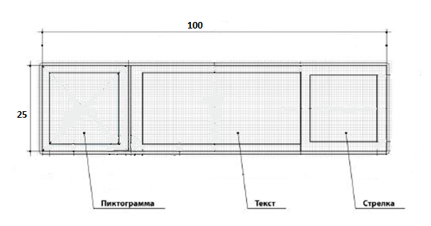

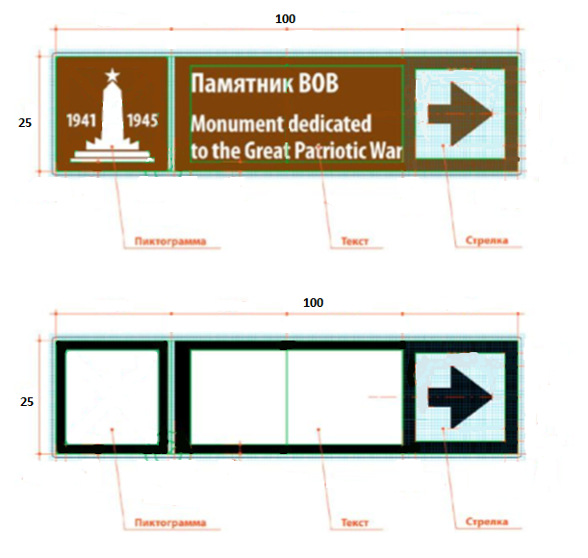

- Построение указателя с указанием типа объекта и QR-кода, без обозначения дистанции до объекта 1
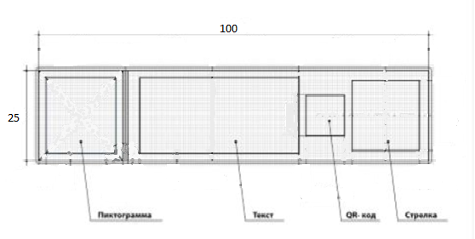

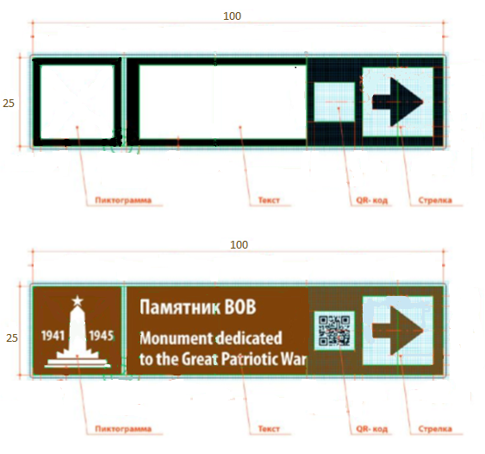

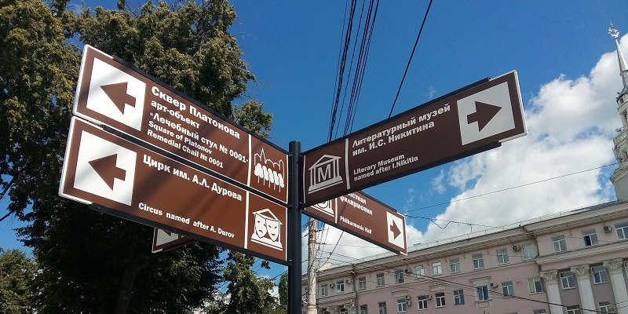

Пример установки знака навигации.

Глава Ильинского сельского поселения
Кущевского района С.В. Травка

Приложение № 12
к Правилам благоустройства территории Ильинского сельского поселения Кущёвского района

Требования
к дизайн-проекту размещения вывески

1. Дизайн-проект размещения вывески включает текстовые и графические материалы.
Дизайн-проект размещения вывески на крыше здания, строения, сооружения должен быть разработан организациями, индивидуальными предпринимателями, имеющими выданные саморегулируемой организацией свидетельства о допуске к таким видам работ.
2. Текстовые материалы оформляются в виде пояснительной записки и включают:
- сведения об адресе объекта, годе его постройки;
- сведения о типе конструкции вывески, месте ее размещения, способе крепления;
- сведения о способе освещения вывески;
- параметры вывески;
3. Графические материалы дизайн-проекта при размещении вывески на внешних поверхностях зданий, строений, сооружений включают:
- фотофиксацию (фотографии) всех внешних поверхностей объекта (фасады, крыши и иные поверхности). Фотографии должны обеспечить в полном объеме четкую демонстрацию предполагаемого места размещения вывески и всех иных конструкций, размещенных на всей плоскости всех внешних поверхностей здания, строения, сооружения (в том числе на крыше), а также не содержать иных объектов, в том числе автомобильный транспорт, препятствующих указанной демонстрации. Фотографии должны быть выполнены не более чем за два месяца до обращения за согласованием.
- фотомонтаж (графическая врисовка вывески в месте ее предполагаемого размещения в существующую ситуацию с указанием размеров). Выполняется в виде компьютерной врисовки конструкции вывески на фотографии с соблюдением пропорций размещаемого объекта. При размещении крышных конструкций графическая врисовка включает изображение информационного поля конструкции (буквы, буквенные символы, аббревиатура, цифры), декоративно-художественных элементов - логотипов, знаков и т.д., элементов крепления. Фотомонтаж должен обеспечить в полном объеме четкую демонстрацию места размещения вывески и всех иных конструкций, размещенных на всей плоскости всех внешних поверхностей здания, строения, сооружения (в том числе на крыше).
Глава Ильинского сельского поселения
Кущевского района С.В. Травка
Приложение № 13
к Правилам благоустройства территории Ильинского сельского поселения Кущёвского района

Требования к установке и оформлению объектов
придорожного сервиса для торговли сельскохозяйственной
продукцией на территории Кущевского сельского поселения
Кущевского района

Торговые секции разработаны для применения на территории сезонных придорожных площадок по реализации сельскохозяйственной продукции муниципальных образований Краснодарского края.
Каркас торговой секции выполнять из металлоконструкций, окрашенных в черный цвет. Покрытие кровли из металлопрофильного листа серого цвета. Стойки сечения 70х70 мм. Элементы металлических связей сечением 40х30 мм.
Для оформления секций применять металлопрофильный лист под дерево, в соответствии с размерами, указанными на чертежах (рис. 4.1.). Паттерн из белого пластика или покрашенный с помощью трафарета и белой краски. Необходимо использовать меловые доски для написания цен.
Внешний вид объектов дорожного сервиса указан на рисунках 1.1.-1.2.
Также разрешается оборудовать закрывающуюся зону с холодильниками. Двери в закрывающейся зоне могут быть выполнены по технике «шкаф-купе» или двери-гармошка.
Дополнительно можно оборудовать место отдыха. Внешний вид и размеры места отдыха указаны на рис. 2.1.-2.2.
Секция по продаже и хранению бахчевых культур оборудовать контейнерами из дерева и металла (рис. 3.1.).
Варианты планировок торговых секций указаны на рис. 4.2.-4.3. Внешний вид торгового оборудования 4.4.
Сельскохозяйственная ярмарка или торговый ряд должны иметь общую вывеску (рис. 5.1).
Место отдыха так же обозначается отдельной вывеской (рис. 5.1).
Вывески выполнить из пластика либо пенопласта, размер вывески 400 на 4300 мм., материал узора – пластик или трафарет и белая краска. Шрифт вывесок: Panton Black.
Цветовое решение для оформления оборудования, ценников, пакетов, уголка потребителя указано на рисунке 6.2.
Все объекты придорожного сервиса должны иметь уголок потребителя размером 100х800 мм, согласно указанным на чертежах рекомендациям (рис. 6.3.).
На каждой торговой секции оформить информационную вывеску размерами А3 (рис. 6.4.), закрепить к стойке секции фасадной части на высоте 1900 мм до низа таблички.
Ценники продукции выполнить в соответствии с рисунком 6.6.
Пакеты и экосумки оформлять в соответствии с рисунками 6.7. - 6.8.
Каждую секцию оборудовать емкостью для мусора объемом не менее 30 литров.
На территории объекта торговли установить туалет и контейнер для мусора на расстоянии не менее 15 метров от торговых секций.

Общий вид объекта дорожного сервиса
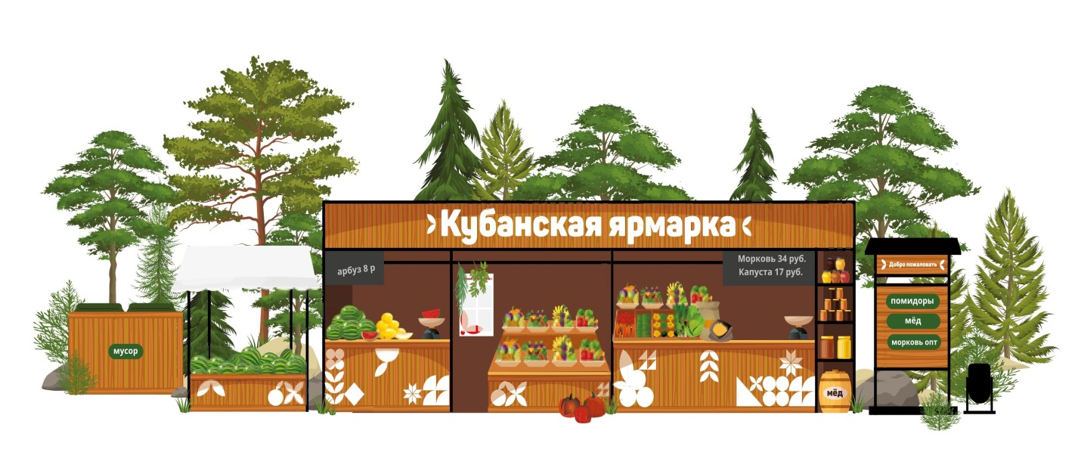Рис. 1.1.
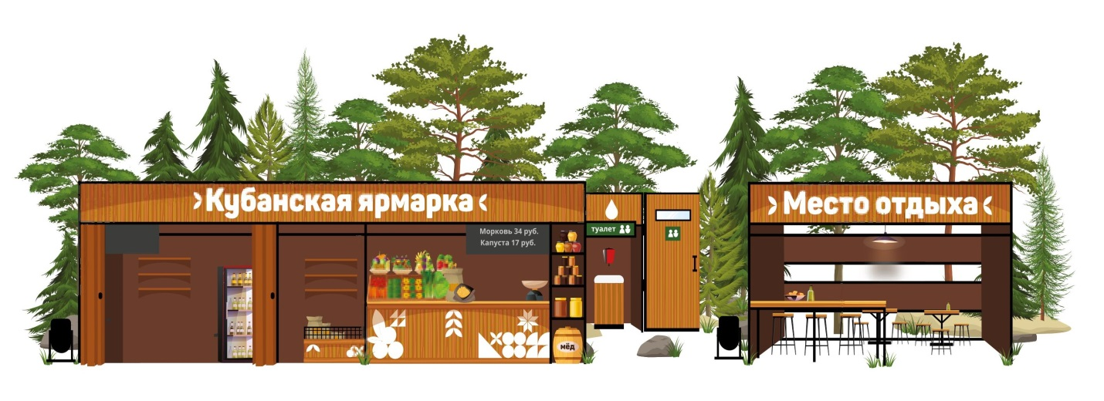
Рис. 1.2.

Место отдыха
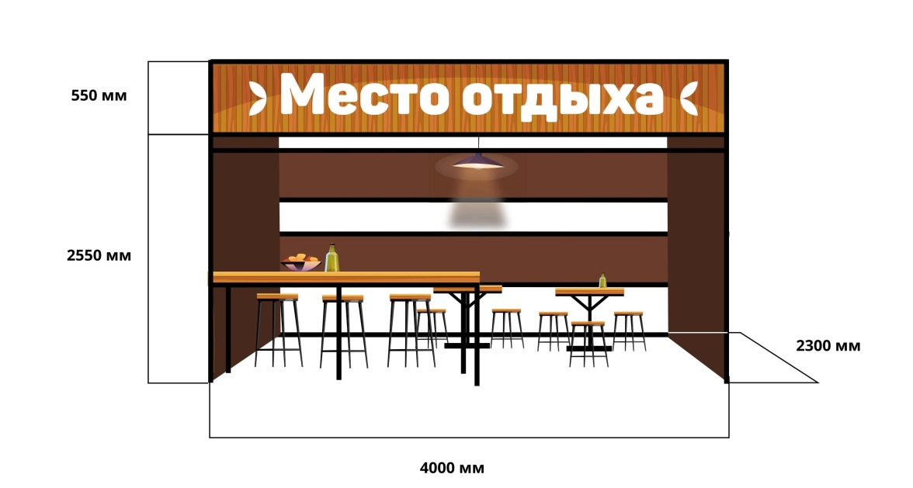
Рис. 2.1.
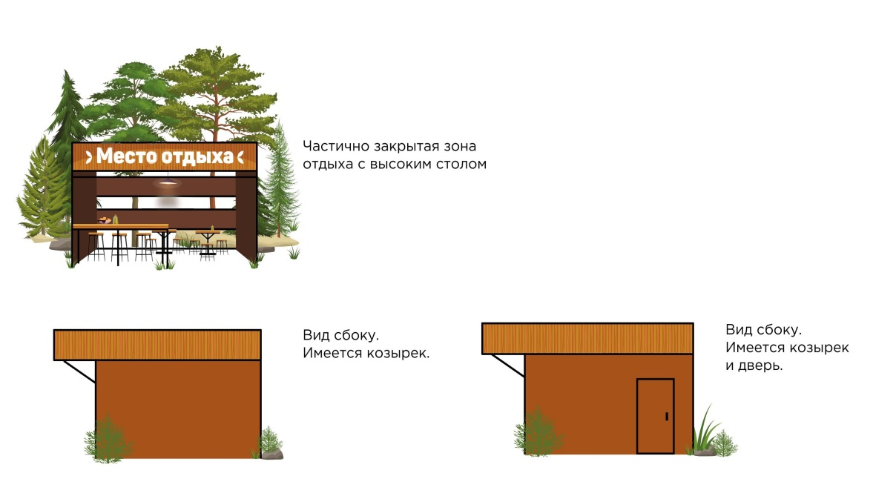
Рис. 2.2.

Место хранения и продажи бахчевых
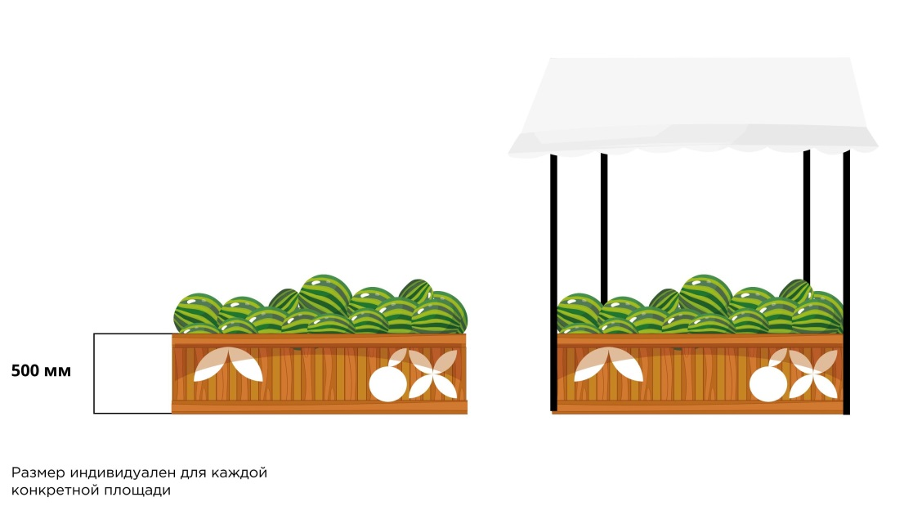
Рис. 3.1
Схема сельскохозяйственной ярмарки
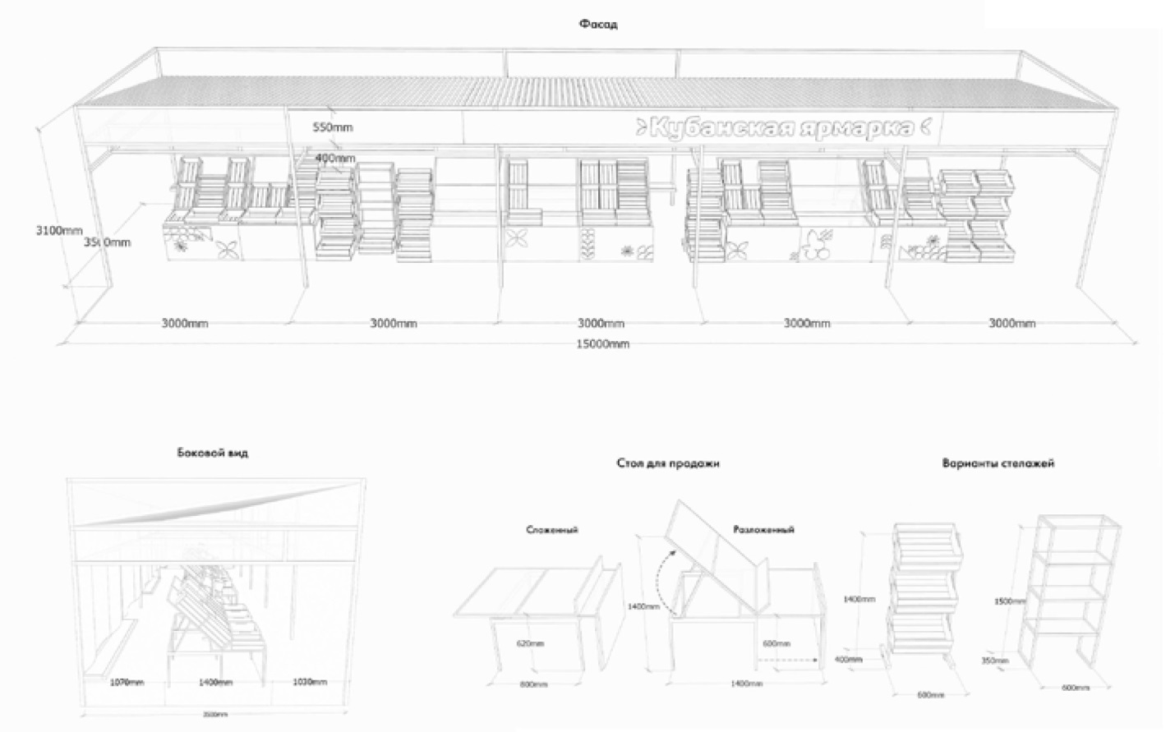
Рис. 4.1.
1 вариант секции для торговли овощами и фруктами
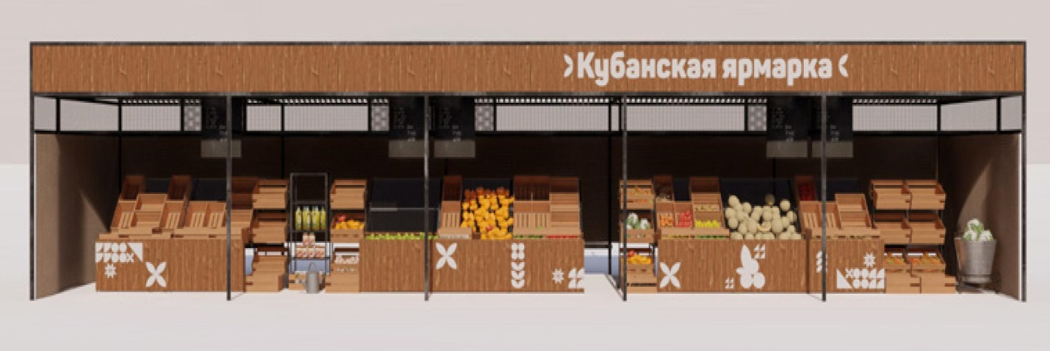
Рис. 4.2.

2 вариант секции для торговли овощами и фруктами

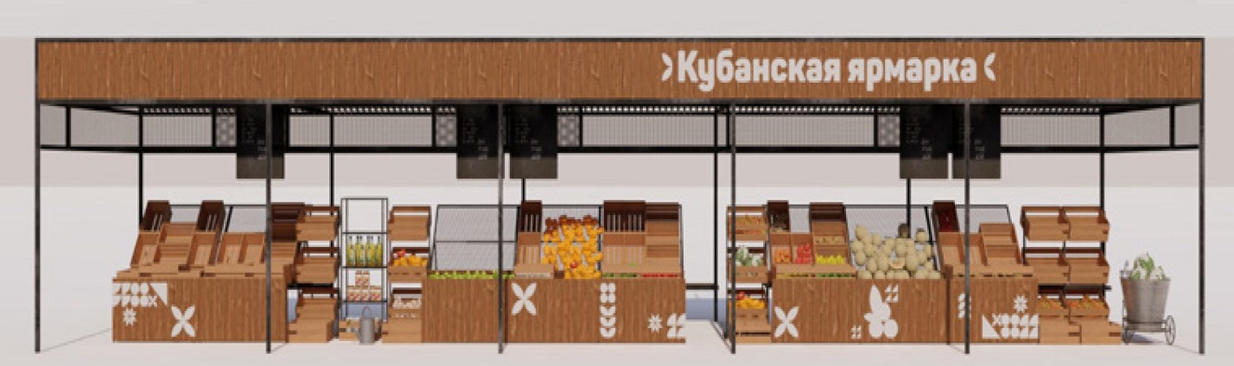
Рис. 4.3.

Торговое оборудование
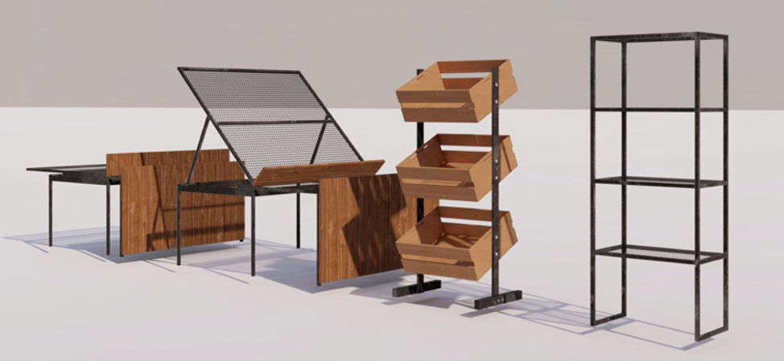
Рис. 4.4.
Вывески на главном фасаде
(фронтальной части) торговых секций и мест отдыха
Рис. 5.1.
Образцы элементов оформления
Рис. 6.1.
Рис. 6.2.
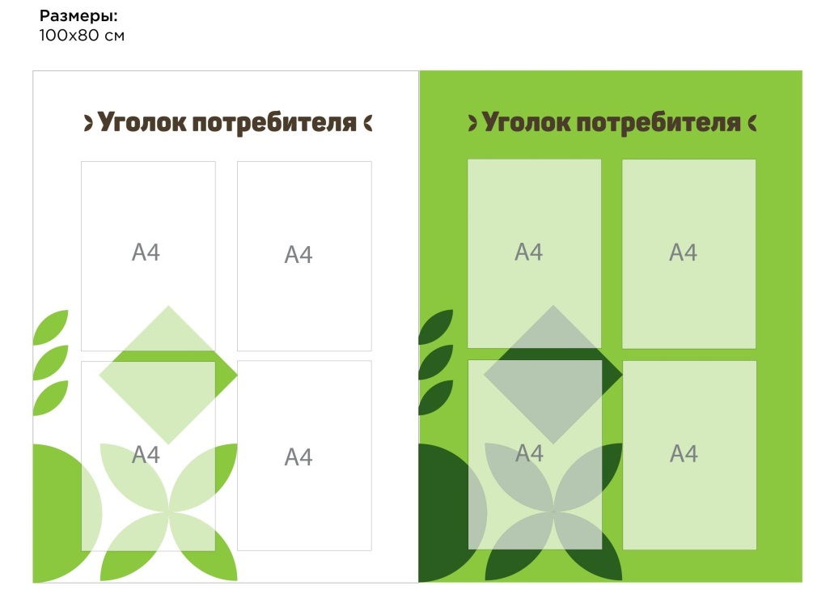
Рис. 6.3.
Рис. 6.4.
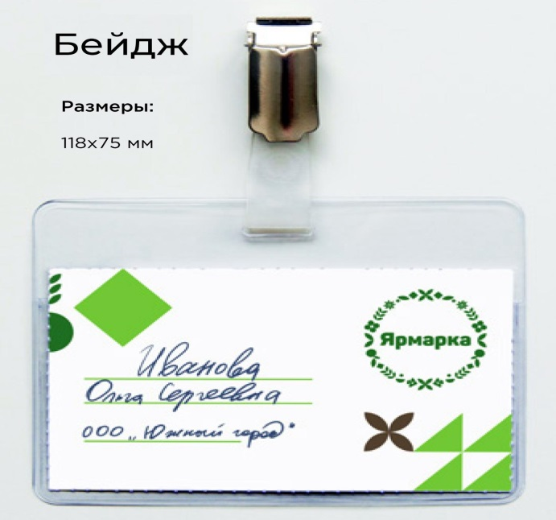
Рис. 6.5.
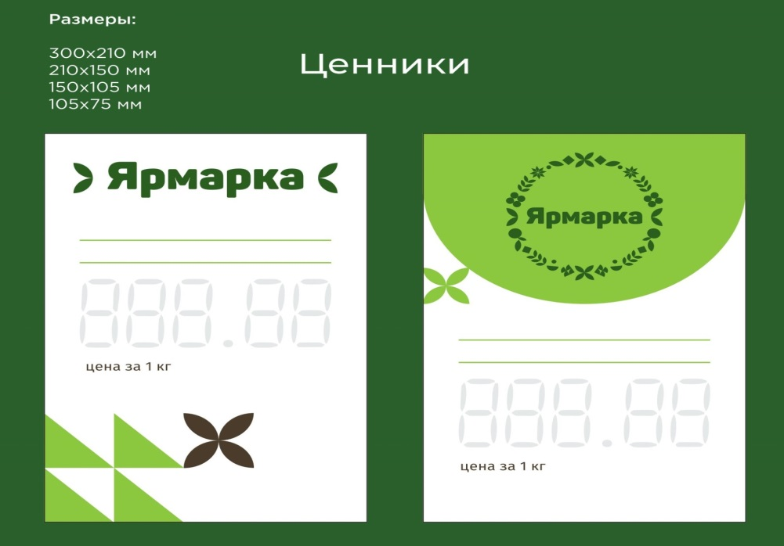
Рис. 6.6.
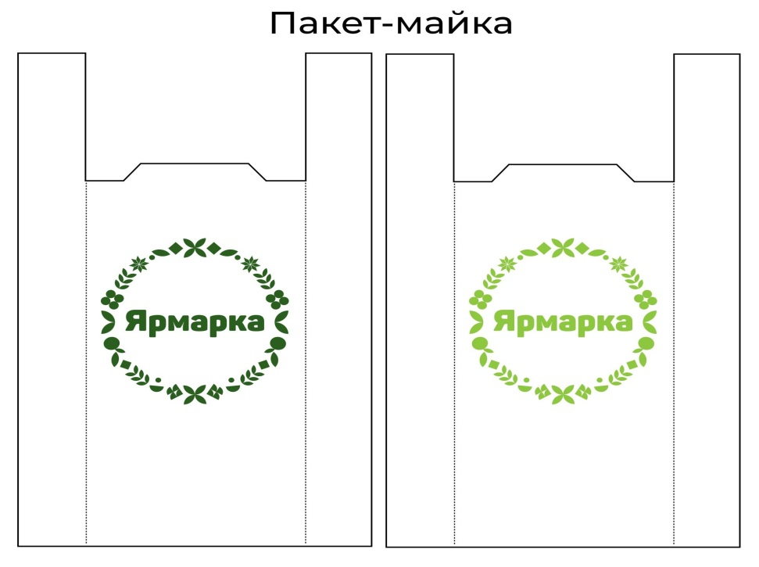
Рис. 6.7.
Рис. 6.8.

Глава Ильинского сельского поселения
Кущевского района С.В. Травка

Приложение № 14
к Правилам благоустройства территории Ильинского сельского поселения Кущёвского района

ТИПОВЫЕ
архитектурные решения нестационарных торговых объектов
на территории муниципального образования
Кущевский район

1 тип – киоск 3 х 4 м.

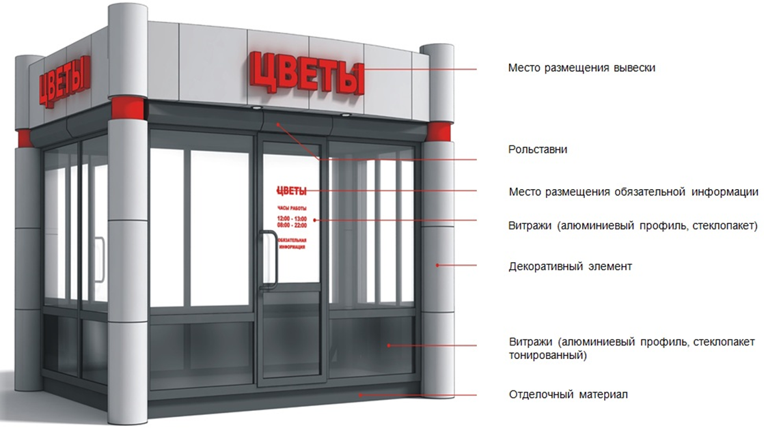

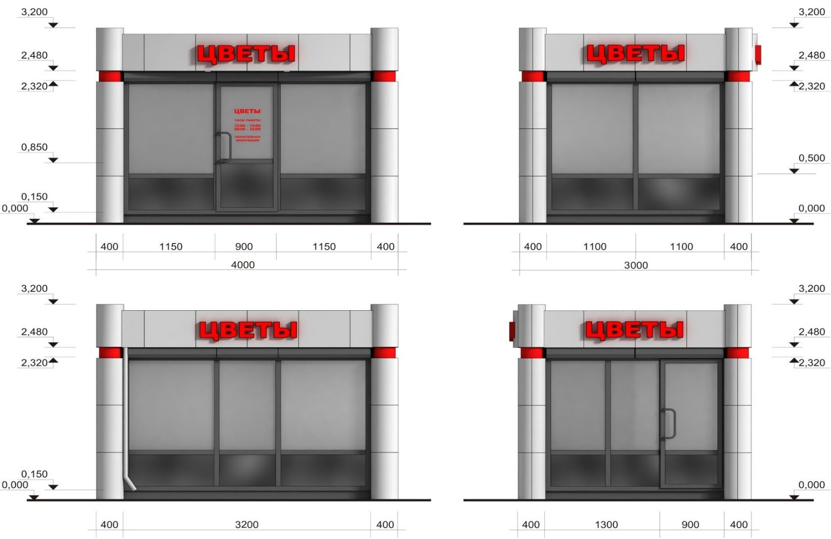
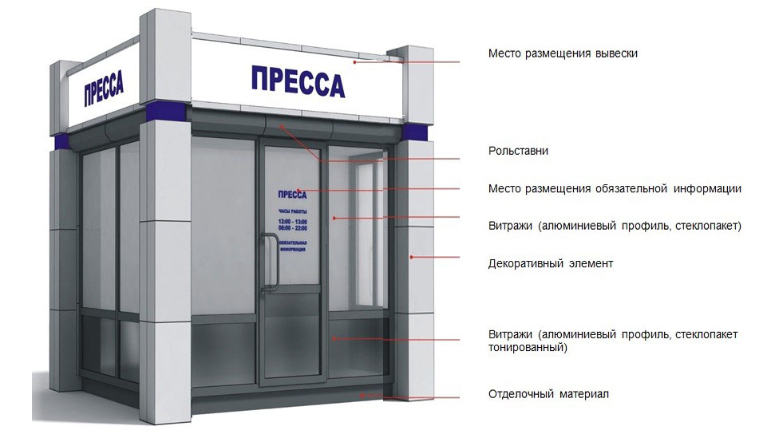
2 тип – газетный киоск – 2 x 3 м.

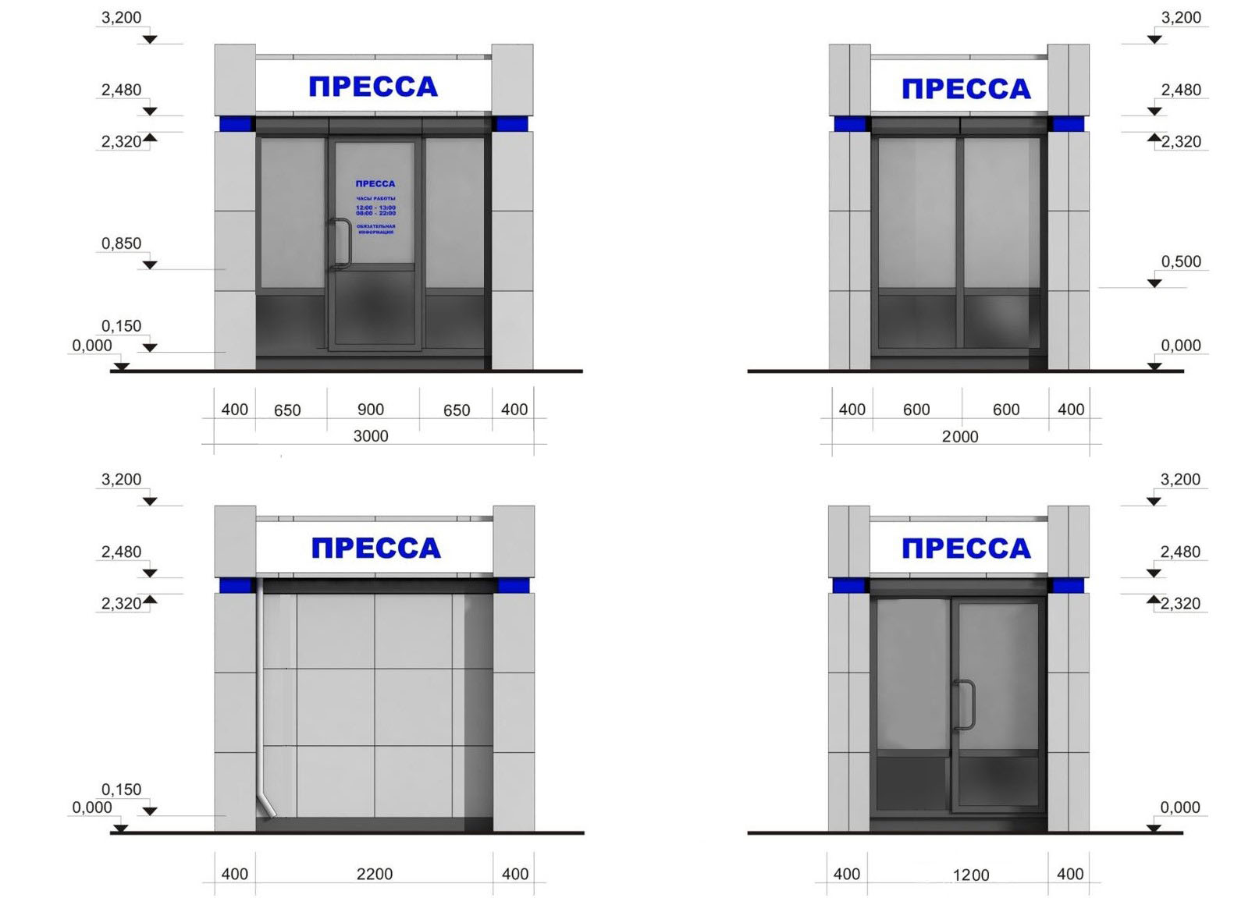

3 тип - павильон – 5 х 4 м.
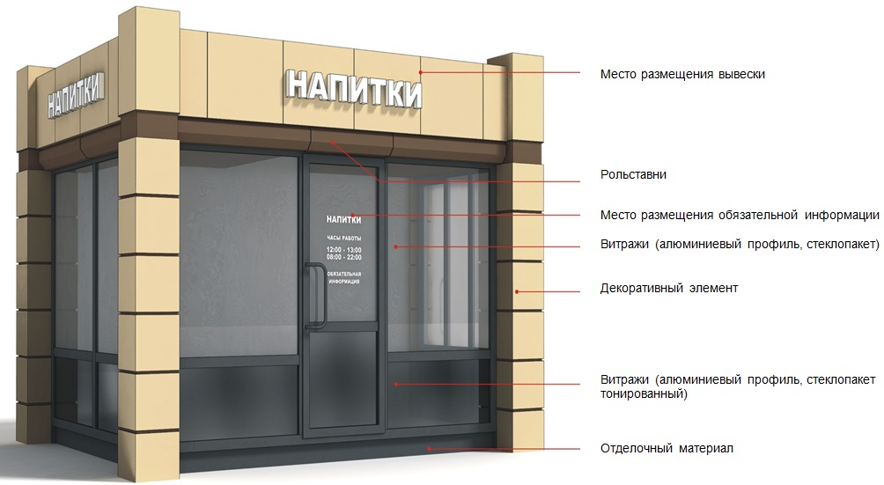

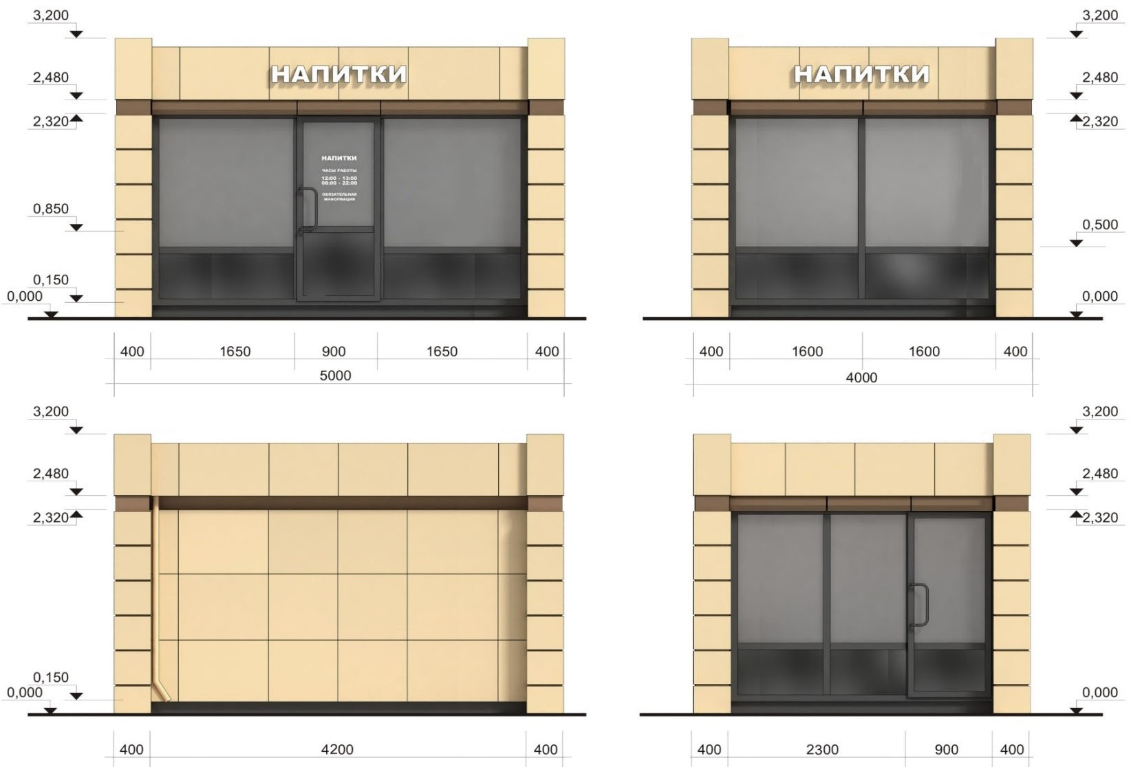

4 тип – выносное холодильное оборудование (мороженное, напитки)
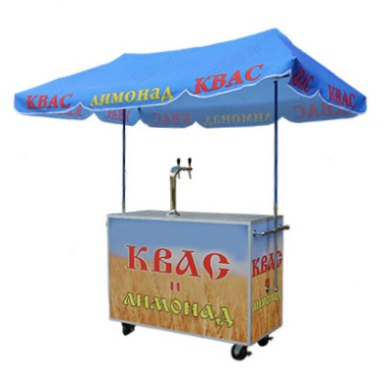
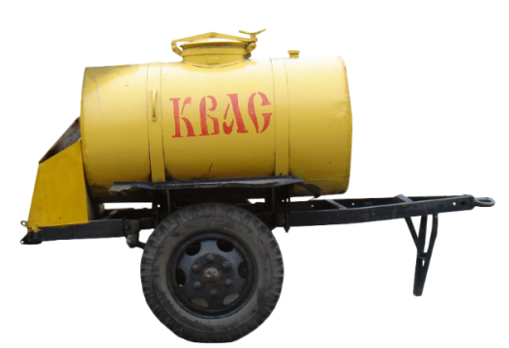

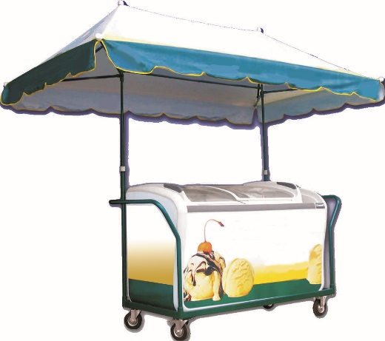

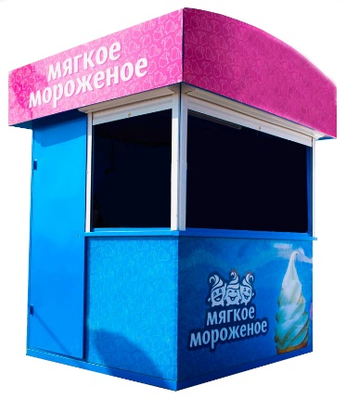

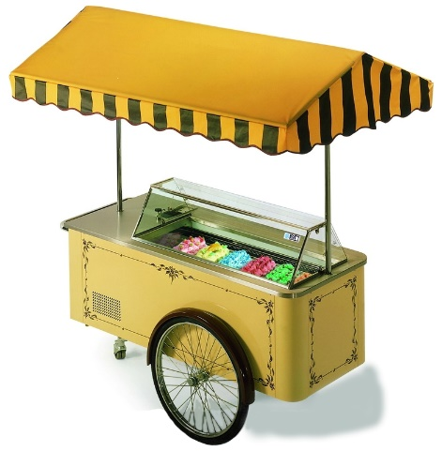

5 тип - автолавка

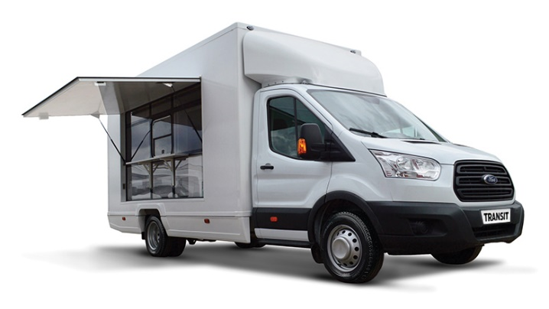

Глава Ильинского сельского поселения
Кущевского района С.В. Травка

